合并报表目常见问题文档



北京久其软件股份有限公司

总    机：010-88551199         传    真：010-58561196

邮  箱：[jiuqi@jiuqi.com.cn](mailto:jiuqi@jiuqi.com.cn)      技术支持：010-88551199-2

公司网址：<http://www.jiuqi.com.cn>主

**前言**

**文档目标**

通过阅读本文档，能够对久其集团合并报表产品有总体认识，并能快速使用软件。

**阅读对象**

合并报表用户、公司实施人员、售前推广人员、分公司同事。

**版权声明**

《用户手册模板》的版权归北京久其软件股份有限公司所有。未经北京久其软件股份有限公司的书面准许，不得将本规范的任何部分以任何形式、采用任何手段（电子的或机械的，包括照相复制或录制）、或为任何目的，进行复制或扩散。

Copyright© Beijing Join-Cheer Software Co.,Ltd. 版权所有，翻制必究。

# 变更说明

|  |  |  |  |  |  |
| --- | --- | --- | --- | --- | --- |
| **日期** | **版本** | **变更说明** | **作者** | **备注（可写条数）** | **是否已评审** |
| **X月XX日** |  | **报错：Failed to bind properties under 'spring.redis.database** | **XX** | **X条** | **是/否** |
| 3月26日 |  | 新增21数据分析章节并新增了21.1章节问题。 | 张文敏 | 1 | 否 |
| 4月1日 |  | 6.2.24 如何让某些公式方案在数据录入中不能切换 | 万亚坤 | 1 | 否 |
| 4月1日 |  | 6.2.25 进入数据录入报错，查看日志提示“未开放填报” | 万亚坤 | 1 | 否 |
| 1月2日 |  | 19.1.1 数据集的数据源怎么自定义配置 | 赵晓文 | 1条 | 否 |
| 6月3日 |  | 4.1.3 如何设置系统白名单 | 万亚坤 | 1条 | 否 |
| 6月3日 |  | 1.14.4进入系统，报错，显示打开文件过多 | 万亚坤 | 1条 | 否 |
| 7月25日 |  | 6.2.28 打印设置界面表头字段部分被遮挡，表样设置了自适应，重新读取表样，也不行。  6.2.29 历史数据查询设置默认前五年的查询条件。 | 张文敏 | 2条 | 否 |
|  |  |  |  |  |  |
|  |  |  |  |  |  |

# **部署问题**

## 新项目服务启动检查

1. 配置文件中的中间件配置检查

# mongodb服务地址与端口，必填（可以填不存在的，内容不用保证真实，但是得有值）涉及到数据同步功能，需要用真实能用的服务。

# Redis数据库索引（默认为0），必填且必须是真实能用的服务

# RabbitMq服务地址，选填且必须是真实能用的服务

示例：RabbitMq服务地址为：10.2.3.180:15672

spring.rabbitmq.host=10.2.3.180

spring.rabbitmq.port=5672

spring.rabbitmq.username=admin

spring.rabbitmq.password=admin

spring.rabbitmq.virtual-host=gcreport

spring.rabbitmq.start=false

1. 检查tomcat启动文件是否包含以下配置，需要删除（从NR升级至GC的场景）

-Dspring.config.location=/apps/jq/apache-tomcat-8.5.51/webapps/application.properties

1. 服务端口需要跟server.xml里的端口号保持一致

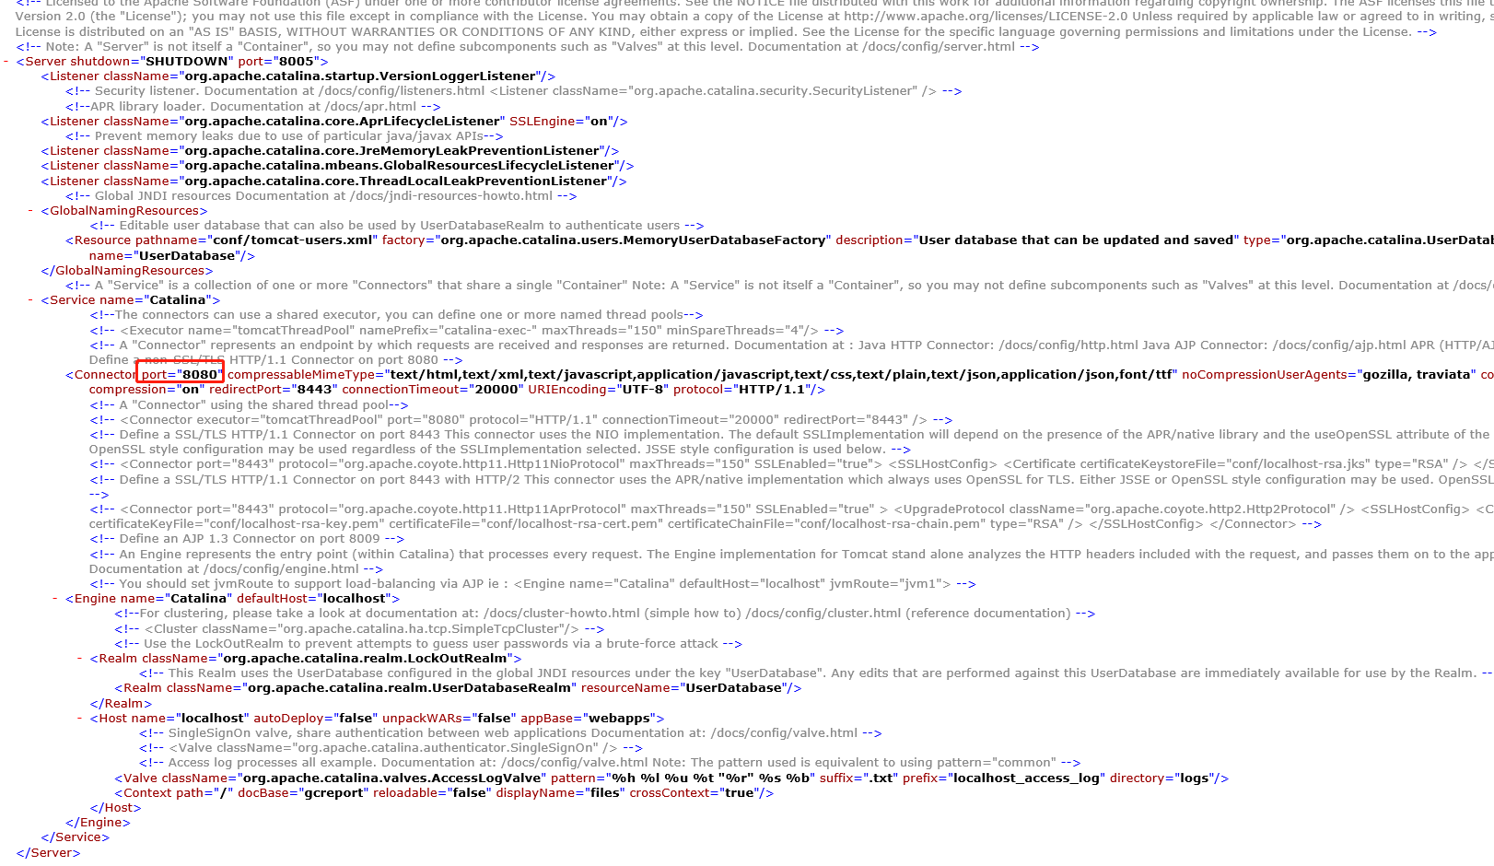

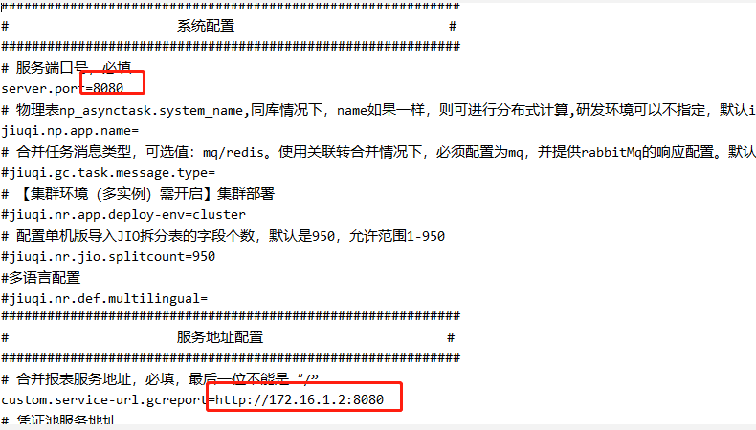

注：若配置文件中server.port和服务地址配置中端口号不一致，日志报错： Could not resolve placeholder 'server.port' in value "localhost:${server.port}"

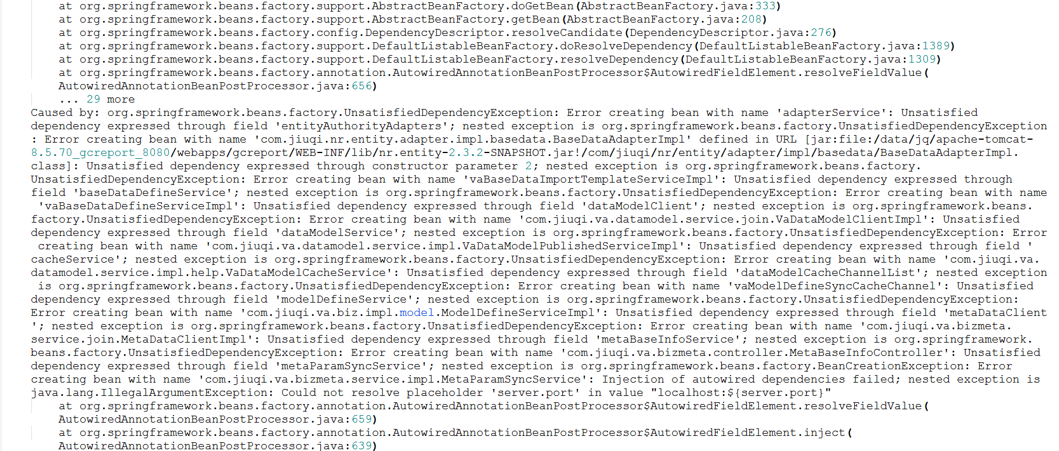

## redis相关

### 报错 ：Failed to bind properties under 'spring.redis.database' to int

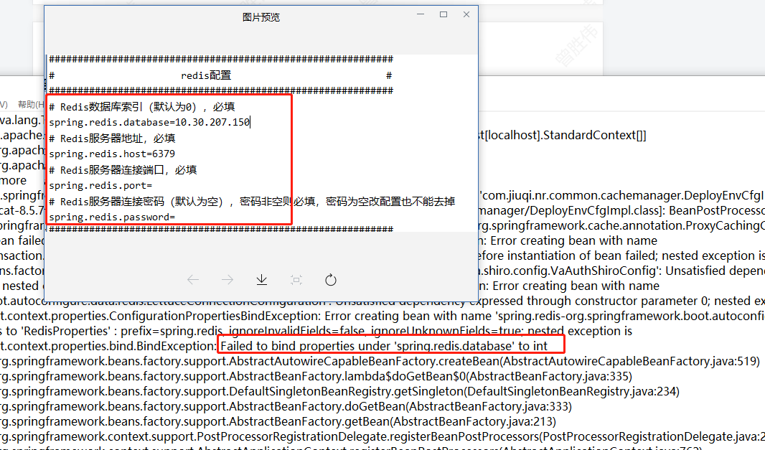

解决方案：redis格式设置错误。参考格式如下：

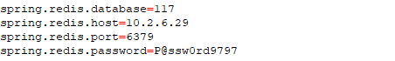

### 日志中提示redis无法连接

【问题描述】：日志中提示redis无密码等但redis配置文件中设置了密码，且在命令行连接redis用户无法登录。

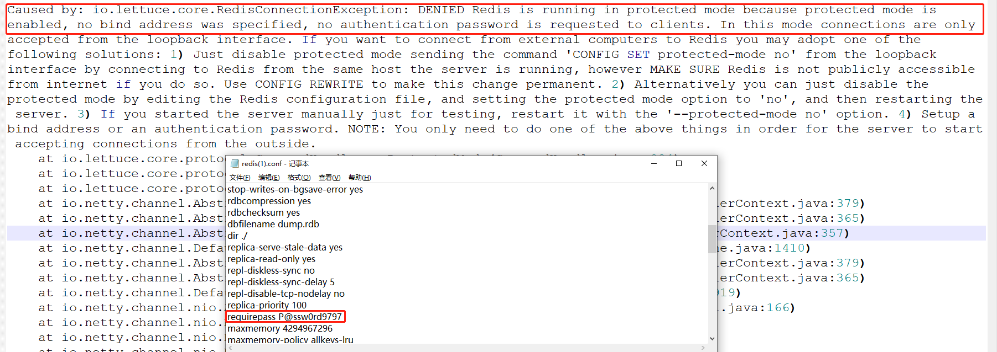

【解决方案】：按照部署手册重启redis（注：截图中为一条命令，中间以空格分开，可直接复制部署手册中内容）

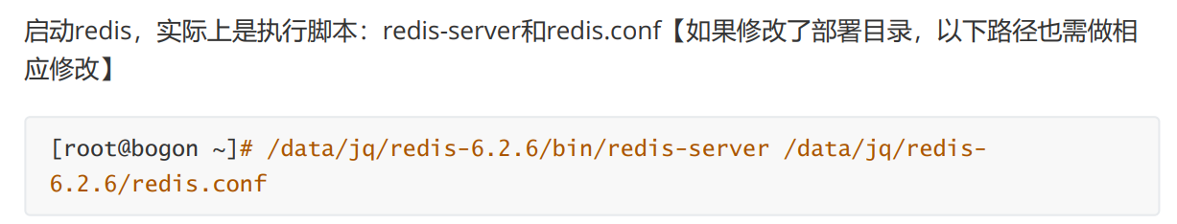

### 问题：日志中提示redis中数据无法保存到磁盘

报错日志：Error in execution; nested exception is io.lettuce.core.RedisCommandExecutionException: ERR Error running script (call to f_622111fb82379ea8c6242dbce4d2affbc13df61d): @user_script:1: @user_script: 1: -MISCONF Redis is configured to save RDB snapshots, but it is currently not able to persist on disk.

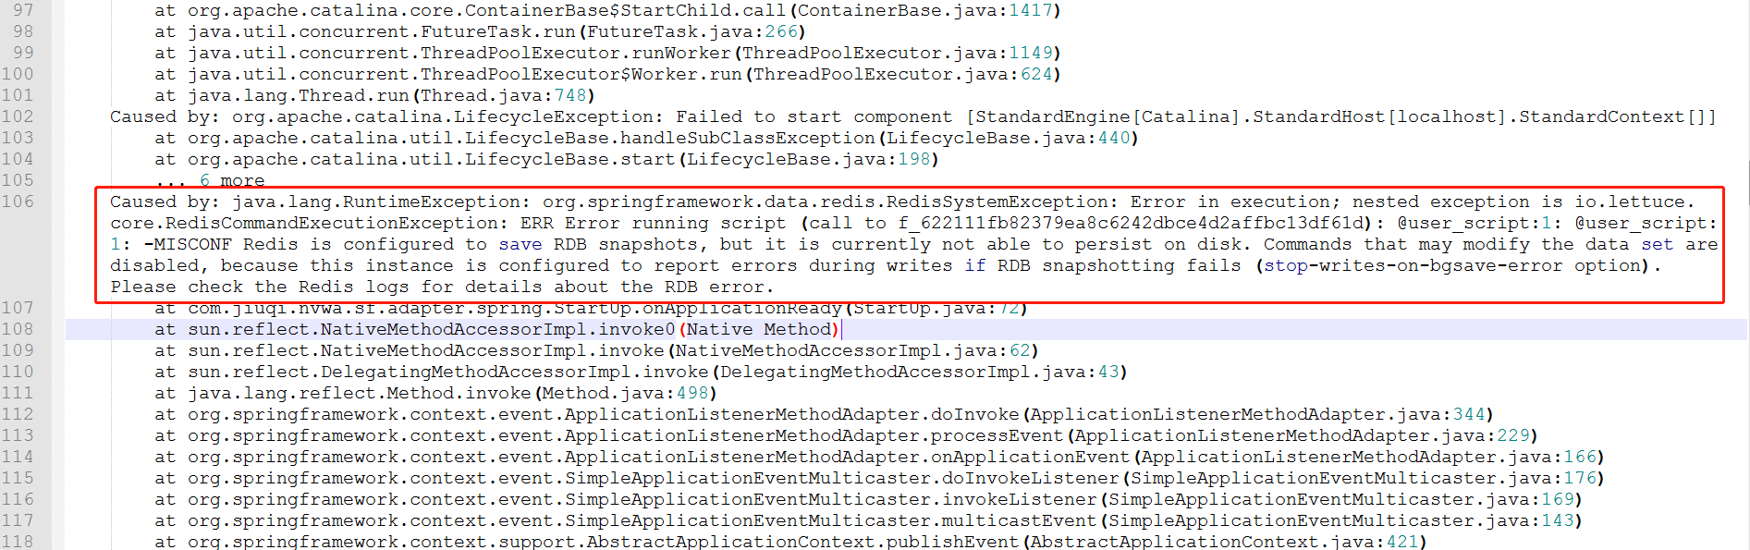

【解决办法】：在/etc/sysctl.conf 添加一项 'vm.overcommit_memory = 1' ，然后重启服务器（或者运行命令'sysctl vm.overcommit_memory=1' ）使其生效。

参考连接：[Redis ＂MISCONF Redis is configured to save RDB snapshots, but is currently not able to persist on disk＂问题的解决(转) - 一个人的天空@ - 博客园](https://www.cnblogs.com/qq78292959/p/3994349.html)

### 问题：日志中提示redis连接不上

报错日志：Unable to connect to 127.0.0.1:6379；ERR Client sent AUTH, but no password is set，如下图

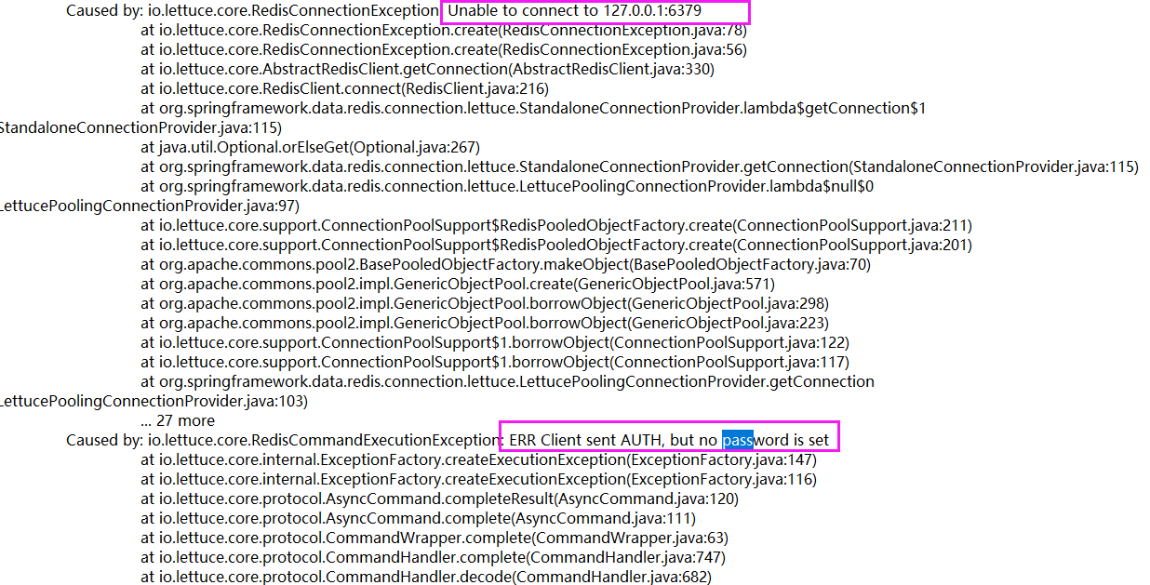

【解决方案】配置Redis密码：1、停掉redis和合并服务；2、redis的conf里加上密码配置，如下图；3、启动redis服务；4、启动合并服务

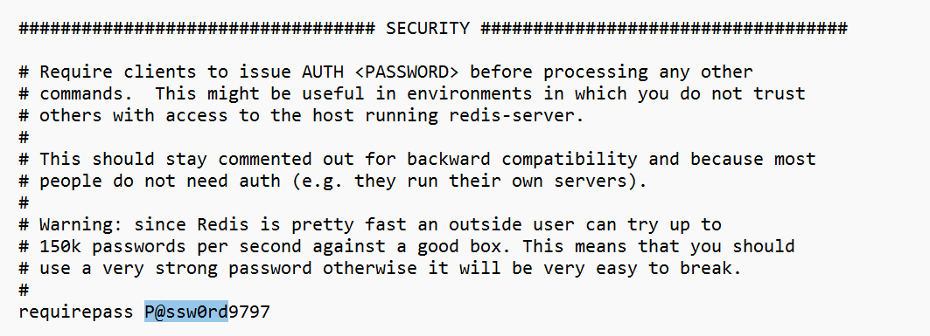

## 查询Redis被哪些系统调用

[Redis被哪些系统调用？如何查询？_查找redis被哪些服务器使用_姜秀丽的博客-CSDN博客](https://blog.csdn.net/jiangxiulilinux/article/details/106669928)

## rabbitmq相关

### 报错：com.rebbitmq.client.ShutdownSignalException:connection error;

如下图：



原因：rabbitmq的vhost gcreport可能不存在。

解决方案：登陆MQ服务，检查是否存在gcreport。没有需要添加一个。

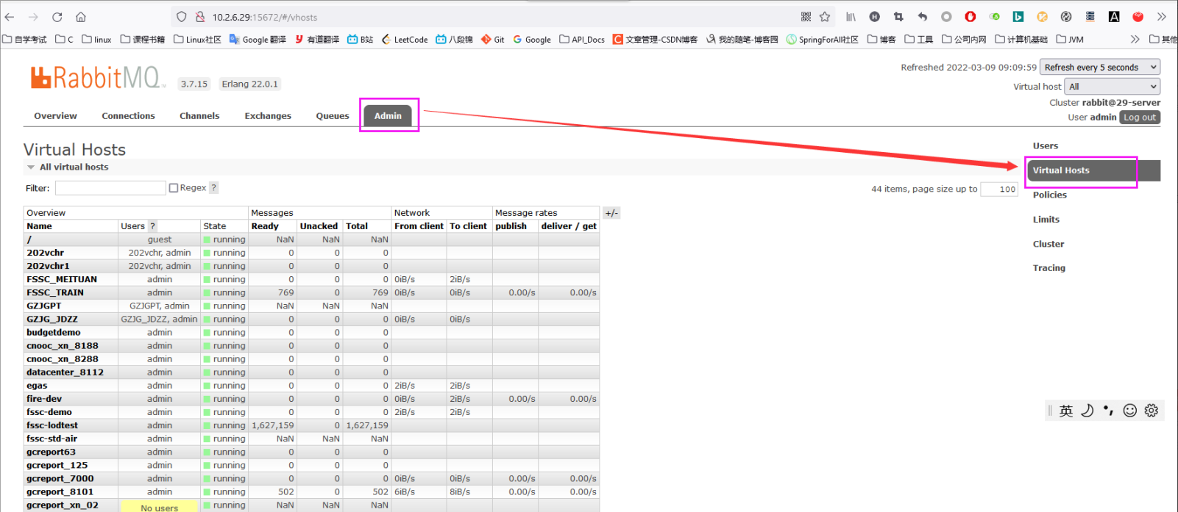

### 报错：org.springframework.amqp.AmqpConnectException: java.net.ConnectException: Connection refused: connect；

如下图：

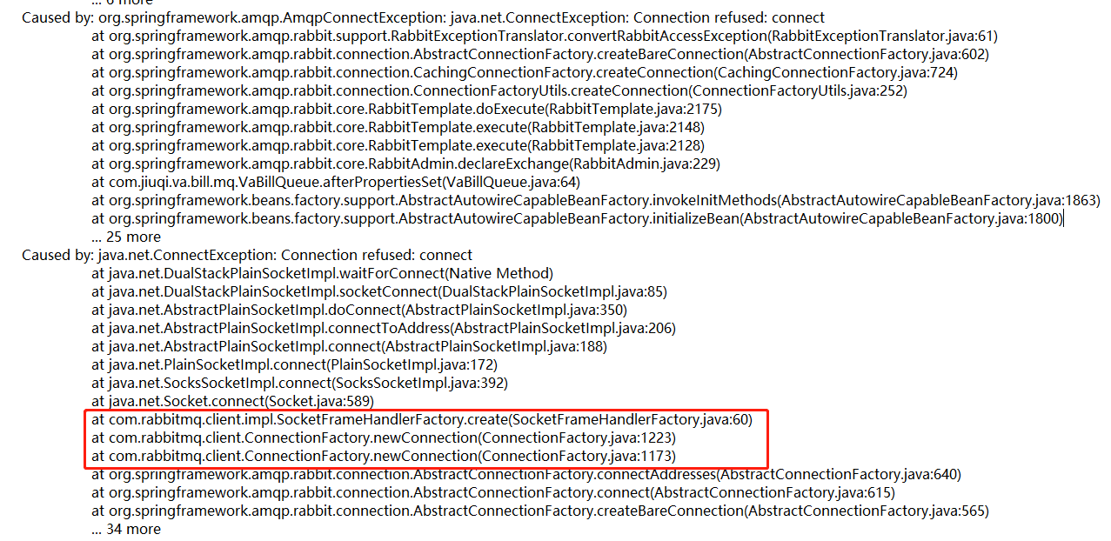

原因：rabbitmq服务连接失败。

解决方案：

1. 检查rabbitmq服务能否正常访问。

检查application.properties里的配置是否正确。

## 数据库相关

### 报错 ：the password has expired

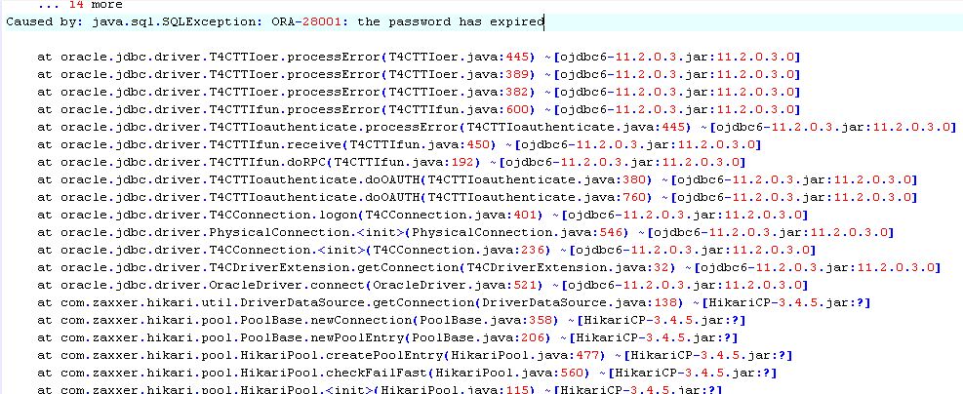

解决方案：数据库密码过期，重新修改密码后，重启服务。

### 问题：报数据库错误，错误码ora-01691

【问题原因】：表空间不足；

【解决方案】：数据库需扩展表空间



### 问题：报数据库内存不足

【问题原因】：dbc驱动查询数据无法为数据分配内存导致服务起不来。

【解决方案】：调大jvm内存

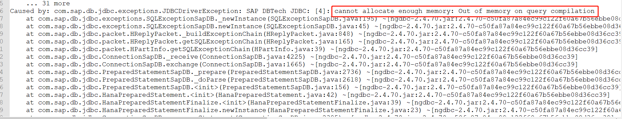

### 问题：启动服务报数据库IO Error

【问题描述】：见截图

【解决方案】：在jvm配置中添加参数 -Djava.security.egd=file:/dev/../dev/urandom

参数解析：https://blog.csdn.net/qqnbsp/article/details/120839393

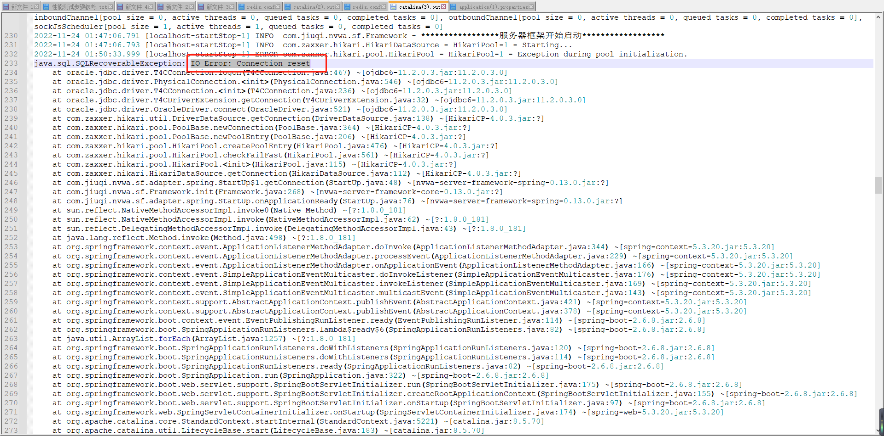

### 问题：起服务慢，卡在正在启动模块[女娲数据建模]

【问题描述】：起服务慢，卡在类似提示“2023-05-05 15:58:47 [localhost-startStop-1] INFO  com.jiuqi.nvwa.sf.Framework - 正在启动模块[女娲数据建模]”

【问题原因】：根据日志时间，判断出该模块启动时间过长，没有其他报错信息，可判断是女娲临时表和oracle回收站垃圾数据过多。

【解决方案】：

1. 计划任务-女娲临时表节点失效清除，清除女娲临时表数据，可手动执行，启动服务即可。或可创建计划任务每日清除一次。

1. 清理数据库回收站，具体操作详见[性能问题排查三板斧](https://doc.weixin.qq.com/doc/w3_AI4ArAYbAK4n43EEF0sSnKeZ0jGus?scode=AOQAtgfLAA8QPq0425ADYAsAYbAK4) 中[性能案例概要20230323](https://doc.weixin.qq.com/doc/w3_AI4ArAYbAK400c118BmQueWjeyg0H?scode=AOQAtgfLAA8fB2HI7RAI4ArAYbAK4)的<3.10.1、清回收站方式>。可先按文档查询回收站占用情况，该命令执行较慢，执行命令不影响程序运行和启动。

### 问题：服务基于达梦数据启动时报网络连接错误

【问题描述】：使用达梦数据库，启动服务报网络通信异常

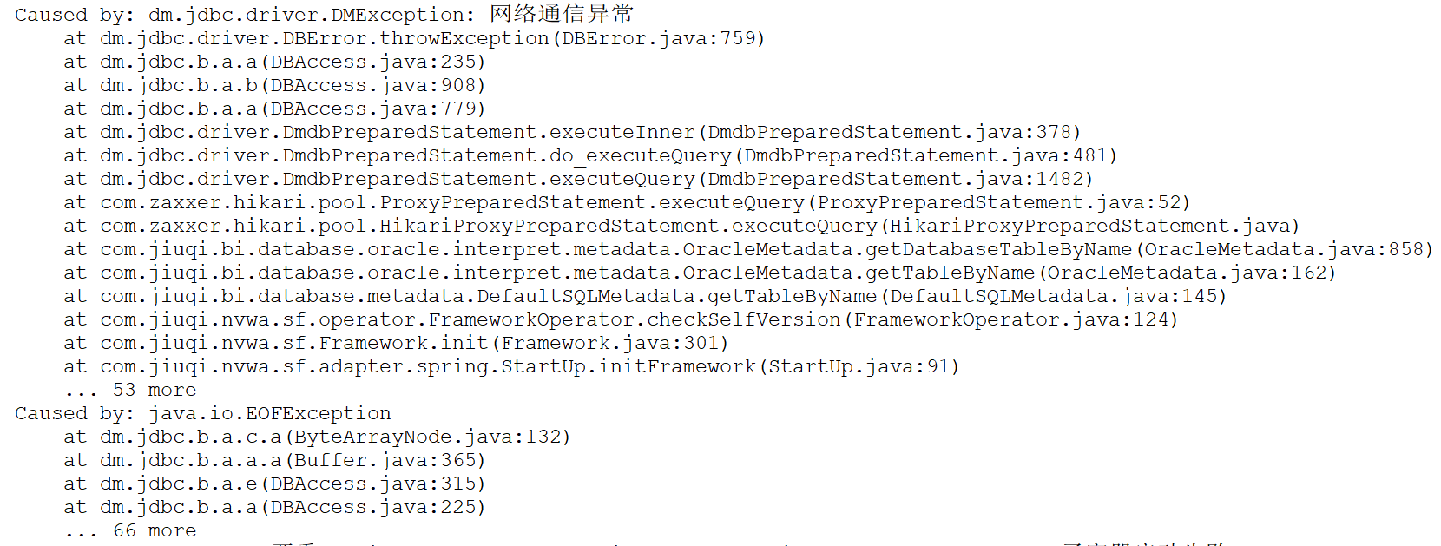

【解决方案】：复制达梦数据库dmdbms/drivers/jdbc路径下的驱动文件到webapps/gcreport/WEB-INF/lib下，并将原驱动文件删除。

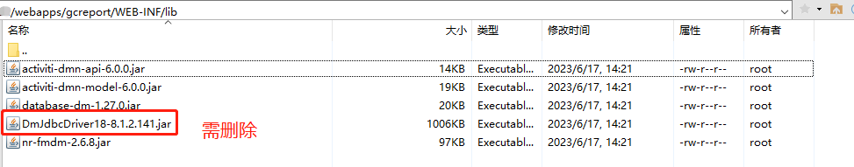

需要替换驱动文件为

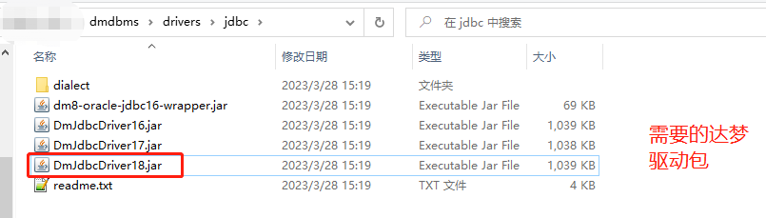

6.9.0以前版本需关注：修改application.properties配置文件中的达梦连接配置

### 启动报错：数据库超过最大连接数

error.log日志报错

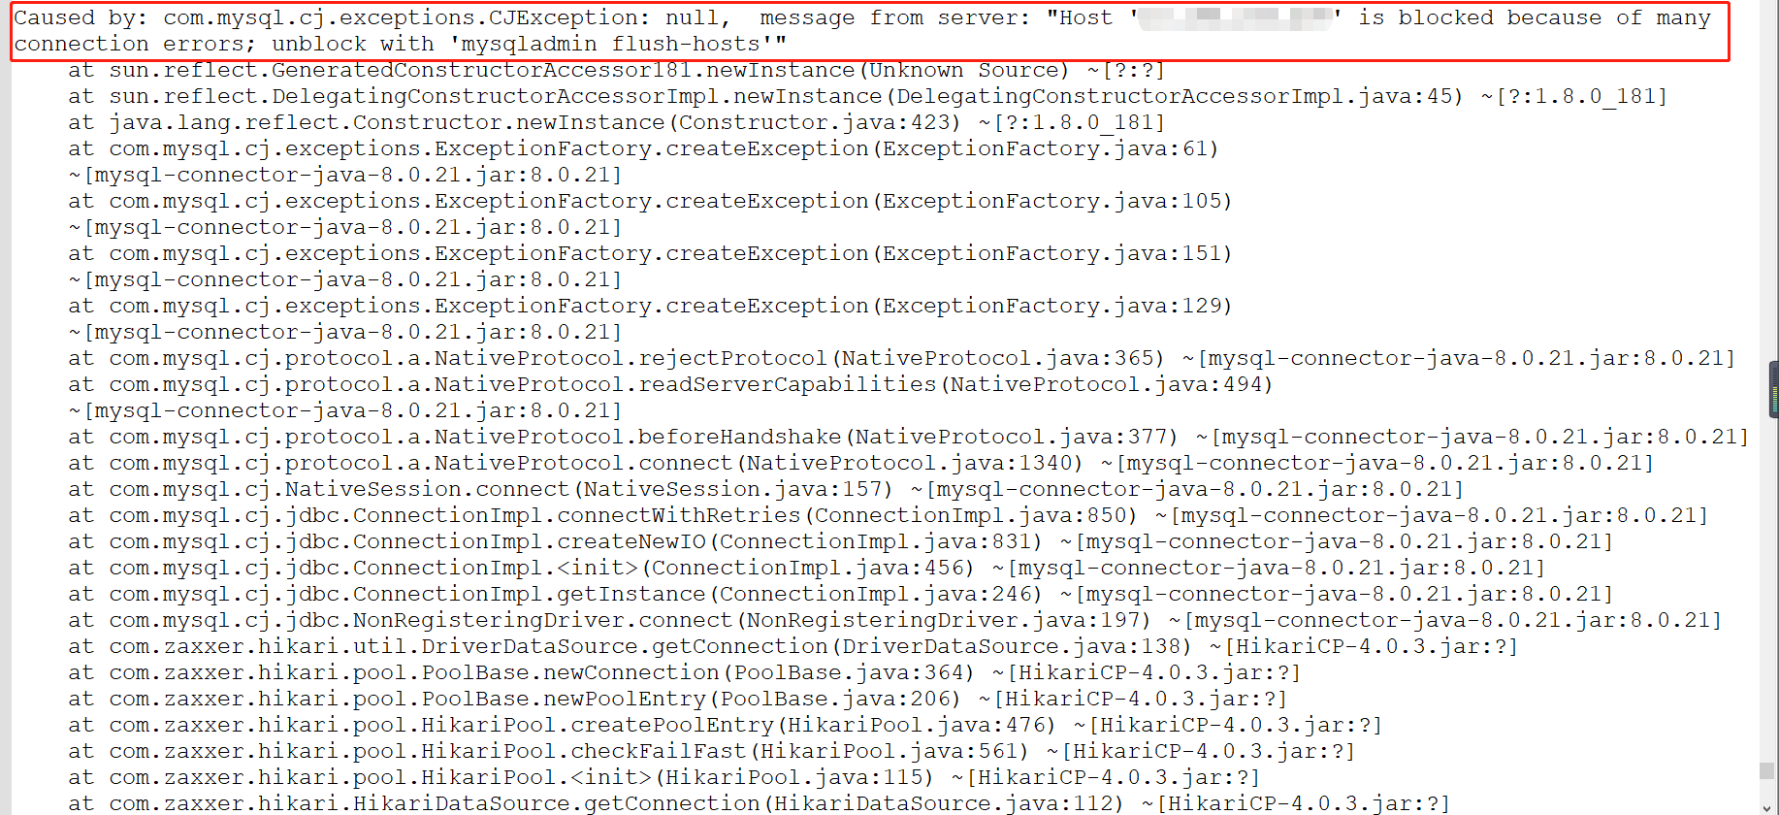

【解决方案】登录数据库服务，使用flush hosts命令清除数据库连接池后，重新启动。

### 问题：服务启动报数据库连接超时

【问题描述】：1、服务启动报数据库连接超时，但是使用客户端可正常连接，且不存在网络不通等问题；

~~2、BDE或一本账服务连接数据源报连接超时且不存在网络不通等问题，已确认无法解决的连接源库超时。~~

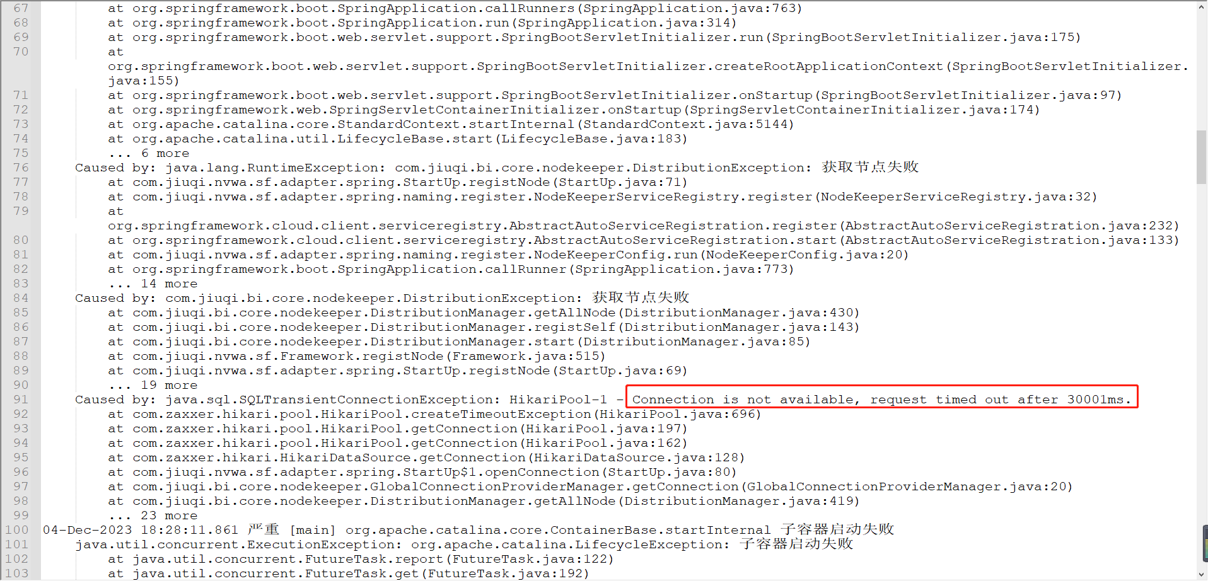

【问题原因】：网络访问慢导致。

【解决方案】：在配置文件application.properties中添加参数spring.datasource.hikari.connection-timeout=60000，之后重启。

## 负载均衡（nginx）相关

### 问题：项目无nginx，采用硬件负载，更新程序后需要手动清除缓存

解决方案：application.propertise 文件增加了配置 spring.web.resources.cache.cachecontrol.no-cache

## 其他

### 报错：java.lang.OutOfMemoryError:GC overhead limit exeeded

问题描述：服务突然登陆不进去了。查看ERROR.log日志，显示如下

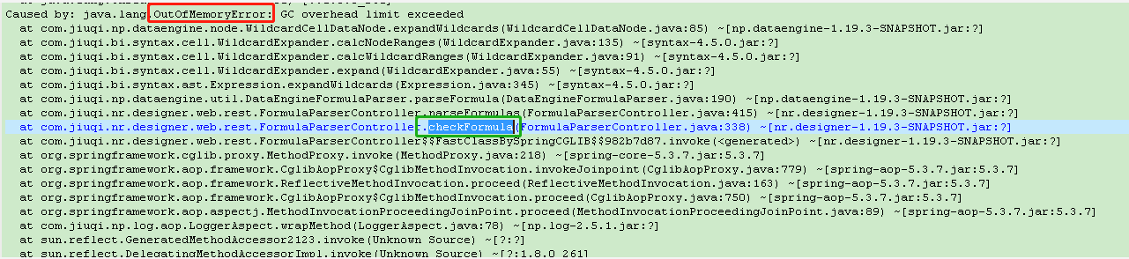

**OutOfMemoryError**表示：服务器堆溢出导致。

com.jiuqi.nr.designer.web.rest.FormulaParserController.checkFormula表示：由于公式导致的堆溢出。

原因：公式方案存在坐标大于10000的，且有[*] [*,*]的公式

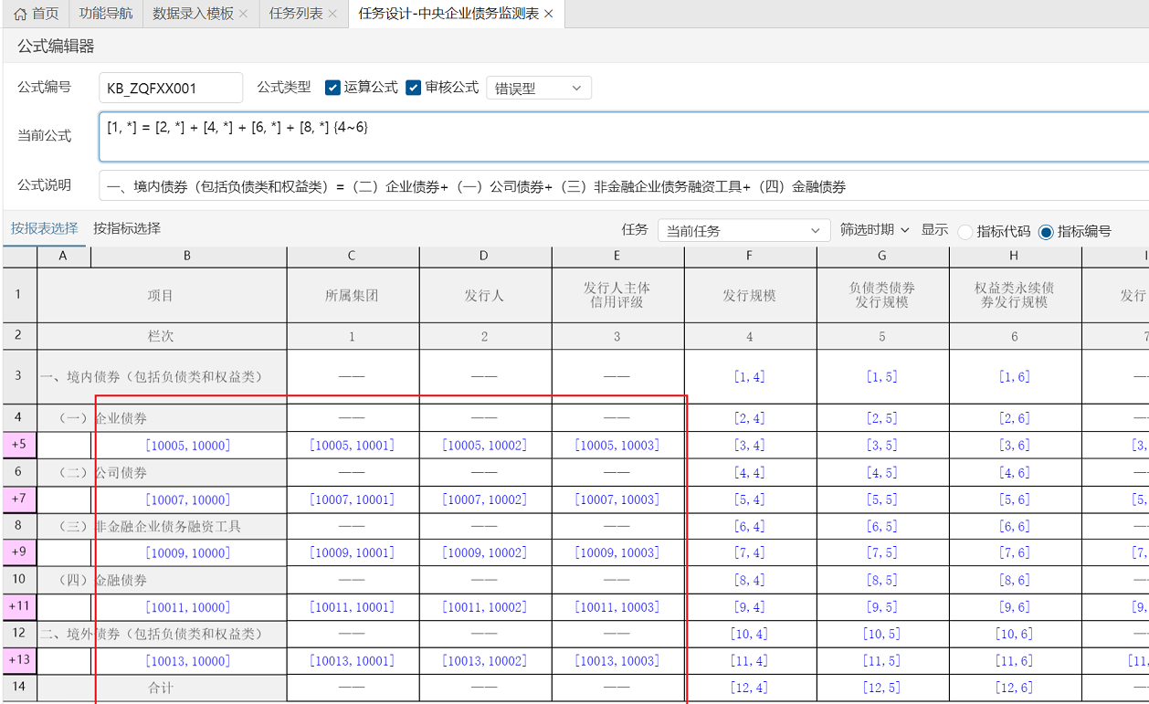

解决方案：

1. 通知客户进行半小时的系统维护。
2. 重启服务进入系统维护开启维护。
3. 将[*,*] 改成 [*,*]{1~7} ，保存发布即可。

### 报错：java.lang.OutOfMemoryError: Java heap space

问题现象：系统直接崩溃。查看日志：

|  |
| --- |
| 2022-03-22 00:30:38.299 [task-44] ERROR org.springframework.aop.interceptor.SimpleAsyncUncaughtExceptionHandldeer.handleUncaughtException(SimpleAsyncUncaughtExceptionHandler.java:39) - Unexpected exception occurred invoking async method: public void com.jiuqi.np.core.application.impl.NpTaskExecutor.asyncRun(com.jiuqi.np.core.context.NpContext,java.util.Locale,org.springframework.web.context.request.RequestAttributes,java.lang.Runnable)  java.lang.OutOfMemoryError: Java heap space |

解决方案：

1、修改application.properties文件中的属性：spring.datasource.hikari.maximumPoolSize=300

2、查看启动参数

windows：setclasspath.bat

linux:setclasspath.sh

执行命令：

|  |
| --- |
| cd /data/jq/jdk1.8.0_181/bin  ./jps -v |

修改前：



建议值（建议20G-30G，不能超30G，尤其不能为32G）：

|  |
| --- |
| -Xms30g -Xmx30g  -XX:+UseG1GC -XX:MetaspaceSize=1g -XX:MaxMetaspaceSize=1g  -XX:+HeapDumpOnOutOfMemoryError -XX:HeapDumpPath=/data/jq/dumps |

修改后，重启服务。

### 问题：可以正常进入授权界面，登陆界面显示为空白，后端日志报服务已启动

描述：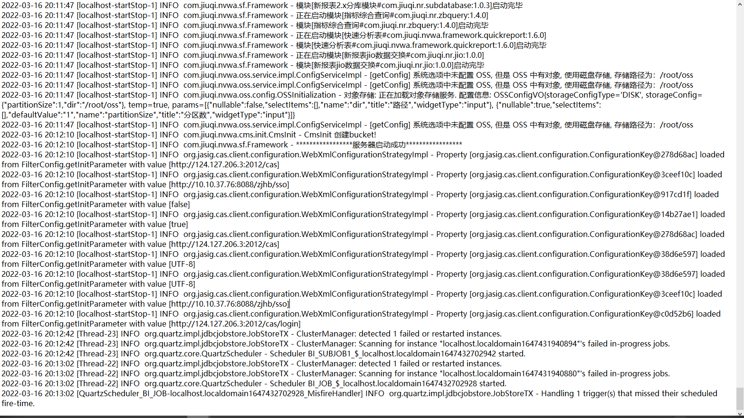

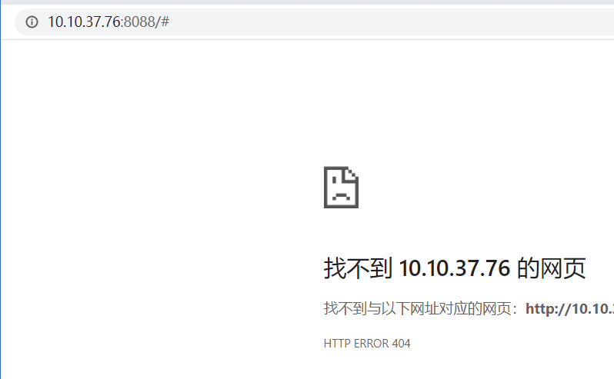

解决方案：

1. 检查server.xml

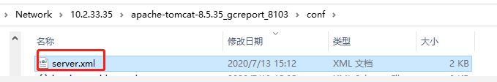

1. 添加下面内容

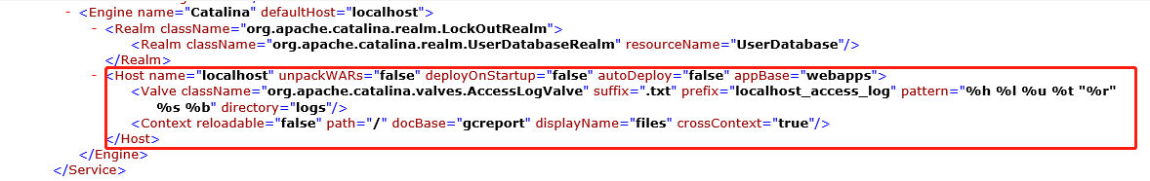

1. 重启服务即可。

### 报错 ：Could not resolve placeholder 'server.port' in value "localhost:${server.port}"

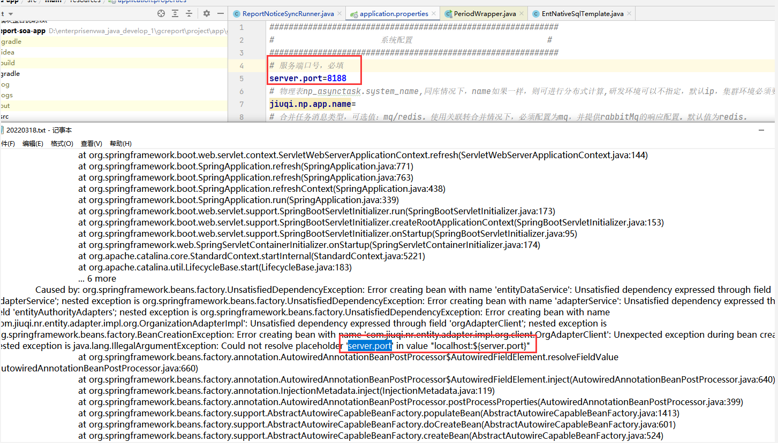

解决方案：application.properties 里的server.port必须跟服务器端口号保持一致。

tomcat：查看conf/server.xml文件

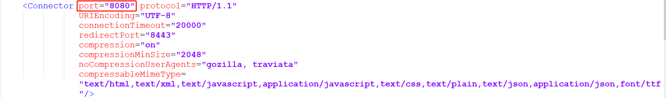

东方通：查看conf/tognweb.xml文件

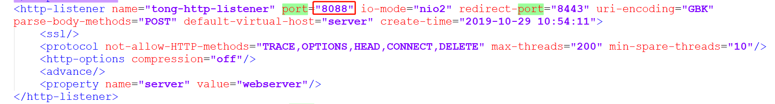

### 报错 ：Service id not legal hostname(${spring.application.name})

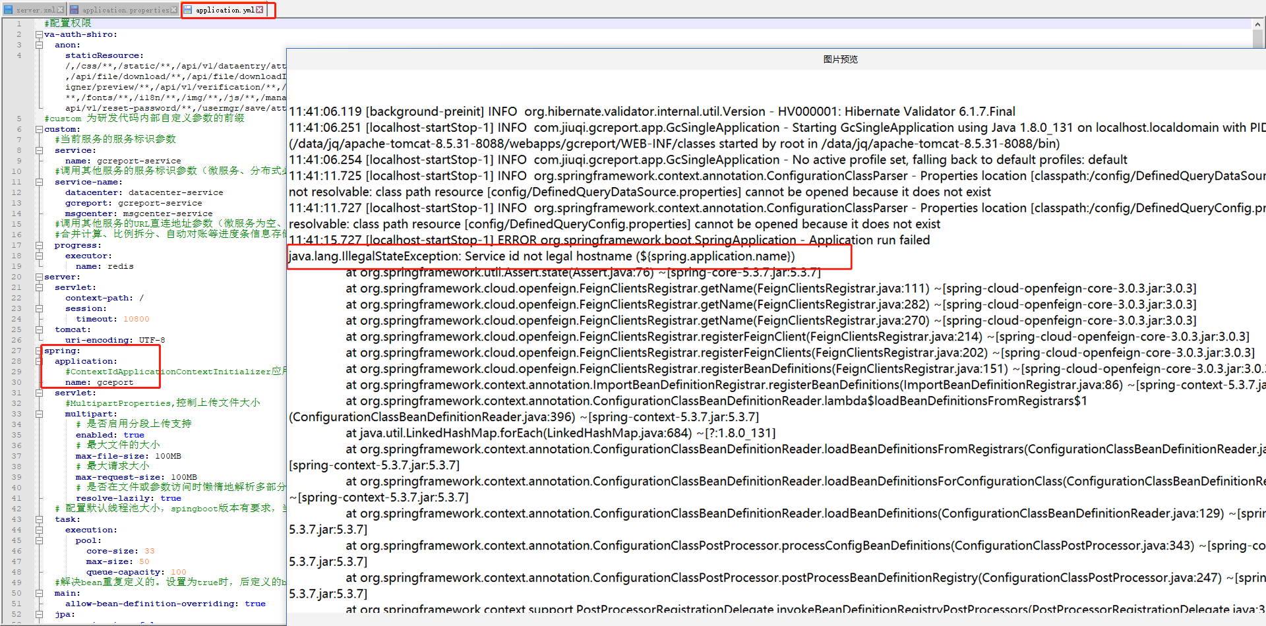

解决方案：检查application.yml文件中的spring：application:name: gceport。

注：yml文件不需改动使用默认即可，若替换过yml文件，则需更改为程序包中原有的，之后重启服务（可能有缓存问题，需多次启动服务）

正确格式如下：

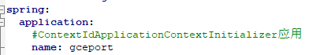

### 问题：外网正常，内网系统登陆不了

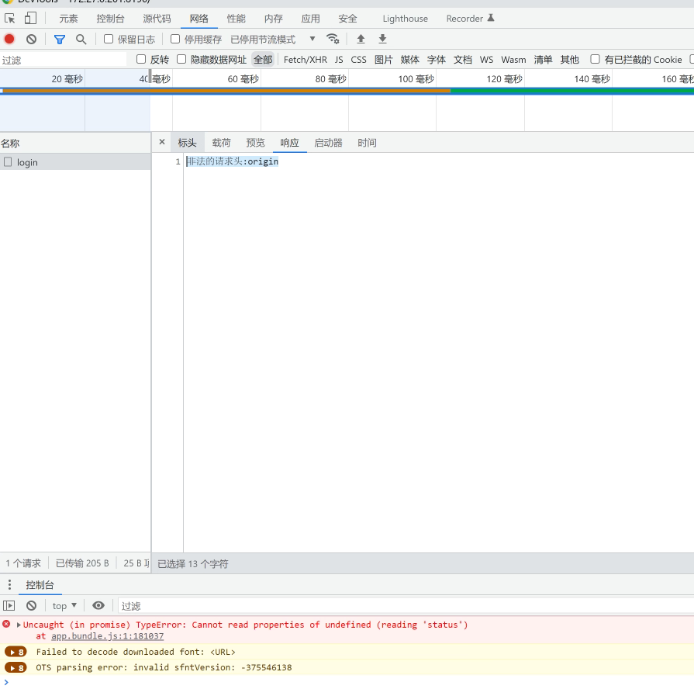

原因：做过安全限制

解决方案：

1. 检查application.properties的jiuqi.system.referer属性。多个地址需要用;进行隔离。

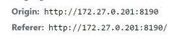

注：项目没限制IP的需求 即不需要设置，默认值为*，即不限制 。

### 问题：启动报jdwp（端口冲突）

【问题描述】：启动服务时。catalina.log日志中包含JDWP（一般此问题日志仅有几行内容）



【解决方案】：修改调试端口（原因：当前设置调试端口被占用）

### 问题：日志中提示地址已在使用（端口冲突）

【问题描述】：启动服务时，日志中提示地址已在使用

【解决方案】：服务端口冲突，新项目需检查端口是否在使用，老项目检查启动服务前进程是否未杀死

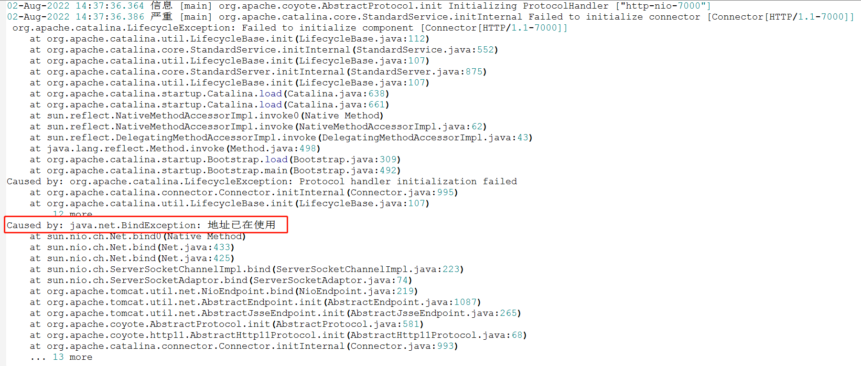

### 问题：服务启动失败，报错信息The web application [ROOT] created a ThreadLocal with key of type

【问题描述】启动日志出现以下报错

【排查方向】

1. 检查<server.xml>中配置的端口是否被占用
2. 查看端口程序:netstat -ntulp|grep 9797
3. 若端口号被占用可换另一个端口或者杀掉占用端口的进程

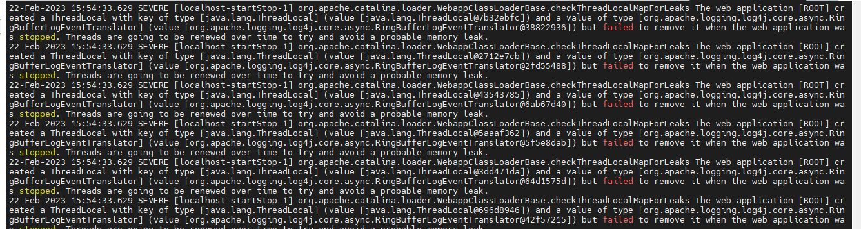

### 问题：日志中提示缓存空间不足



修改tomcat中conf目录下context.xml

添加配置：<Resources cachingAllowed="true" cacheMaxSize="9999999" />

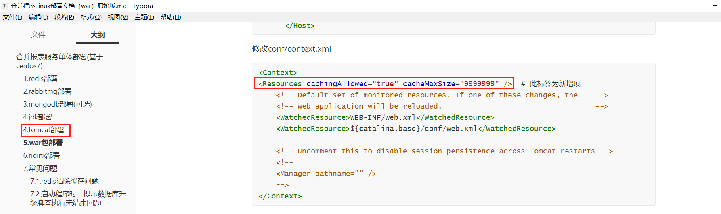

### 问题：同一个浏览器想要登录多个账号，账号互不影响

【问题描述】：同一个浏览器想要登录多个账号，账号互相影响

【解决方案】：tomcat目录/webapps/gcreport/WEB-INF/classes/static/config下有个os.config.js.templete，复制重命名为os.config.js，修改thin为true，修改storageMode为sessionStorage

【备注】：女娲3.3版本之前的版本是这种方式，不需要重启服务，3.3及之后的版本是在配置文件里改，需要重启服务

### 问题：一台服务器上同时部署报表系统和BDE系统，同时运行失败

【问题描述】：一台服务器上同时部署报表系统和BDE系统，单独启动BDE系统或报表系统成功，同时运行两个系统失败

【解决方案】：

1）可能两个系统使用的端口重复导致的，有三个端口注意下：调试端口、启动端口、停止端口。调试端口在setclasspath.sh中，启动、停止端口在server.xml中。三个端口均不能重复

2）配置的jvm内存超出服务器的可用内存；

查看配置的jvm内存大小：jdk安装目录的bin目录下执行命令：./jps -v ；可根据进程号查看对应服务的jvm大小。或查看setclasspath.sh文件（注：修改此文件中配置后需重启才能生效）

查看服务器可用内存：linux系统执行命令：free -h；windows查看资源管理器

### 1.6.13.问题：文件传输协议由http改为https

参考文档：[Nginx&Tomcat配置SSL.pdf](https://drive.weixin.qq.com/s?k=AOQAtgfLAA8zvRnZtSAMwAUgZHAB8) NGINX ssl证书配置或Tomcat SSl证书配置部分

### 1.6.14.问题：指定的主资源集 [xx] 无效

【问题描述】：服务无法启动，catlina.out日志提示：指定的主资源集 [xx] 无效

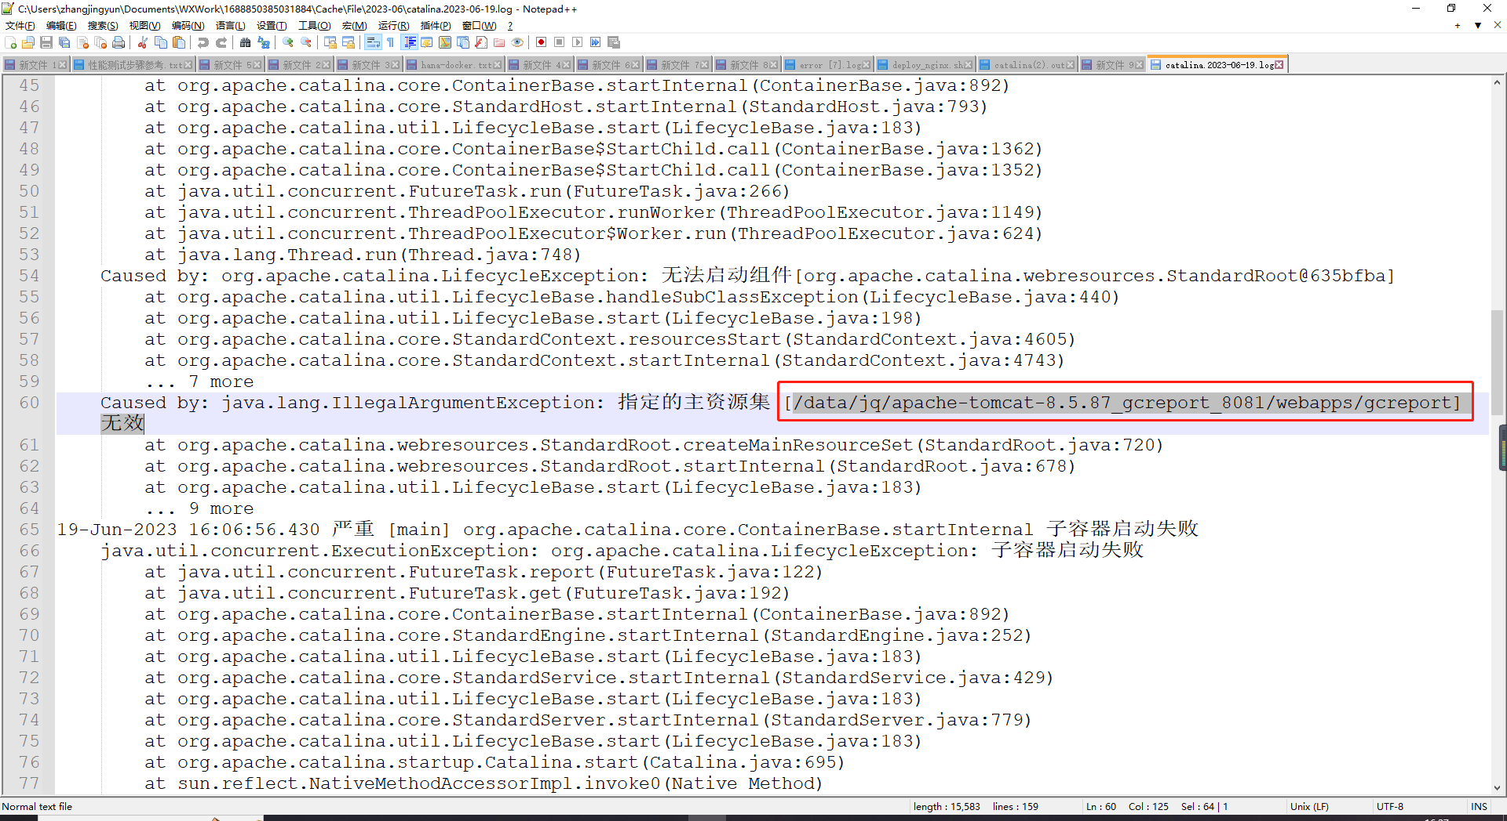

【解决方案】：server.xml文件中docBase参数（截图标记位置）需要和webapps目录下文件夹名称保持一致

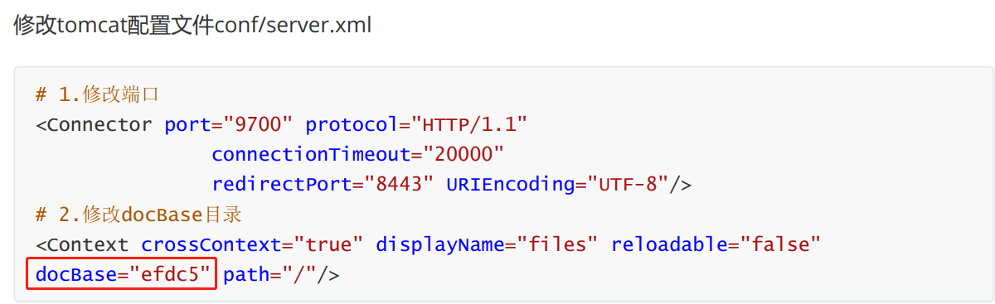

### 1.6.15.问题：服务启动失败，缺少文件，日志提示 because it does not exist

【问题描述】：因war未解压完毕导致服务启动失败，日志中一般会提示xx文件不存在。如截图：

【排查方向】：检查文件数量是否正确，若缺少文件需重新解压war包

递归查看目录下文件个数（不包含文件夹）：ls -lR | grep ^-| wc -l

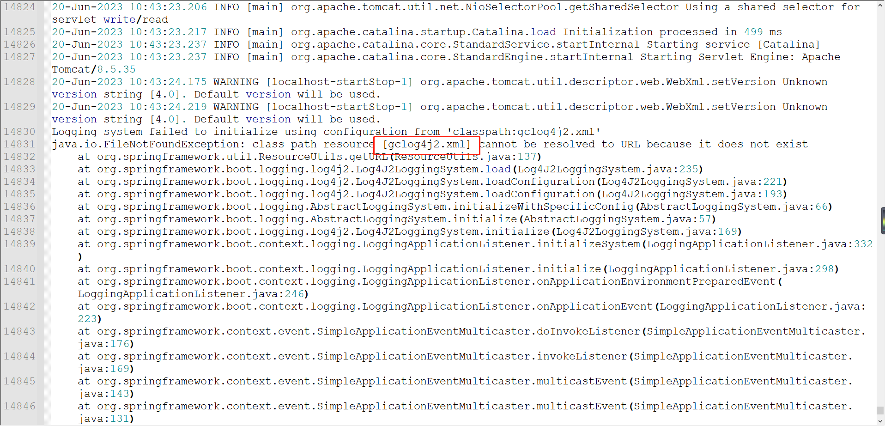

### **报表中BDE穿透报错， 请求头超长400/url超长414。**

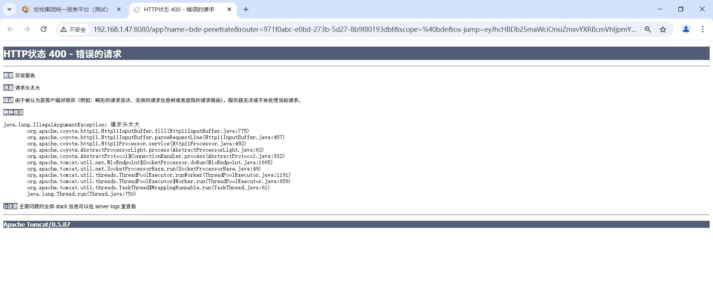

**原因**：实现单点登录需求时，将前端路由模式改为history模式，导致穿透请求的地址串传递到了nginx与tomcat，因nginx与tomcat的限制不足以处理该问题导致报错。

**解决方式：**

nginx.conf文件 large_client_header_buffers 16 256k;

server.xml文件 maxHttpHeaderSize="524288"

#进入nginx目录，重新加载nginx

sbin/ngninx -s reload

重启tomcat

上述处理提高了nginx最大请求头的大小为8*16=128k，超过目前的103k。

tomcat默认支持8k，提高到120000byte约117k，足以满足现在的情况，url文本大小不超过117k，就不需要改（实施同事说这条公式目前最长，没有比它更长的）

## 上传授权文件后界面提示信息空白

### 问题：服务已启动，上传授权文件后，提示空白

【解决方案】：

**221015及其之后版本：**查看error.log日志文件，在【requestURL:http://ip:端口号/sf/api/licence/add,request.getParameterMap转为json:null】附近查看缺失目录  
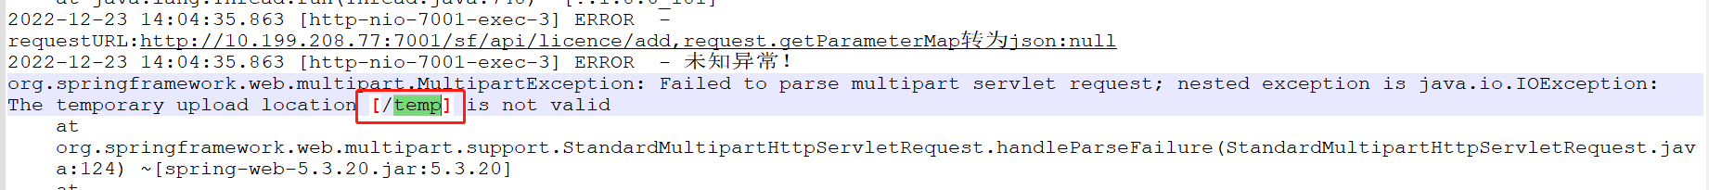

**221015之前版本：**按图中文件夹层级在tomcat的work目录下创建文件夹：Catalina/localhost/ROOT/D/temp

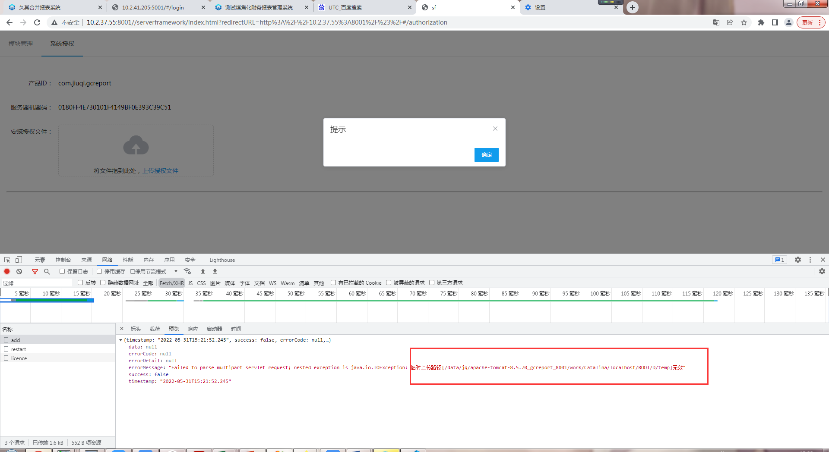

## 服务启动后浏览器无法访问

### 问题：服务启动成功，浏览器无法访问

**【问题一】：**catlina.out日志文件中提示Server startup in xx ms或app.log日志文件中提示服务启动成功，则服务已正常启动

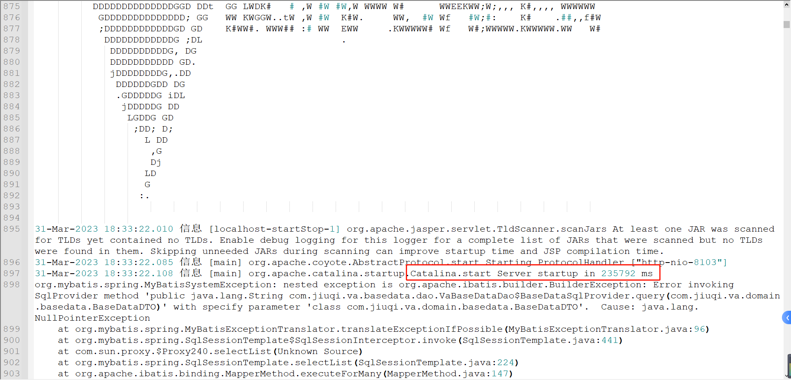

【排查过程】：win系统cmd窗口使用telnet命令提示拒绝连接；（linux系统使用curl命令：curl ip:端口号）

【解决方案】：1）查看防火墙，若防火墙开启则需看此端口是否开放，未开放则开放；

2）防火墙关闭或端口开放的状态下，查看系统内存

**【问题二】：**启用单点登录并配置安全策略

【排查过程】：1）application.properties配置文件中，启用单点认证服务配置（截图蓝框区域），需要配置所有来源地址，包含共享服务、合并当前服务等地址；也可以不填，即所有来源均可访问当前服务。

2）6.6以上合并程序版本（截图红框区域），无需再配置，禁用即可。

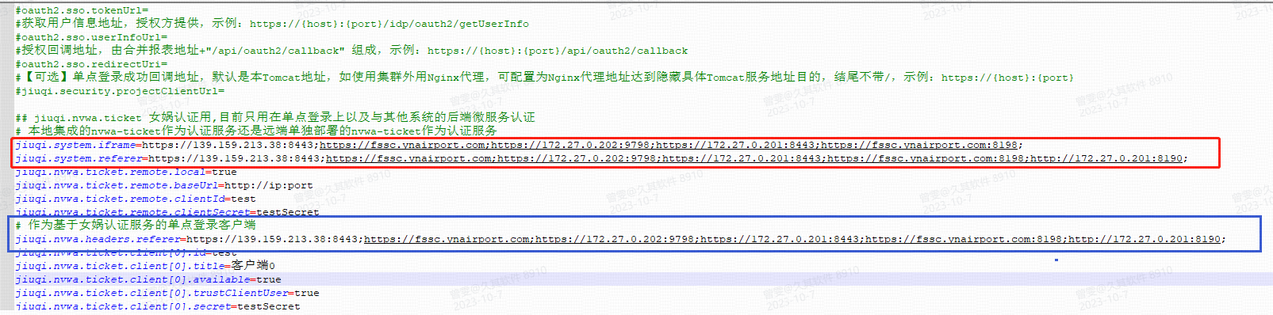

### 问题：服务启动时间长

【排查方向】：

1、webapps文件夹下存在war包；

1. host问题：可按照[性能案例](https://doc.weixin.qq.com/doc/w3_AI4ArAYbAK4X9RnVL2eTayPzcj23d?scode=AOQAtgfLAA8cAf3HgqAI4ArAYbAK4)中host问题排查

### 问题：升级程序以后，显示脚本执行完毕但是还有未执行的脚本，或者执行很久都没有完成

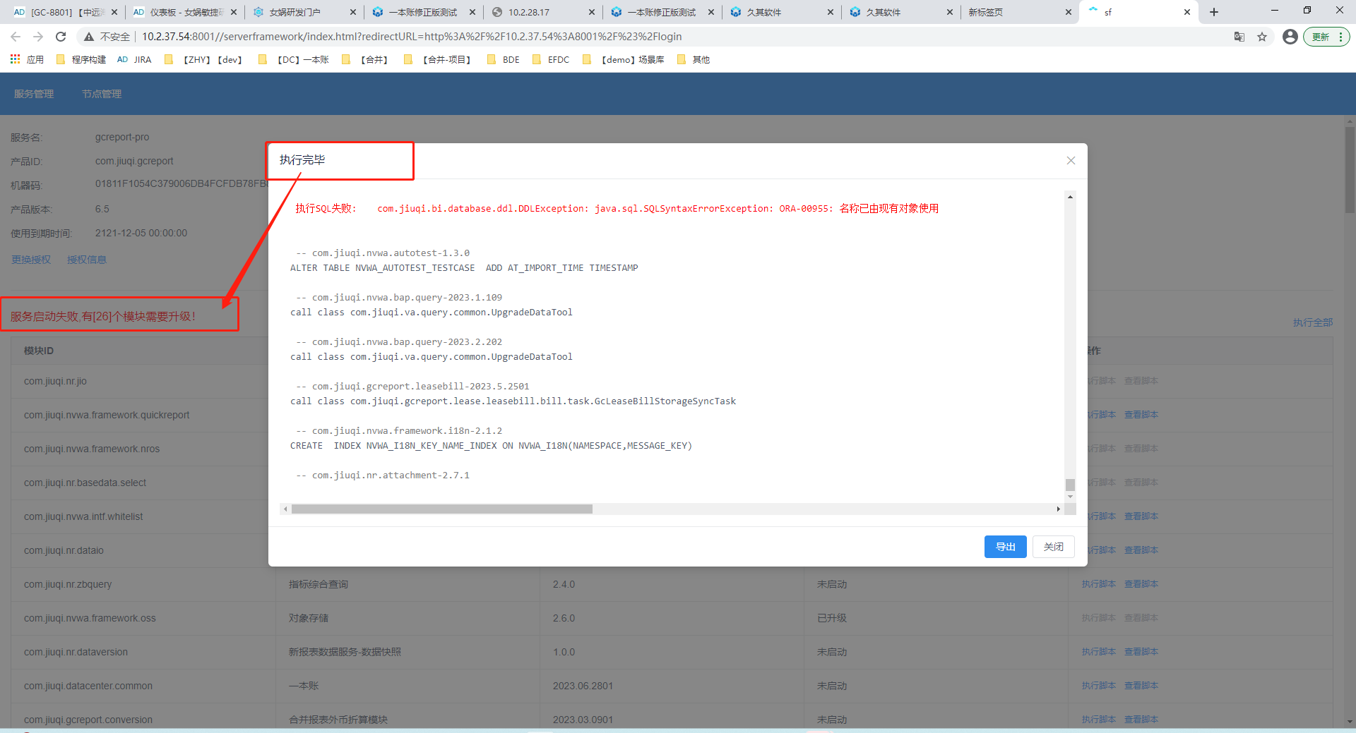

排查：如果执行脚本过程中重启了，导致锁表了，查询select t.*, t.rowid from SF_LOCK t，并提供app.log和error.log给测试负责人

## 检测漏洞

### api文档泄漏：

修改application.properties配置文件，追加如下配置：

#禁用swagger调试文档，生产环境推荐设置false关闭此功能

springfox.documentation.auto-startup=false

### 报错页面敏感信息泄漏：

修改application.properties配置文件，把值改为1

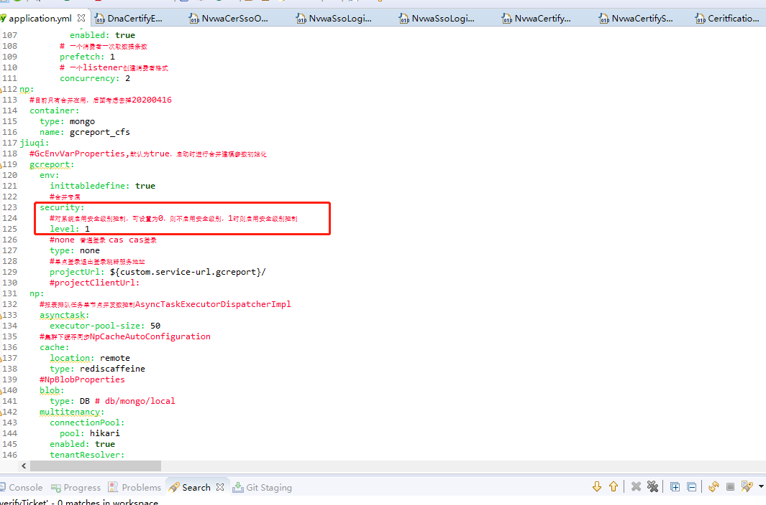

### Log4j2漏洞的修复方案：

方案1、在启动参数里加 -Dlog4j2.formatMsgNoLookups=true

如图所示，适用所有产品：

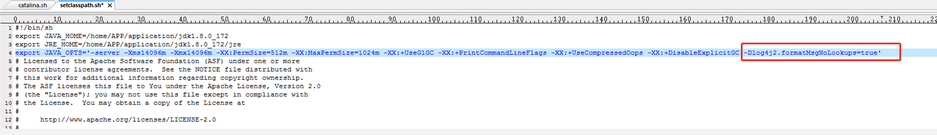

方案2、换最新的程序

## 项目替换域名或地址后的处理

问题现象：按F12报错：不合法请求！禁止访问！", "不合法请求！禁止访问！非法的请求头！

解决方案：将 gcreport\WEB-INF\classes下的

application.properties中的参数 jiuqi.nvwa.headers.referer=https:合并;https:共享

注：如设置跨服务（合并和共享）的跳转，需要添加两个服务的域名需要以;隔开。

修改后需要重启服务。

## 单点登陆

### 1.12.1项目应用自主研发的单点界面

应用描述：项目自行开发单点登陆界面，通过界面登陆到合并系统的首页。

操作步骤：

1. 新建菜单：女娲-->认证服务管理
2. 进入认证服务管理-->添加应用服务,如下图

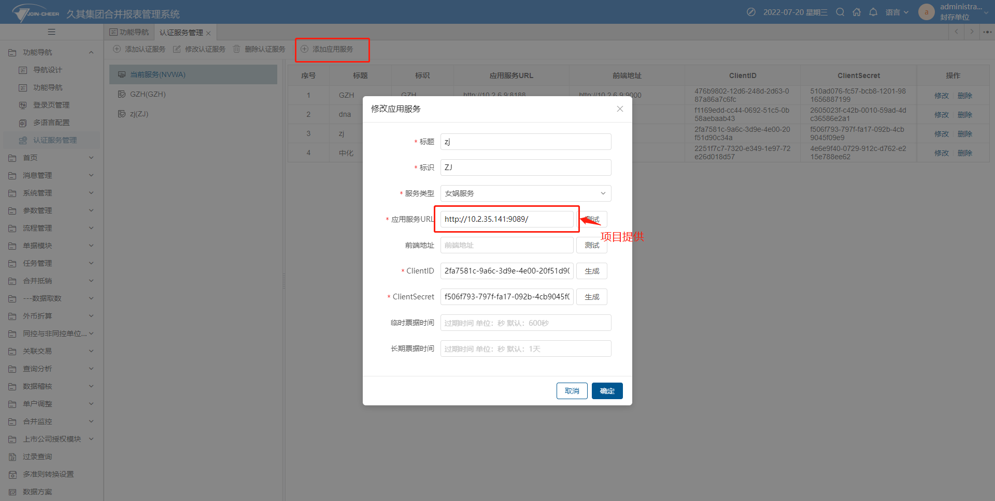

1. 需要单点进入的默认菜单设置，示例：首页

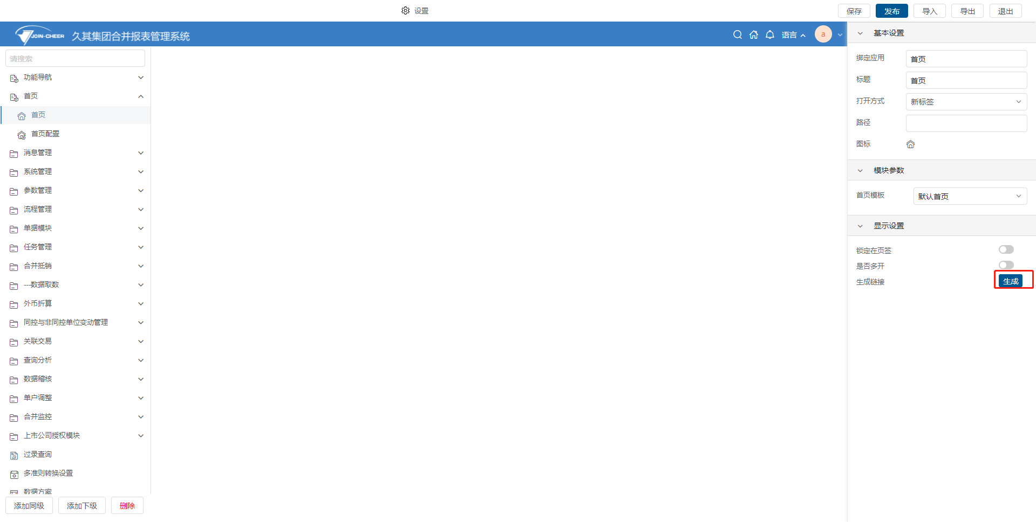

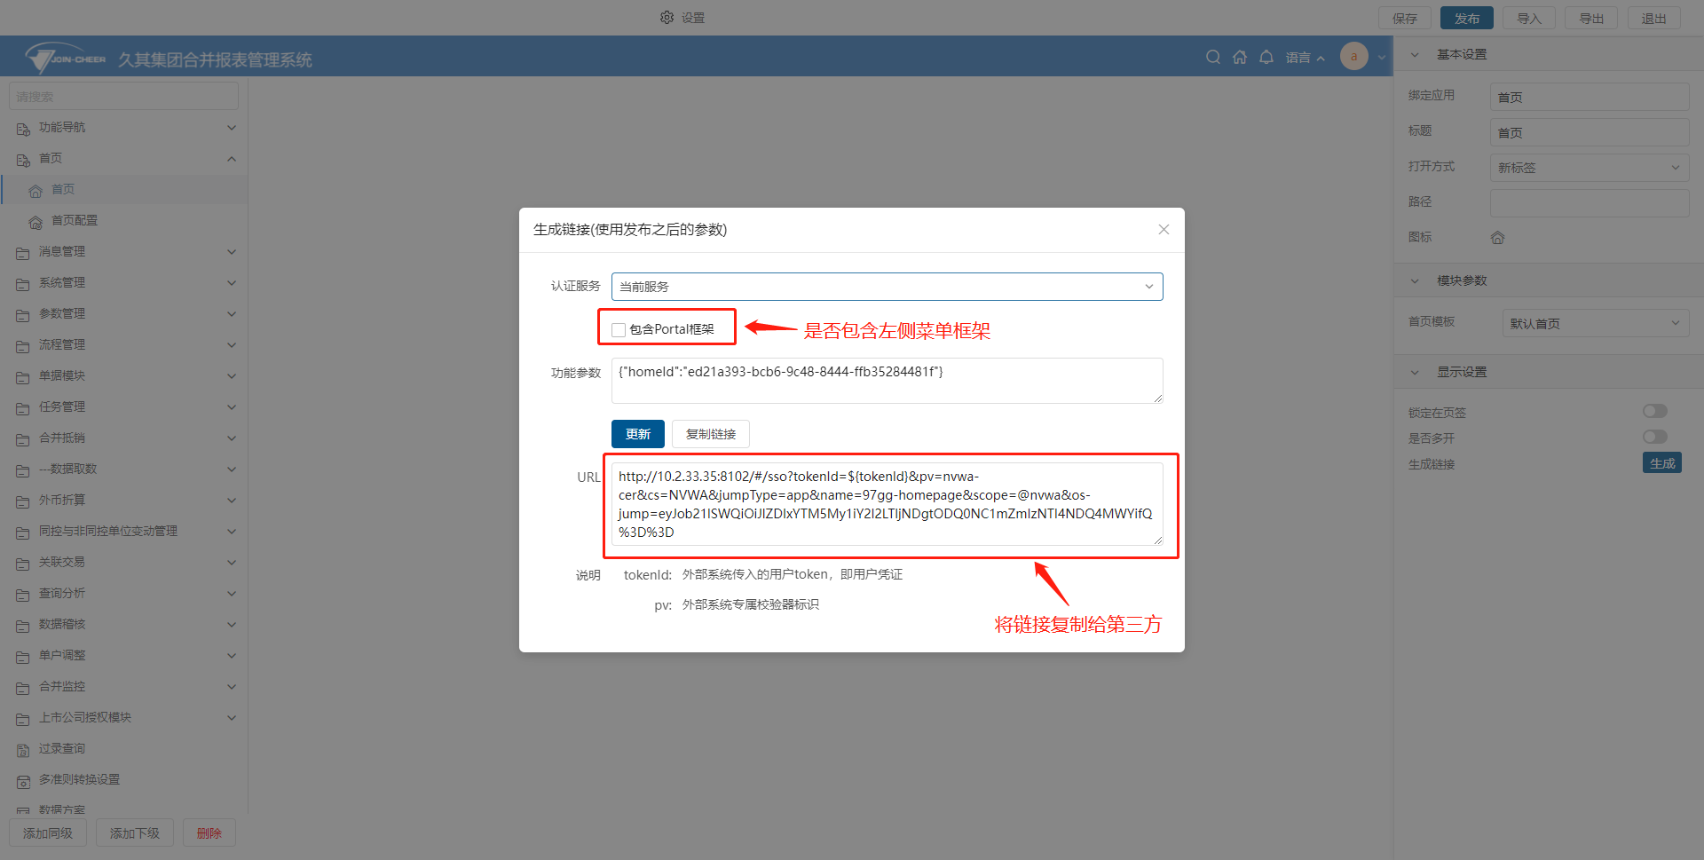

### 1.12.2设置系统默认登陆失效

应用描述：项目启用单点登陆后，不再需要系统自带的登陆界面

操作步骤：

1、启用 os.config.js：操作步骤为进入到目录 \tomcat\webapps\gcreport\WEB-INF\classes\static\config中，将原本的 os.config.js.templete文件重命名，删除原后缀 .templete  ；

2、修改os.config.js文件：

①、将 thin: false, 改为  thin: true ;

②、在最后的“｝”前增加对方登录地址的配置，示例如下：

 login: {

    address: 'https://portal.ccccltd.cn/sso_sys?cb=http://ccccfr.ccccltd.cn/'

  }

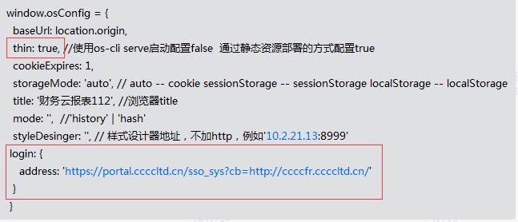

注：1、需要重启服务

2、第三方不允许admin登陆；admin登陆地址：http://项目服务地址/#/login_manage

3、设置后注销失效。需将注销禁用。

4、修改的配置文件一定要是js格式，否则配置会不生效。

### 1.12.3自定义配置

问题：共享系统中使用【自定义配置】功能，单点登录到合并系统的数据录入功能，但是只能跳转到首页。

解决方案：【认证服务管理】中，前端地址加上 #，前端访问有 # ，必须配置出来。

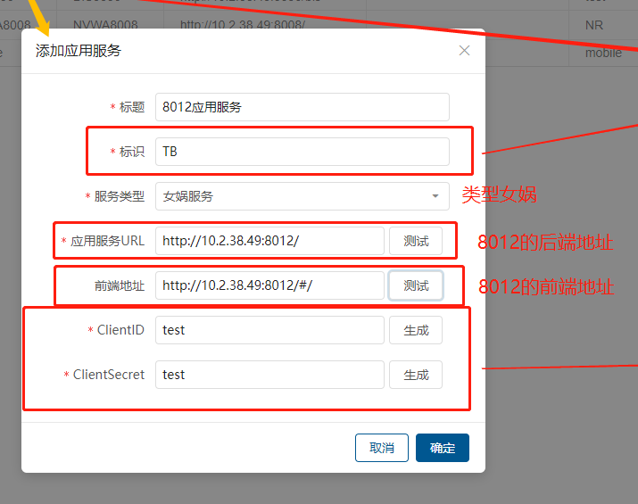

**注意事项：**

1. **单点到合并计算功能时，不支持“左+上”的导航方式，会存在合并计算跳转调整抵销分录后，关闭调整抵销分录后，合并计算界面空白问题。**

### 1.12.4 基于nvwa服务间的单点登录

【注意事项】：若当前地址栏是https访问方式，则不可内嵌http访问方式的网页（配置认证服务的地址不可为http访问方式），否则会报错；

若当前地址栏是http访问方式，则可内嵌https网页。

## 部署参数说明

### 系统会话超时时间（用户登录系统停止操作后，多长时间自动注销？）

解答：在yml配置文件中设置会话时间，默认是10800秒，即3小时，可根据项目自行配置。

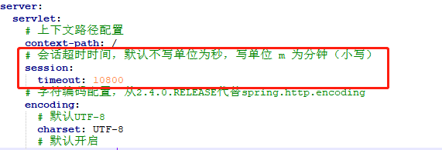

### EFDC的界面跟合并的界面显示一样

1.EFDC需要单独部署服务，会有一个单独的环境地址。EFDC与合并报表可以是同一个服务器，也可以是两个服务器。如果是同一个服务器，那么这两个环境就是同一个IP，不同的端口。如果是两个服务器就是不同的IP

2.检查配置文件：两个应用服务的配置文件

3.合并的表空间与EFDC的要区分开，不能使用同一个。

4.如果EFDC与合并使用了同一个表空间，要分开，**如果库里没有重要数据**，执行清库：合并报表服务库和EFDC服务的库都清一下

5.排查是否默认虚拟主机和合并报表是同一个：创建新的虚拟主机时，注意后面有一个默认虚拟主机选项，不能是同一个

1. 确认没问题后重启：两个服务都重启

## 用户登录问题

### 用户登录后跳转到其他服务地址

【问题原因】：开启主子服务时，勾选了统一认证拦截

【去除跳转方法】：admin登录管理地址【http://ip:端口号/#/login_manage】（此地址只能admin登录），进入认证管理功能，去除统一拦截

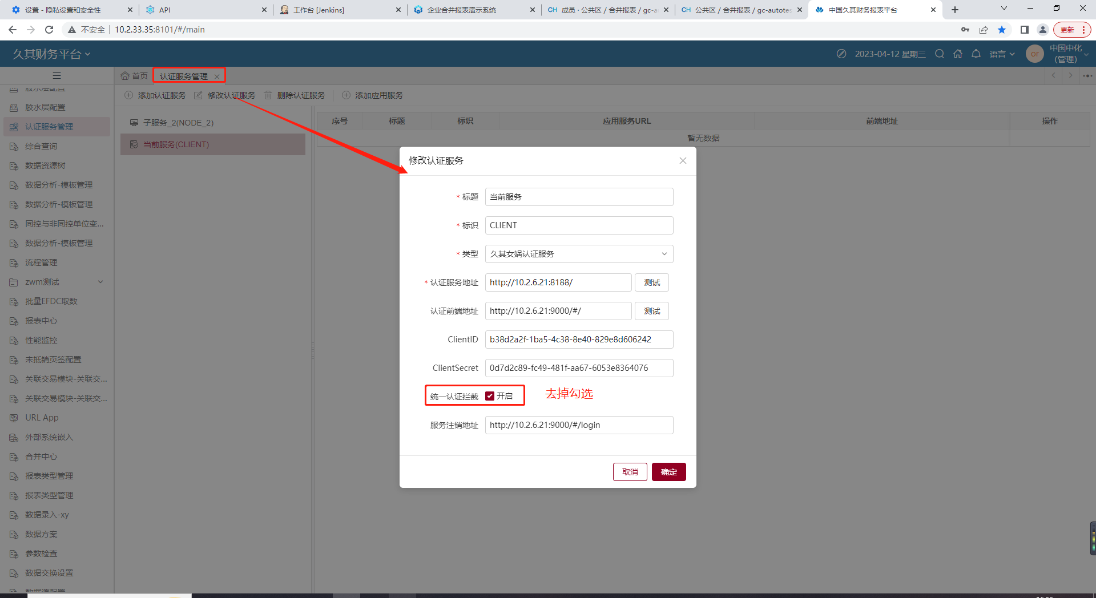

注：主子服务启用时默认勾选启用拦截，启用后访问子服务的时候应该是先跳转到主服务去登录。若不期望子服务跳转到主服务上则在开启时需取消勾选

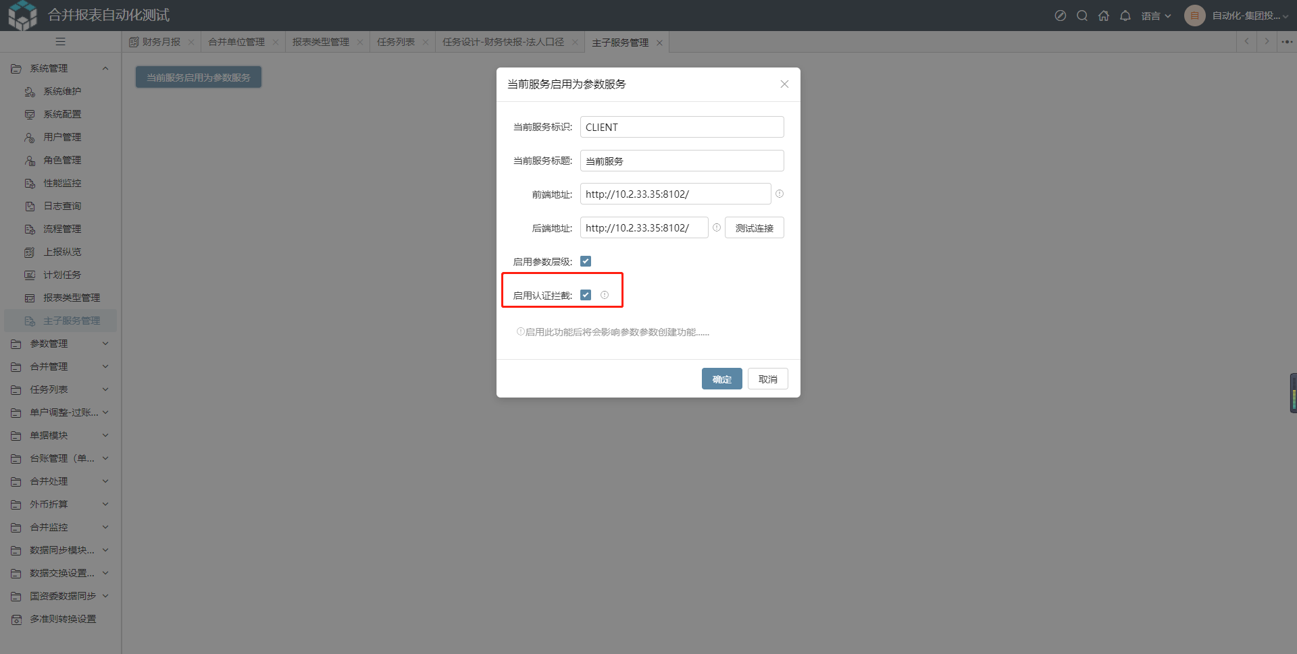

### 服务只可用admin用户登录，其他用户登录提示无法访问当前服务

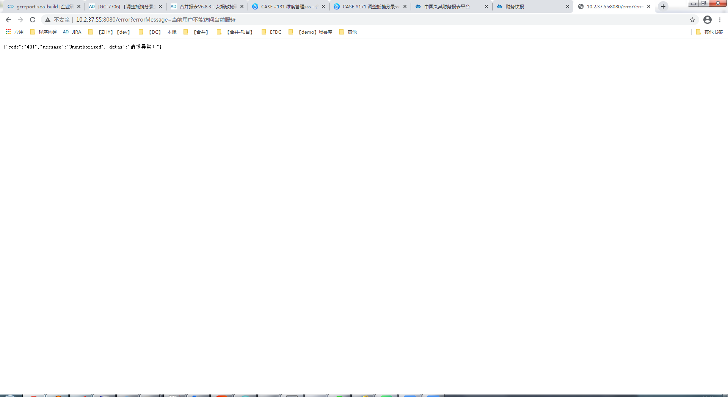

【问题原因】：启用了主子服务。主子服务启用会有路由分发，不同的用户会根据组织分发到子服务

【解决方法】：关闭主子服务。

进入主子服务管理功能，点击关闭按钮（编辑旁边的关闭按钮）

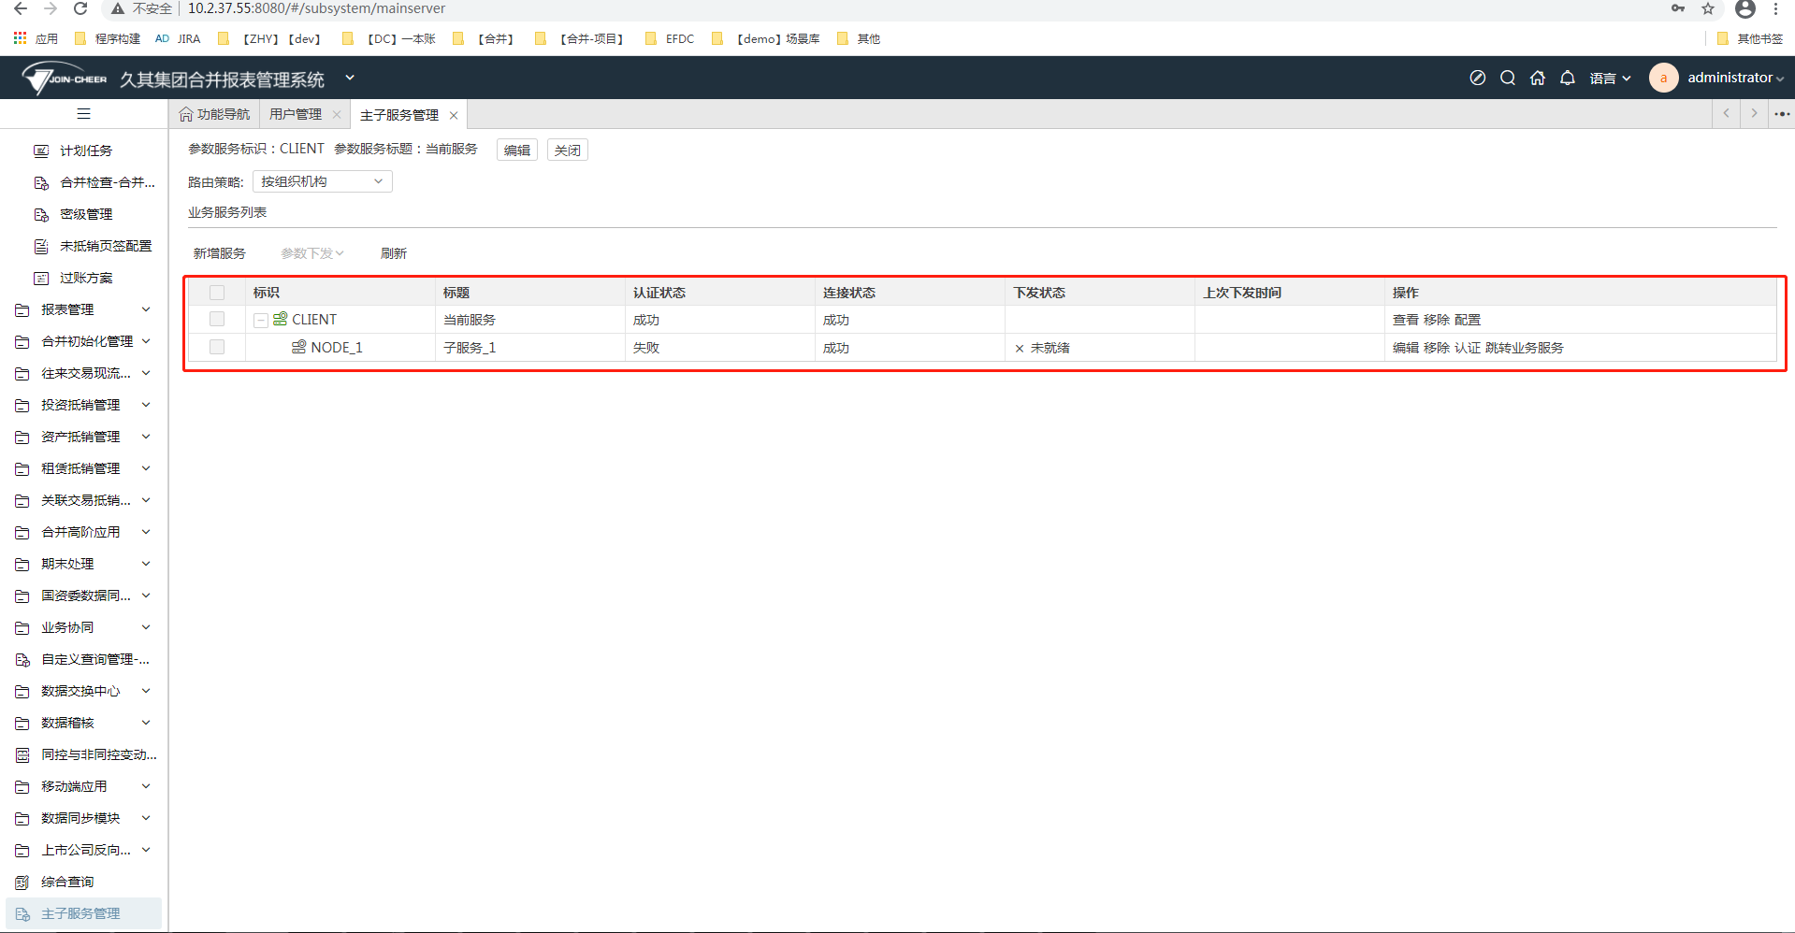

### 问题：访问地址中是否要#

【问题描述】：默认访问地址中有#，如何去掉

【去除#方法】：修改WEB-INF/classes/static/config/os.conf.js文件中的mode值为history；默认是hash（标识带有#）

### 进入系统，报错，显示打开文件过多

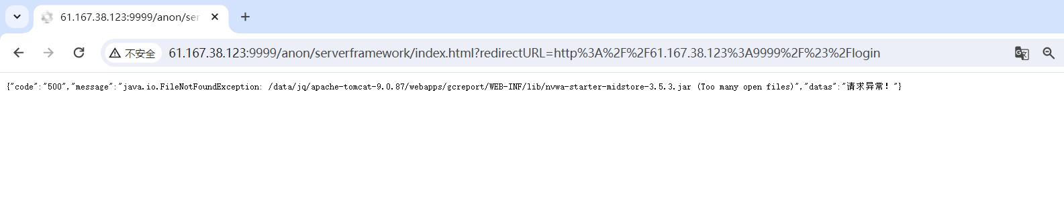

【问题原因】：设置的系统允许打开文件数太小，需要调整。

【解决方案】：

**单节点：**

使用 ulimit -a命令查看系统允许打开的文件数。

1、临时增大允许打开的文件数

ulimit -n 65535

2、永久增大允许打开的文件数，在最后增加

vim /etc/security/limits.conf

* soft nofile 65535

* hard nofile 65535

**集群部署：**

按照单节点的步骤修改每一个节点的允许打开文件数

同时检查nginx的部署，见截图

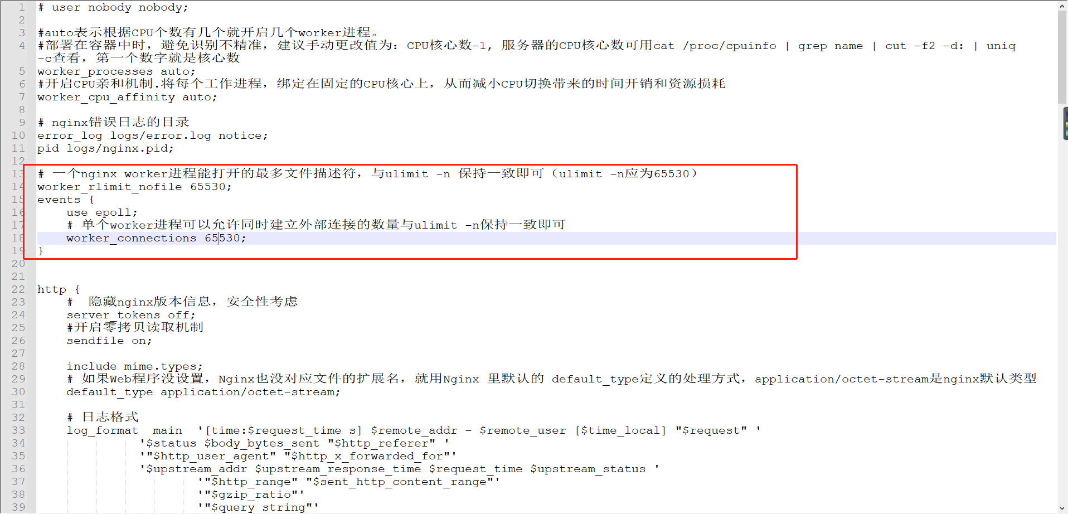

## 页面显示乱码问题

请求访问过程：客户端浏览器-->nginx-->tomcat-->数据库（非集群部署略过nignx）

一个请求发起后，中间过程中存在编码格式问题都可能导致页面展示乱码

【常见乱码原因及解决方案】：

|  |  |  |
| --- | --- | --- |
| **现象** | **解决方法** | **乱码原因** |
| 影响系统访问； | 修改web服务器默认编码格式；  如：tomcat修改server.xml文件，添加URIEncoding="UTF-8" | 请求乱码：URL地址乱码 |
| 数据库存放、读取数据 | 数据库初始化时设置编码格式，详见部署手册[合并报表产品线Linux部署文档（war）脚本简化版.pdf](https://drive.weixin.qq.com/s?k=AOQAtgfLAA8RXSCyOl)  [合并报表产品线单体部署windows版.pdf](https://drive.weixin.qq.com/s?k=AOQAtgfLAA8p0RWqgz) | 数据库乱码 |
| 系统页面显示 | 配置MySQL数据库连接时，添加编码格式，application-template.properties文件中有此参数 | 传输乱码：数据库—>java、java-->数据库 |
| 1）入库数据；  2）系统页面显示；  3）无执行编码的字符串；  4）读写文件；  5）打印； | 设置读取和写入文件时的编码格式，添加jvm参数-Dfile.encoding=UTF-8；（一般为Tomcat安装路径/bin/setclasspath.sh） | 读取文件时乱码 |

## 使用报表的分析表配置功能、数据对比功能时，会突然退出显示网络崩溃或乱码的现象

问题原因：点击次数过多，导致浏览器内存溢出

解决办法：使用谷歌浏览器100以上版本，尽量不要使用360浏览器。

# 效率问题

## **制作某时间段的线程栈**

windows:[jvm_jn.bat](https://drive.weixin.qq.com/s?k=AOQAtgfLAA8XXj3whXAP8AIAYiAK4)[文件：error.log]

操作步骤：1、按项目实际要求进行修改

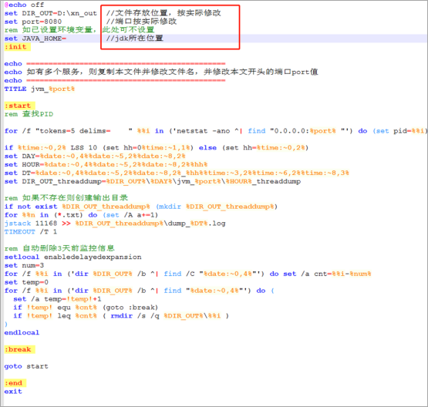

2、将文件放到jdk的bin目录下，然后执行。

Linux：[xnjk持续.sh](https://drive.weixin.qq.com/s?k=AOQAtgfLAA8mRiQohqAP8AIAYiAK4)

1. 按文档进行修改后，执行即可。

## **2.2 配置gzip压缩**

1. 打开conf/server.xml文件。
2. 添加下例配置

|  |
| --- |
| <Connector port="项目端口号" protocol="HTTP/1.1"                 connectionTimeout="20000"                 redirectPort="8443" URIEncoding="UTF-8"        compression="on"        compressionMinSize="2048"        noCompressionUserAgents="gozilla, traviata"        compressableMimeType="text/html,text/xml,text/javascript,application/javascript,text/css,text/plain,text/json,application/json,font/ttf"/> |

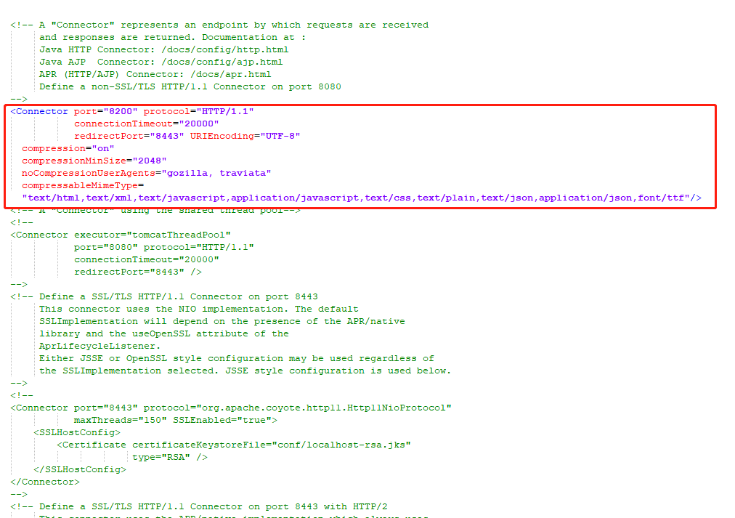

# **缓存问题**

## 问题：封面代码保存数据后前端不显示。查库后有值，在组织机构管理点击"同步缓存"后前端数据可见。

原因：集群的节点服务器系统时间不一致导致。

解决方案：

1. 安装ntpdata（保证服务可以联网）

yum install ntpdate -y

1. 同步时间

ntpdate -u ntp.api.bz

或

ntpdate -u 210.72.145.44

3、重启服务器

# **系统配置**

## 首页

### 在线人数按照什么计算？

解答：在线人数目前生效的用户数量，不是并发数，例如用户只是登录下操作完直接关了浏览器，但是登录信息在服务端还是生效的，也计入在线人数；两个人用同一个账号登录算两个在线人数。

### 如何创建文件下载或消息通知

解决方案：在【首页配置】中，添加两个“通知公告”区域，分别关联不同的栏目分组即可。栏目在【内容管理】中创建两个分组，一个用于文件下载，一个用于消息通知。

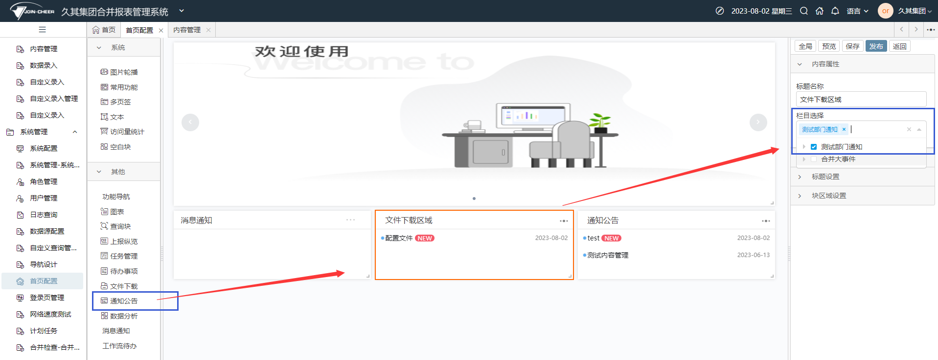

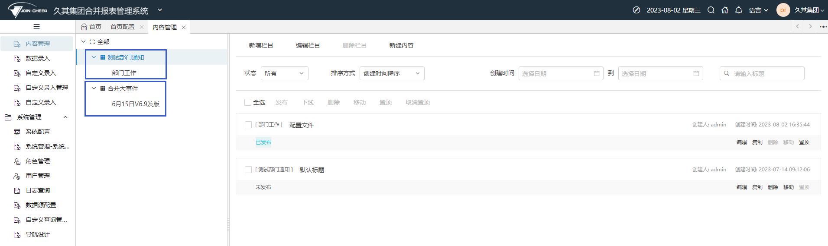

### 如何设置系统白名单

解决方案：在配置文件application.properties中添加如下设置

#配置了当前项目的跨域策略

jiuqi.nvwa.headers.referer=

特殊注意：配置内容为: 前台访问地址(多个用;隔开，支持域名访问方式设置)，每个配置值末尾不能追加/

## 基础数据定义

### 问题：基础数据导入失败

解决方案：导入格式需要跟导入模版保持一致，如下图：

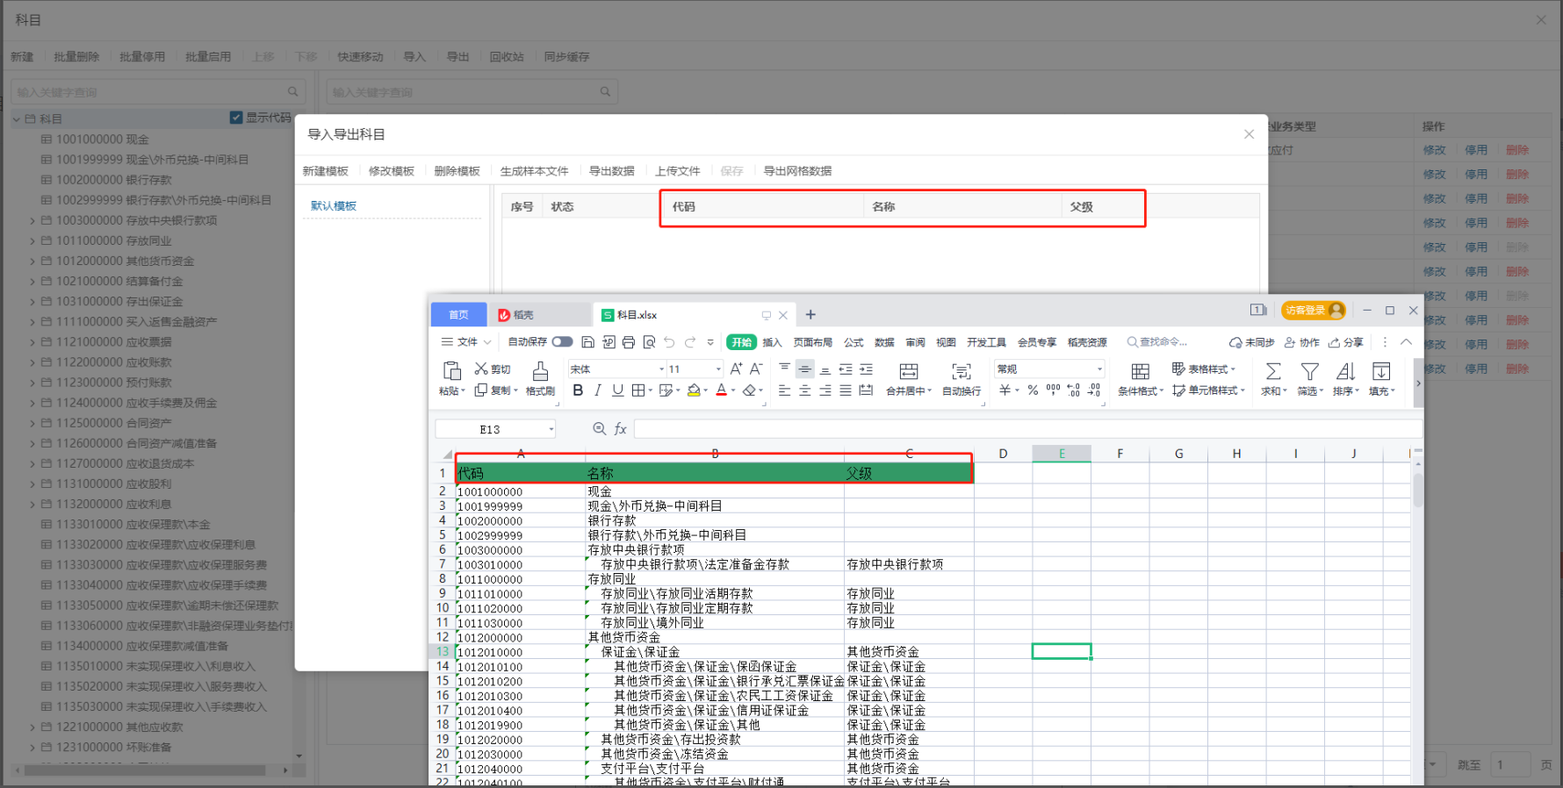

### 问题：主体视图过滤失败（1.9）

问题描述：任务的主体代码较为相似，如：组织机构存在MD_ORG_JSDW和MD_ORG_JS，币种中存在usk和usk1等，数据录入页面右上角视图过滤结果不正确；

解决方案：主体管理中，视图过滤条件加’；‘，如：if not isnull(MD_ORG_JSDW_CODE) then position(text(MD_GCORGTYPE[CODE])+";",MD_ORG_JSDW_ORGTYPEID+";")>0

### 问题：审核通过，送审提示审核错误（1.9）

问题描述：单独执行审核功能通过，但执行送审时提示审核错误

解决方案：检查视图过滤条件

## 菜单管理

### 问题：设置系统图标

解决方案：1、点击菜单编辑图标

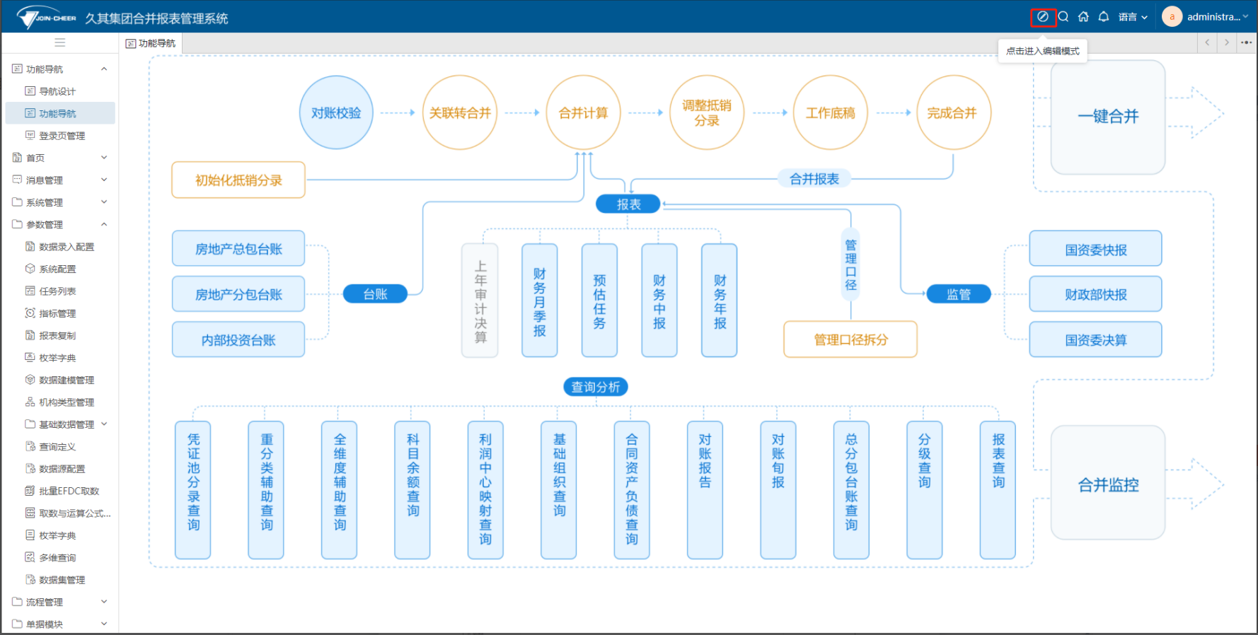

2、点击左上角红圈的位置

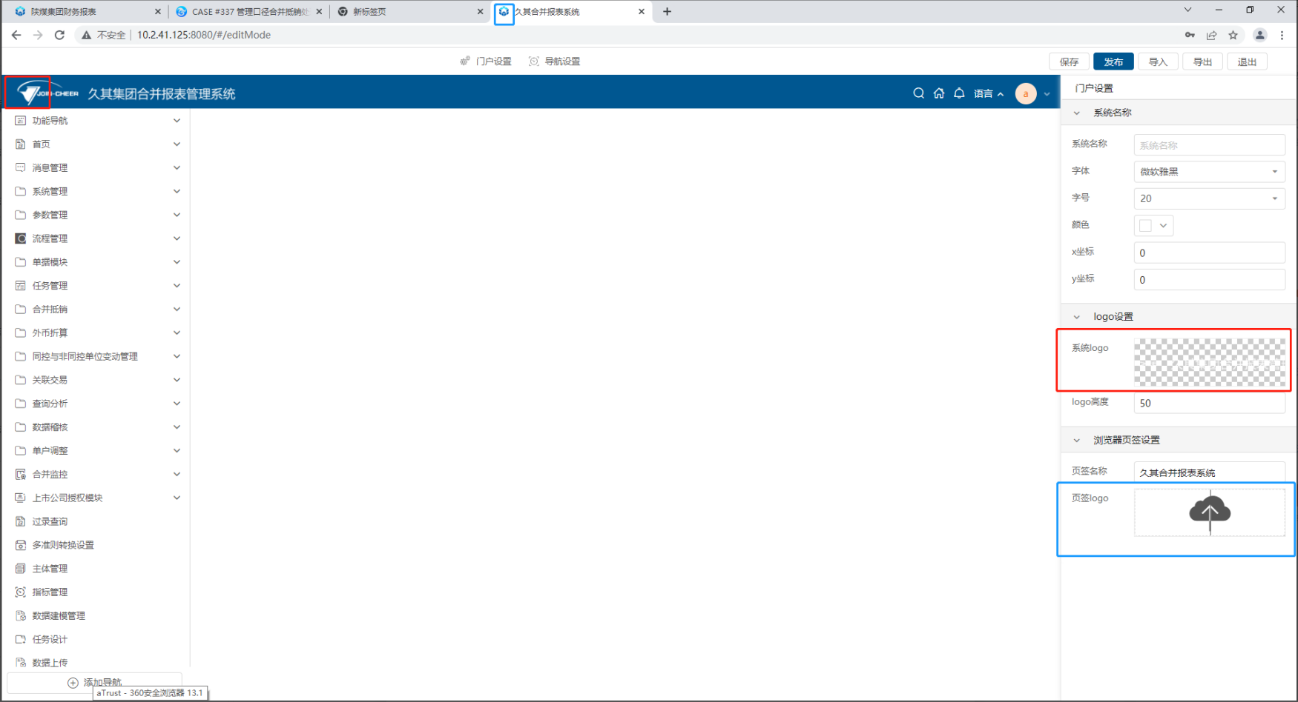

### 问题：客户无法看到首页logo

问题描述：直接访问服务器地址可以看到首页logo,负载地址看不到首页logo。

原因：系统里面logo的存储带了全路径。

解决方案：在集群地址下再上传一遍

### 问题：合并程序跳转外部链接

解决方案：1、使用GC下的【打开外部链接】菜单

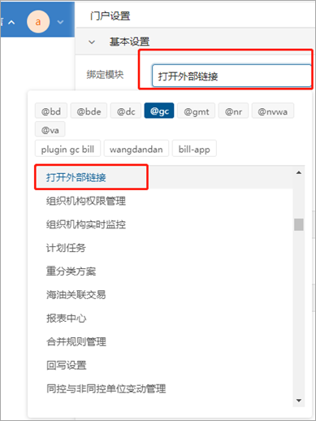

2、打开方式必须是浏览器页签

3、外部链接的网址后要加上/?1=1

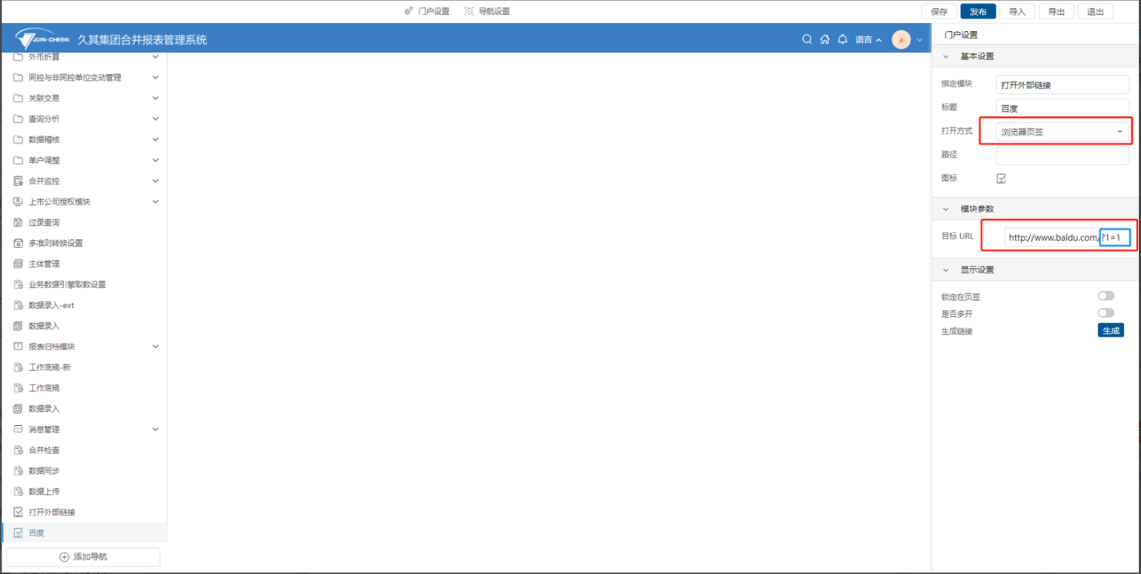

### 问题：去掉系统名称后的默认版

【问题现象】如图：



解决方案：

1. 点击菜单编辑图标，进入系统名称编辑界面，将【显示系统名称】置灰后，保存发布即可

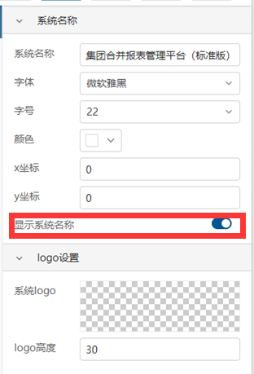

### 问题：如何配置系统多界面

解决方案：

1、点击【系统配置】菜单，选择多界面方案，勾选【启用多界面方案】

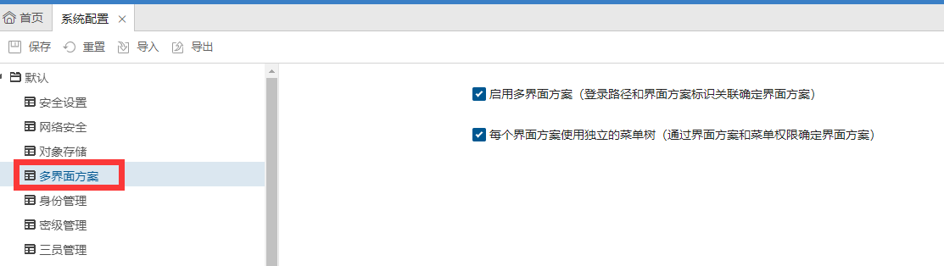

1. 效果如下：

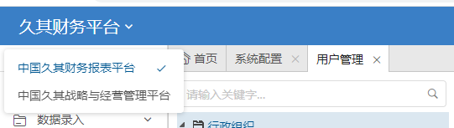

## 授权界面

http://10.2.41.202:8080/serverframework/index.html

### 问题：系统授权界面产品id变化

【问题现象】：报表系统授权界面由报表变为bde

【解决方案】：查看redis，两个产品redis需连不同的库   
 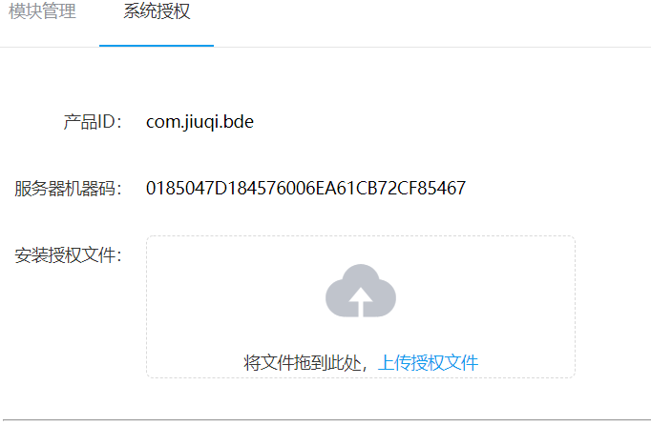

## 自定义主题界面

<https://nvwa.jiuqi.com.cn/resources/>

【解决方案】

1. 在主题设计器界，注册用户。所属产品选择@gc，如下图。

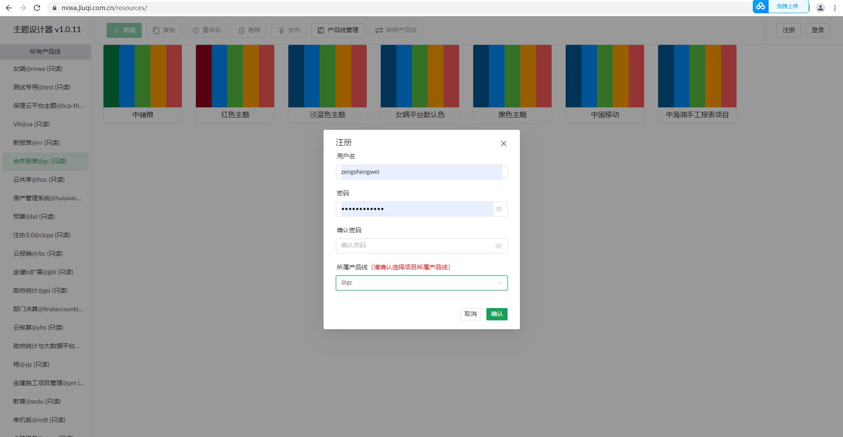

1. 登户账号后，选择【合并报表@gc】,点击【新建主题】，如下图。

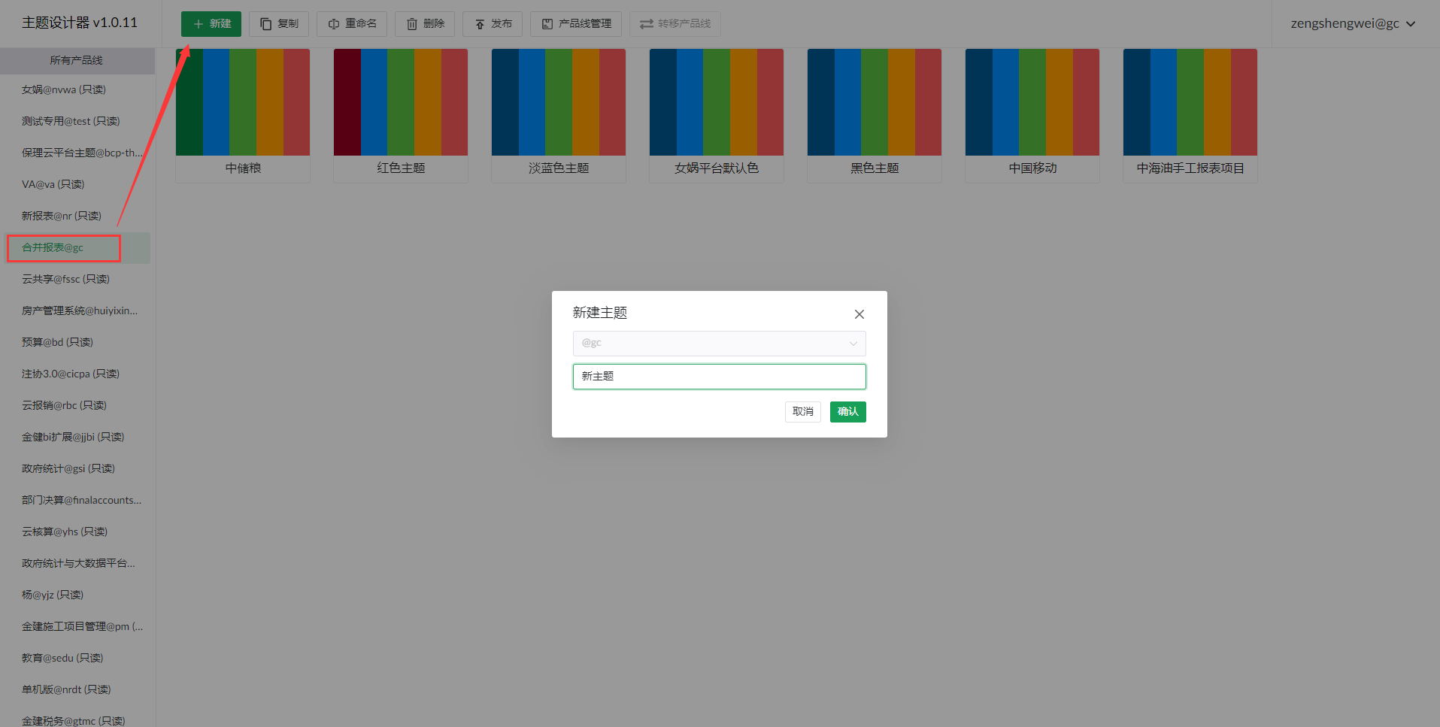

1. 双击新建的主题，进入编辑界面。按照UED给的颜色进行配置，然后点击【保存】。

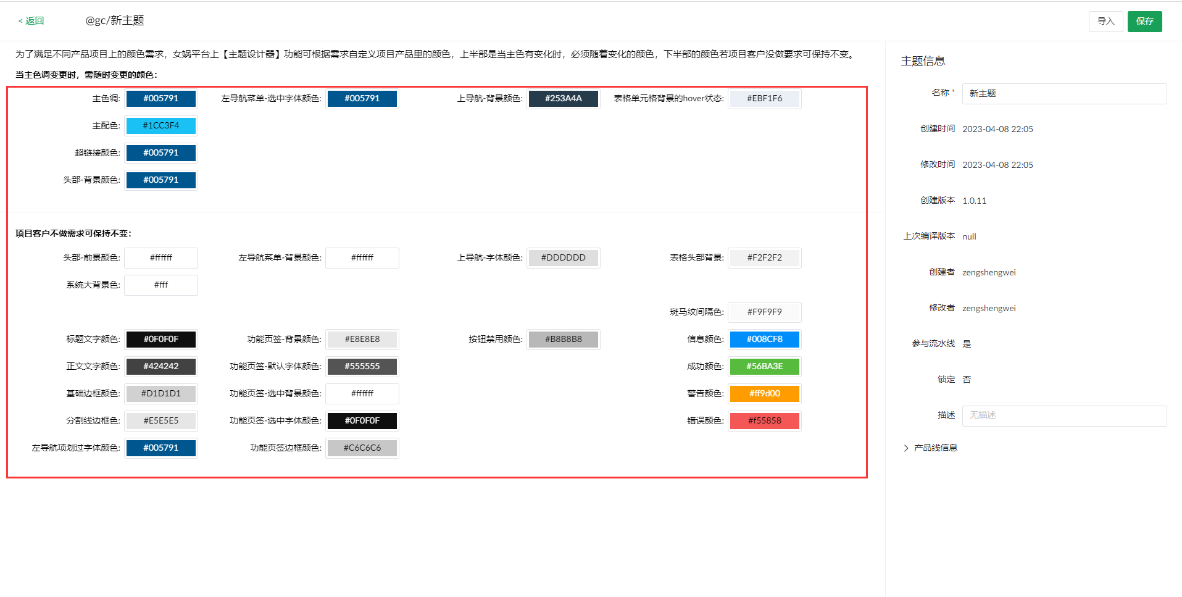

1. 点击【发布】。
2. 通知测试负责人构建合并程序。
3. 项目换上新的程序后包含新主题。

# **合并单位**

## 合并单位管理

### 问题：移动根节点的单位顺序

解决方案：

1、列设置中将【排序】列勾选上，点保存

2、设置排序值来调整单位顺序，按从小到大的顺序进行排序的。

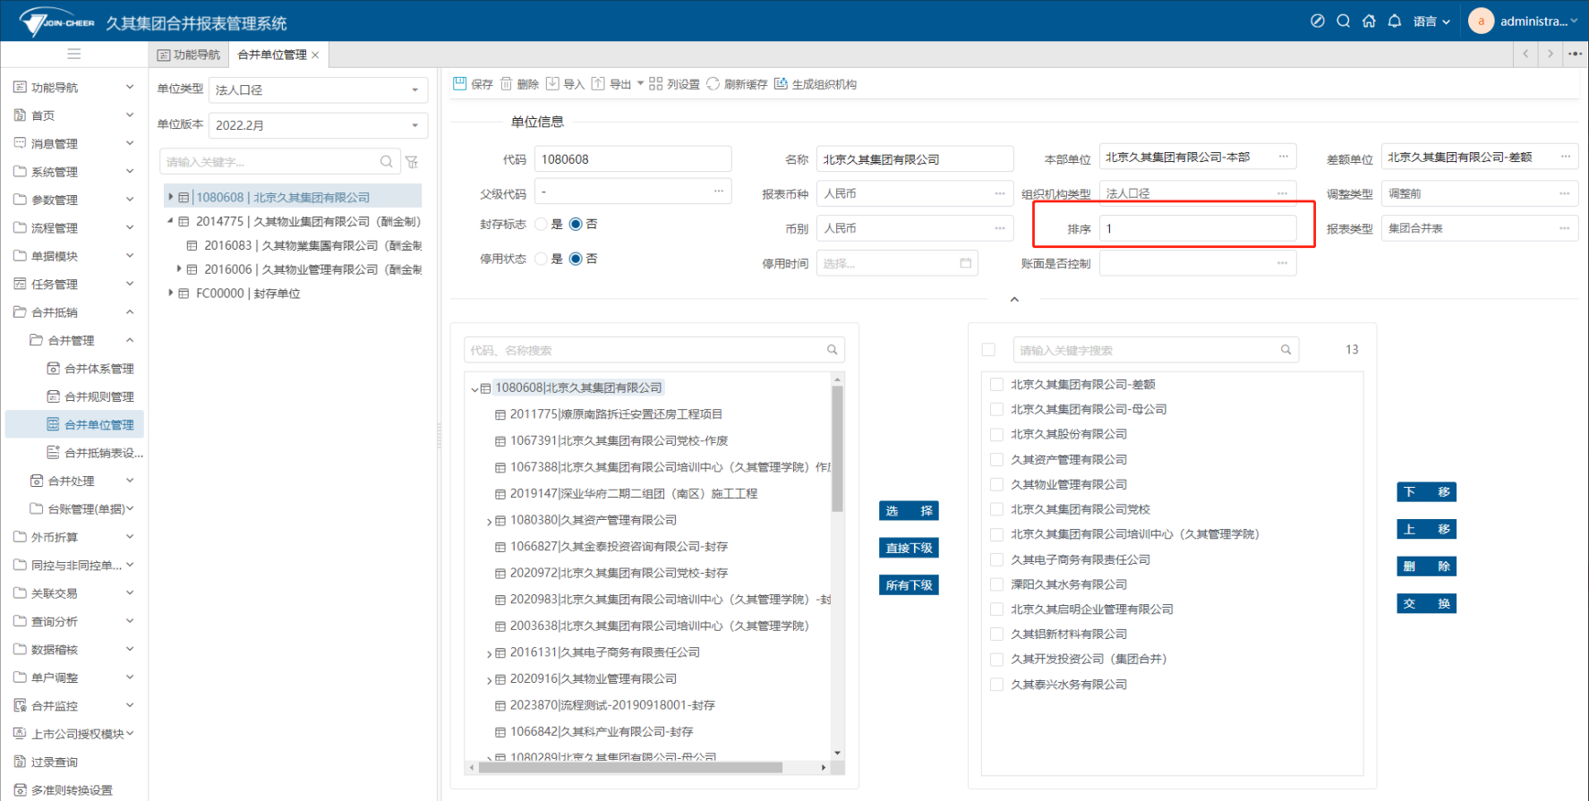

### 问题：非admin用户操作时报没有权限

解决方案：

1、所属主体需要给根节点的权限。

1. 需要给修改的单位类型的主体权限。

### 问题：新建单位类型报错

描述：东方通部署的项目，新建单位类型报错，如下图

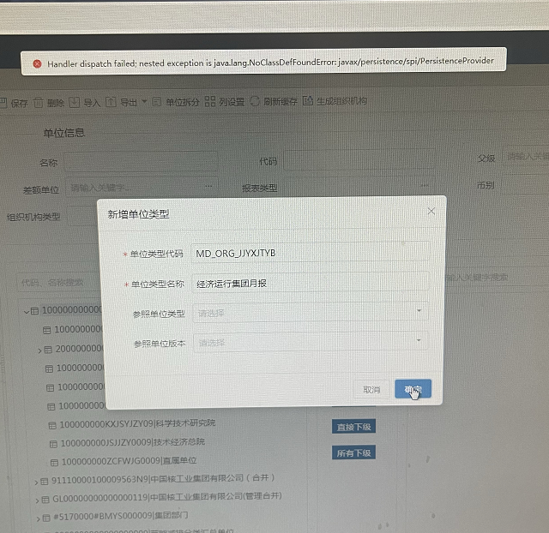

解决方案：在路径下TongWeb/lib修改

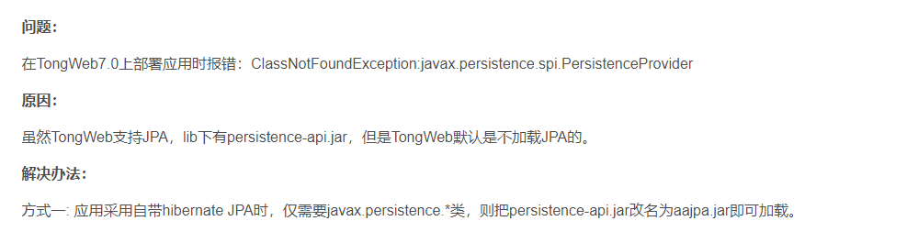

### 问题：oracle数据库时区问题导致合并单位修改单位信息失败

【问题描述】：合并单位管理中修改某一单位信息提示成功，但是显示的还是原来的信息。查看数据库时区非东八区。

【解决方案】：修改数据库时区并修改库中对应表中的数据，具体步骤如下：

第一步：修改数据库时区，修改完后需重启数据库

第二步：修复oracle库中数据

# **数据录入**

## JIO导入

### 导入报权限问题（F12中可查看到“权限不够”的提示信息）

【问题描述】：

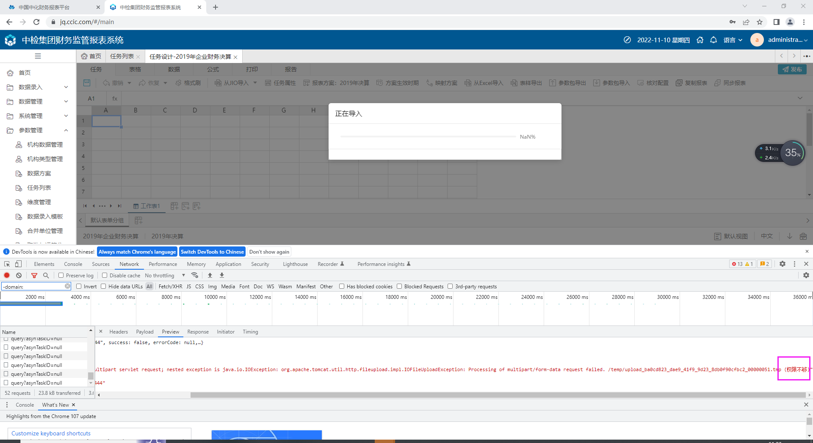

【解决方案】：修改根路径下的temp文件的权限

授权命令：chmod -R 777 temp

### JIO文件过大无法导出

【解决方案】：

[修改临时域到文件存储操作手册（解决大JIO文件下载问题）(3).docx](https://drive.weixin.qq.com/s?k=AOQAtgfLAA81olmtf6AAgAqwYbAK4)

### jio导入内部表

【操作步骤】：

①在单机版平台定义内部表表样并录入数据；

②导出jio参数文件和数据文件；

③系统导入jio参数文件；

④在“合并抵销表设置”中设置内部表指标/在数据方案对应的内部表中手动新增需要的指标；

A.在“合并抵销表设置”中设置内部表指标：此方法要求单机版导入的报表分组以“内部”开头；

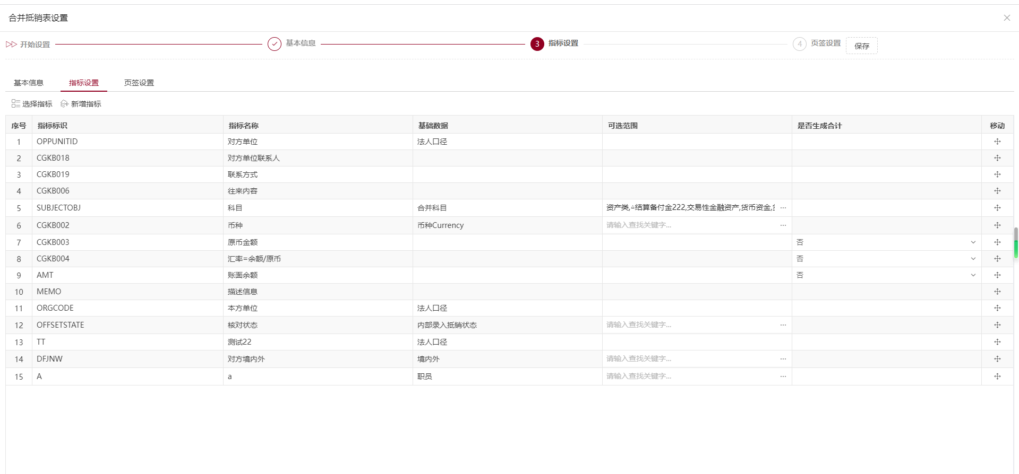

1. 在数据方案对应的内部表中手动新增需要的指标；

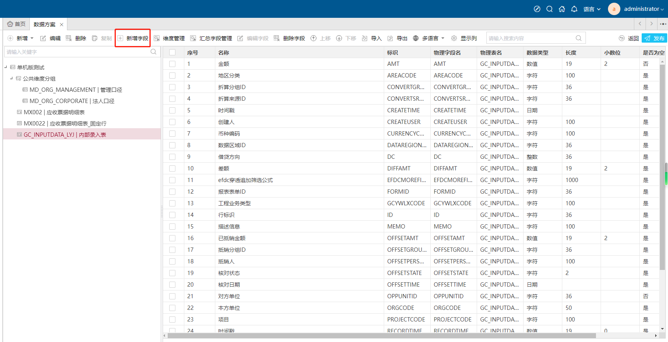

⑤在任务设计中关联对应的内部表指标；

点击“指标映射”，将对应的指标拖至对应表样中。

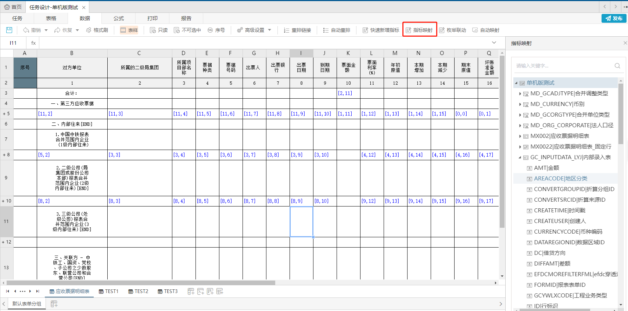

⑥在“任务设计-映射方案-指标映射”中手动设置指标映射格式为：单机版表标识[单机版指标标识]；

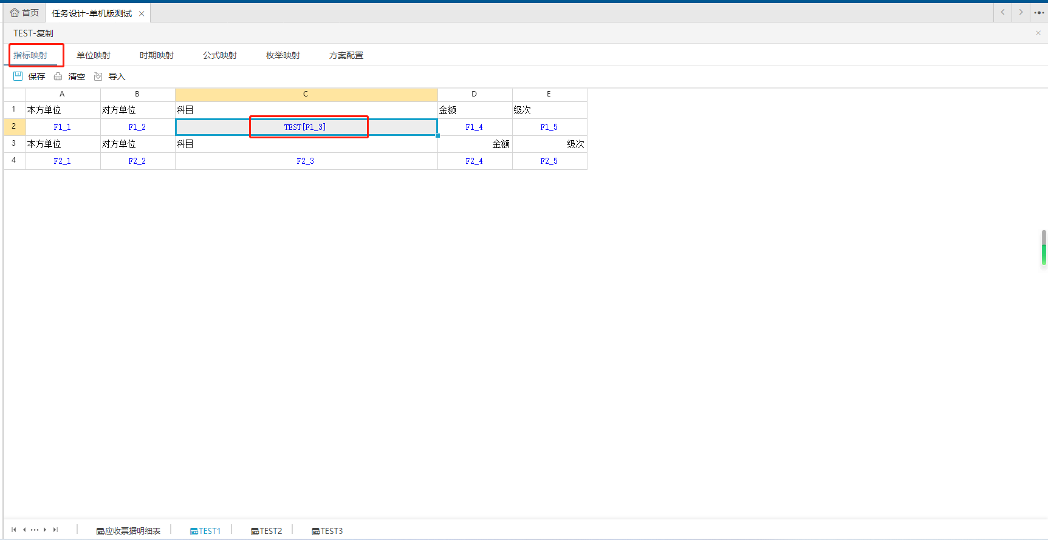

⑦设置映射方案其他内容：单位映射、时期映射、公式映射、枚举映射、方案配置；

⑧导入jio数据文件。

### 神通数据库jio导入报零值协议错误

问题现象：查看error.log日志出现如下图所示报错。

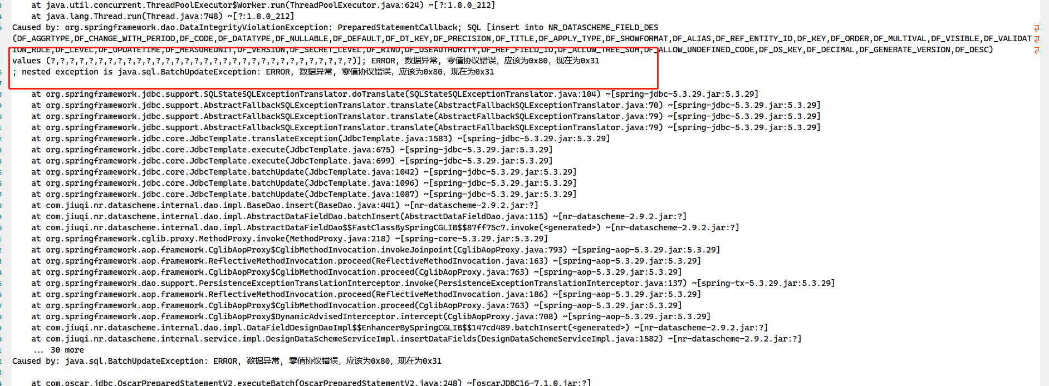

出现原因：数据库没有安装对应的驱动，然后神通数据库使用了默认的驱动，结果不匹配。

解决办法：联系厂商获取对应驱动。

## 基础报表

### 问题：数据共享

解决方案：

1、必须在同一数据方案下。

2、合并单位管理的组织机构类型必须保持一致。

### 问题：法人口径与管理口径的报表数据共用

解决方式：

1. 法人口径与管理口径两套任务需使用同一个数据方案
2. 同一个单位，在法人口径和管理口径下，设置的组织机构类型字段值必须一致，如法人和管理下设置的组织机构类型都为【法人口径】

### 问题：单位状态同步

解决方案：

1、查看合并体系是否关联了采集任务和管理任务。（只同步关联的管理任务）

2、检查合并单位管理里的合并单位类型是否一致。

3、检查管理任务下是否有送审，上报按钮。（法人和管理的任务流程必须保持一致）

### 法人口径和管理口径下单位的送审上报状态同步

解决方式：

1. 检查法人口径和管理口径是否被合并体系关联，且法人口径设置为采集填报任务，管理口径设置为对应的管理架构任务，则法人下送审上报时自动同步管理的状态
2. 合并单位管理中，检查需要状态同步的单位在法人口径和管理口径下设置的组织机构类型是否一致，如A单位在法人和管理下设置的组织机构类型都为【法人口径】，则满足同步规则
3. 检查法人口径和管理口径两套任务使用的流程是否一致，一致则满足同步规则

### 问题：配置的链接表达式配置不正确

问题描述：

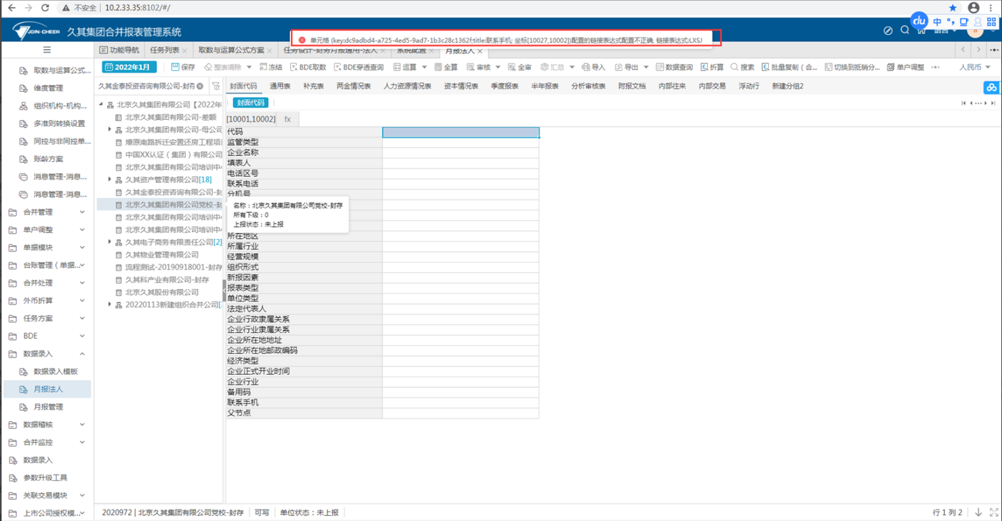

解决方案：LXSj指标丢失导致，进任务设计按存储表视图查看，所有指标变红的都是有问题的。

### 问题：系统选项中“是否显示填报时间设置和填报时间查看的右键菜单按钮”，报表中还是不显示。

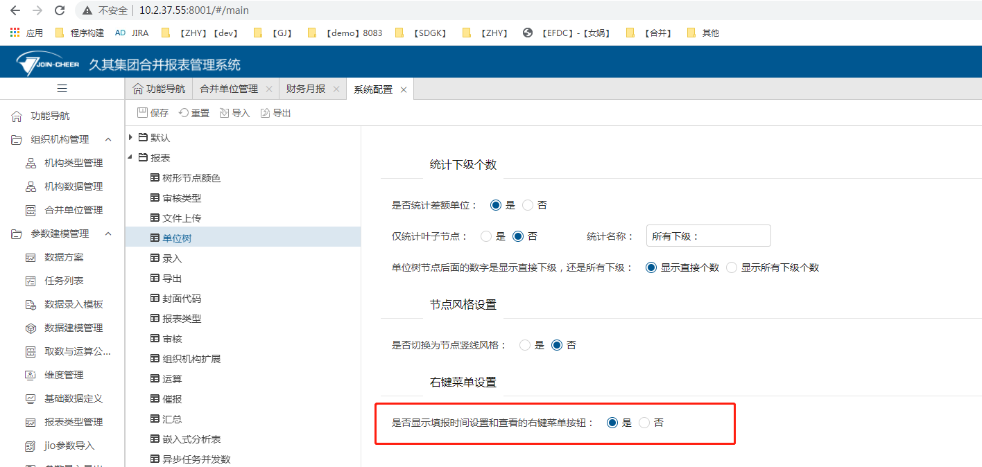

解决方案：报表的任务属性中需要启用“填报日期自动到期”。

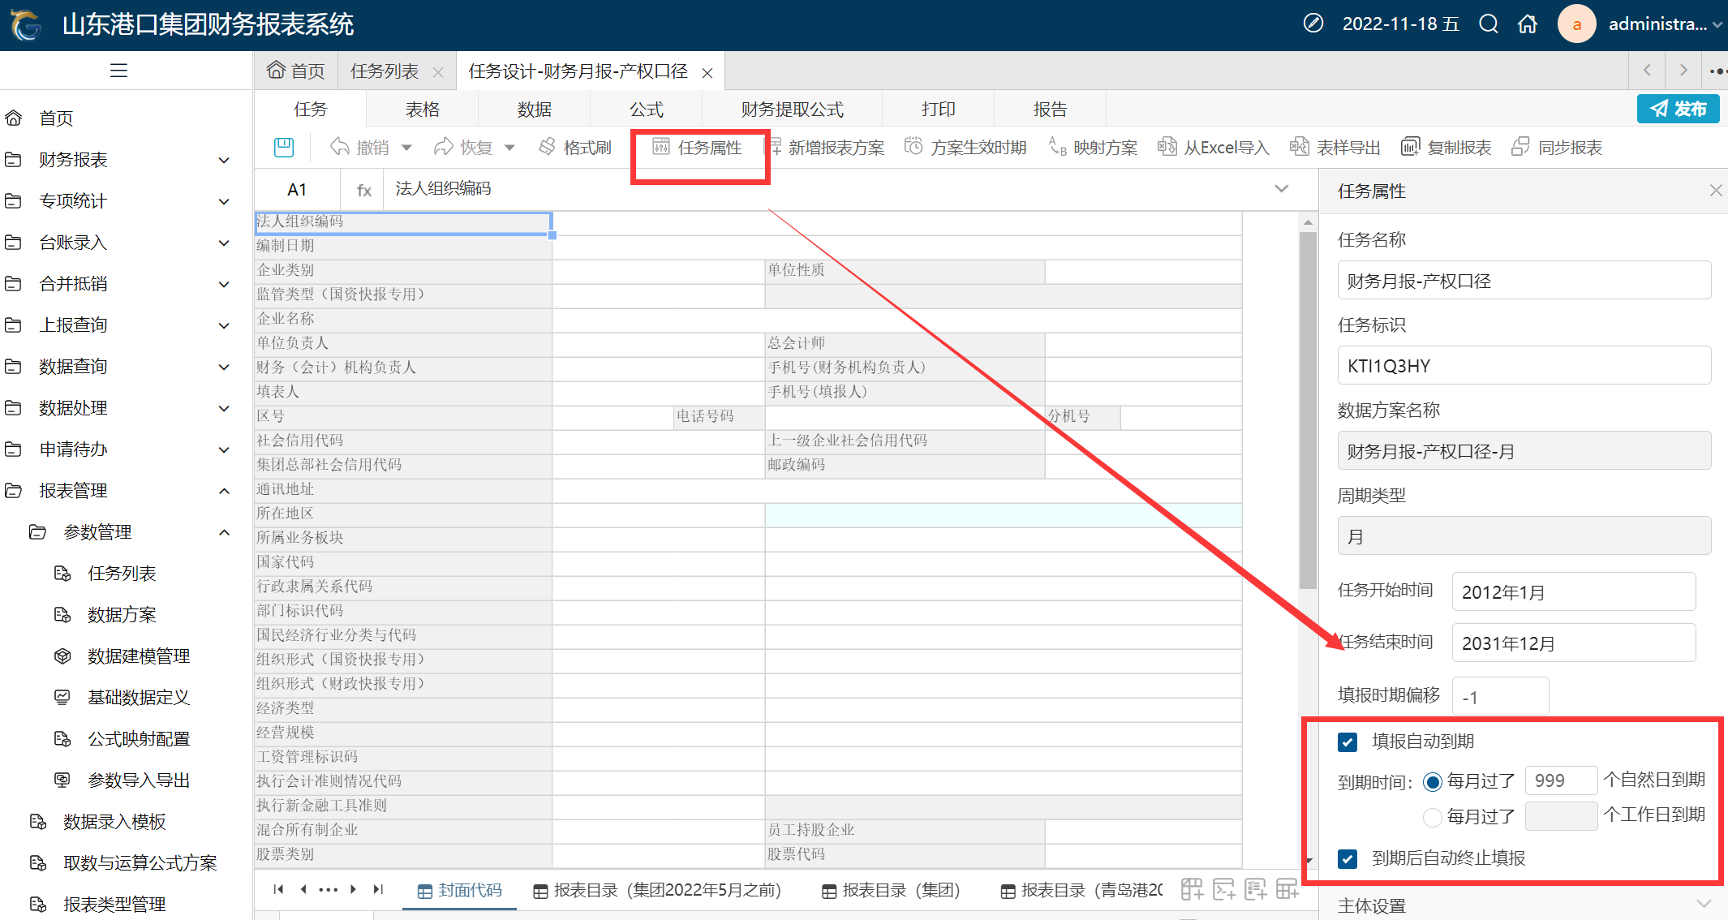

显示后效果：

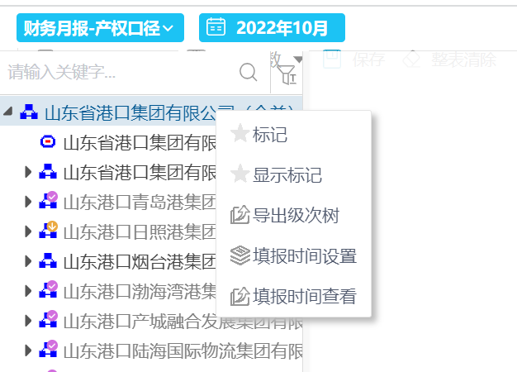

### 问题：报表通配符不生效

检查：是否重排单元格编号导致单元格的编号变了，与公式中编号不符。

### 问题：进数据录入，右上角显示多个情景维度。

错误现象如下图：

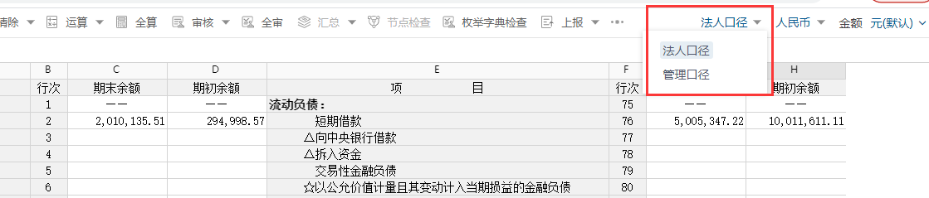

解决方案：

1、进入机构类型管理，选择当前有问题的任务的关联主体。

2、点击【修改】检查所有的外键关联是否存在空值：①字符型字段，关联类型为“基础数据”，“关联属性”列应该有值，但是没有关联；②字符型字段，“关联属性”中存在值，但是关联的值 “MD_XXX”在“基础数据定义”功能中不存在。

示例如下图：

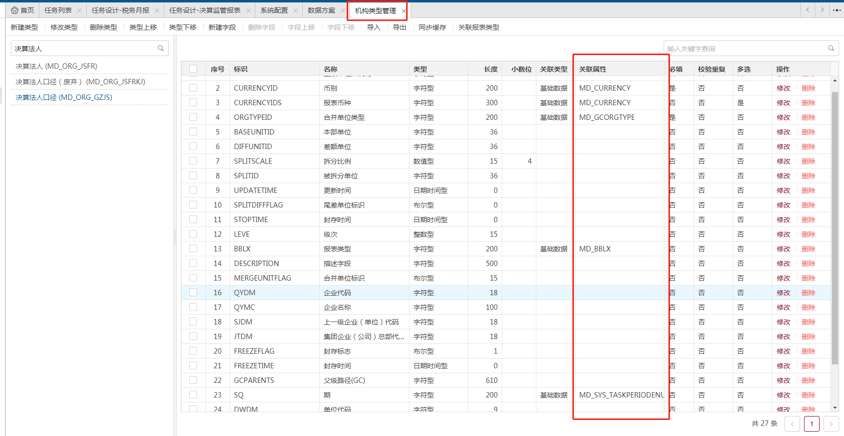

3、解决办法：将有问题的重新进行关联。

4、点击【同步缓存】

### 问题：非固化币种（港币，人民币，美元）示例：欧元,sumhbzb汇总AMT不生效

原因：抵销分录表里不存在抵销欧元字段导致。

解决方案：进数据建模管理，创建四个字段 （参考对应的CNY）（230315版本会处理这个问题，以前的版本只能手动添加字段）

OFFSET_CREDIT_EUR 抵销贷方金额_欧元

OFFSET_DEBIT_EUR 抵销借方金额_欧元

DEBIT_EUR 借方金额_欧元

CREDIT_EUR 贷方金额_欧元

### 问题：数据录入下拉框，设置手动输入不存在的数据。

解决方案：

1. 数据方案将字段设置为允许自定义编码。

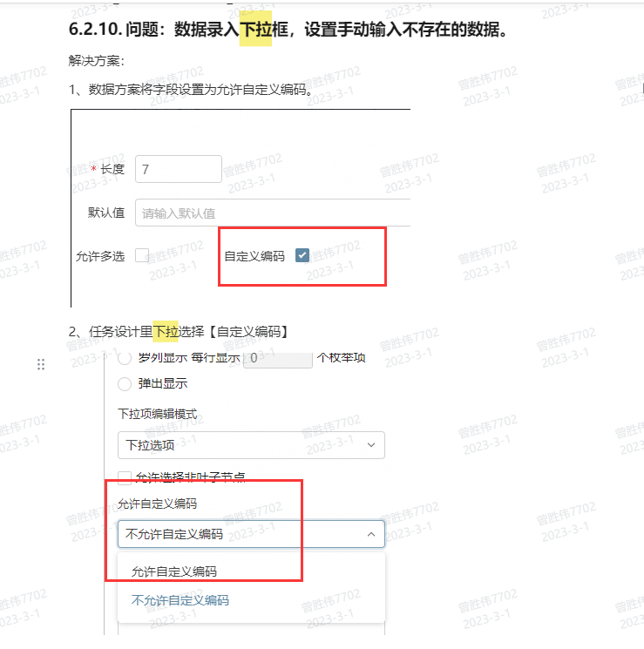

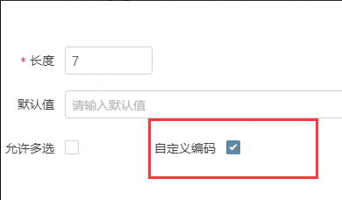

1. 任务设计里下拉选择【自定义编码】

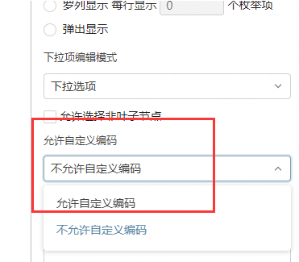

### 问题：EFDC取数按钮显示置灰

排查步骤：

1.配置取数与运算公式方案

2.任务设计里面---任务属性---其他设置---启用财务提取公式

3.系统配置---EFDC配置地址

4.清缓存

### 问题：单元格属性里显示设置选的名称，但是报表取数仍然按照代码显示。

解决方案：检查下拉项设置。例如：过滤条件设置后下拉菜单里就只有几个单位了，XX单位不在下拉的单位范围内，找不到中文名称就只能显示英文CODE了。

### 问题：金额转换与直接切换量纲的区别与联系

工具栏上有金额转换按钮，右上角就没有；工具栏上没有金额转换按钮，右上角就有。两个不能并存。

如果想直接在右上角转换直接在录入模板中去掉金额转换按钮就可以。两者的区别是金额转换按钮可以设置小数位

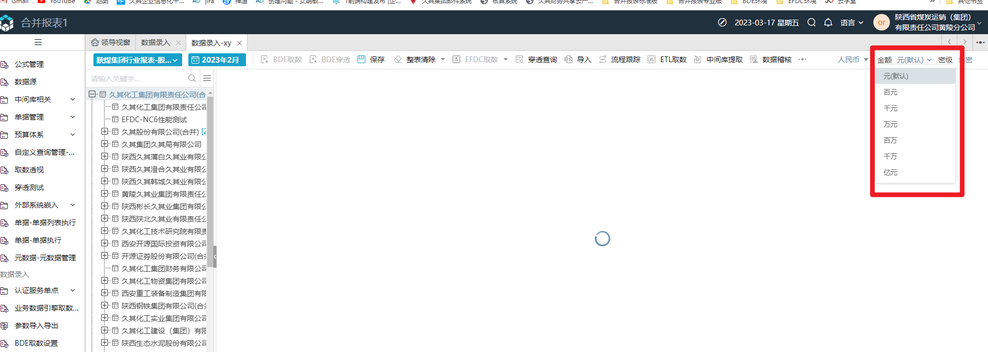

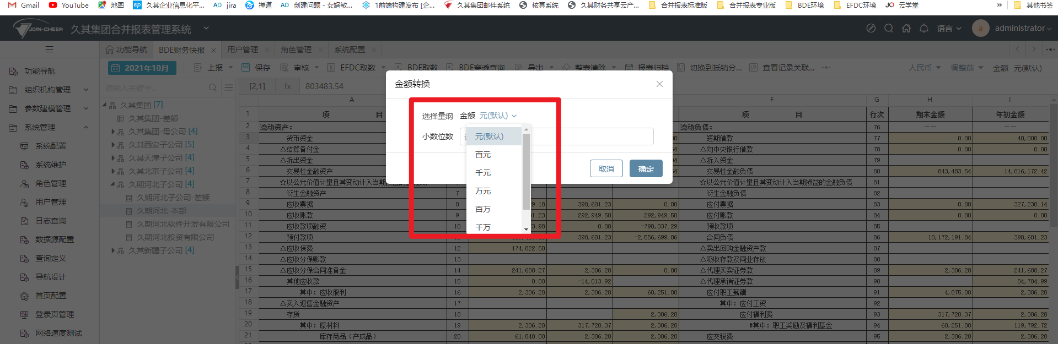

### 问题：汇总无数据

排查方式：

1.排查数据方案下该指标是否为数值，是否设置成不汇总，正确的配置是求和。

2.排查汇总时选择的配置是否正确。任务设计--报表属性--汇总

3.检查【系统选项】--报表--汇总：中是否勾选了仅汇总已上报数据

### 问题：修改流程对象后，报表无法使用（后台上报流程权限判断报错，请联系管理员）

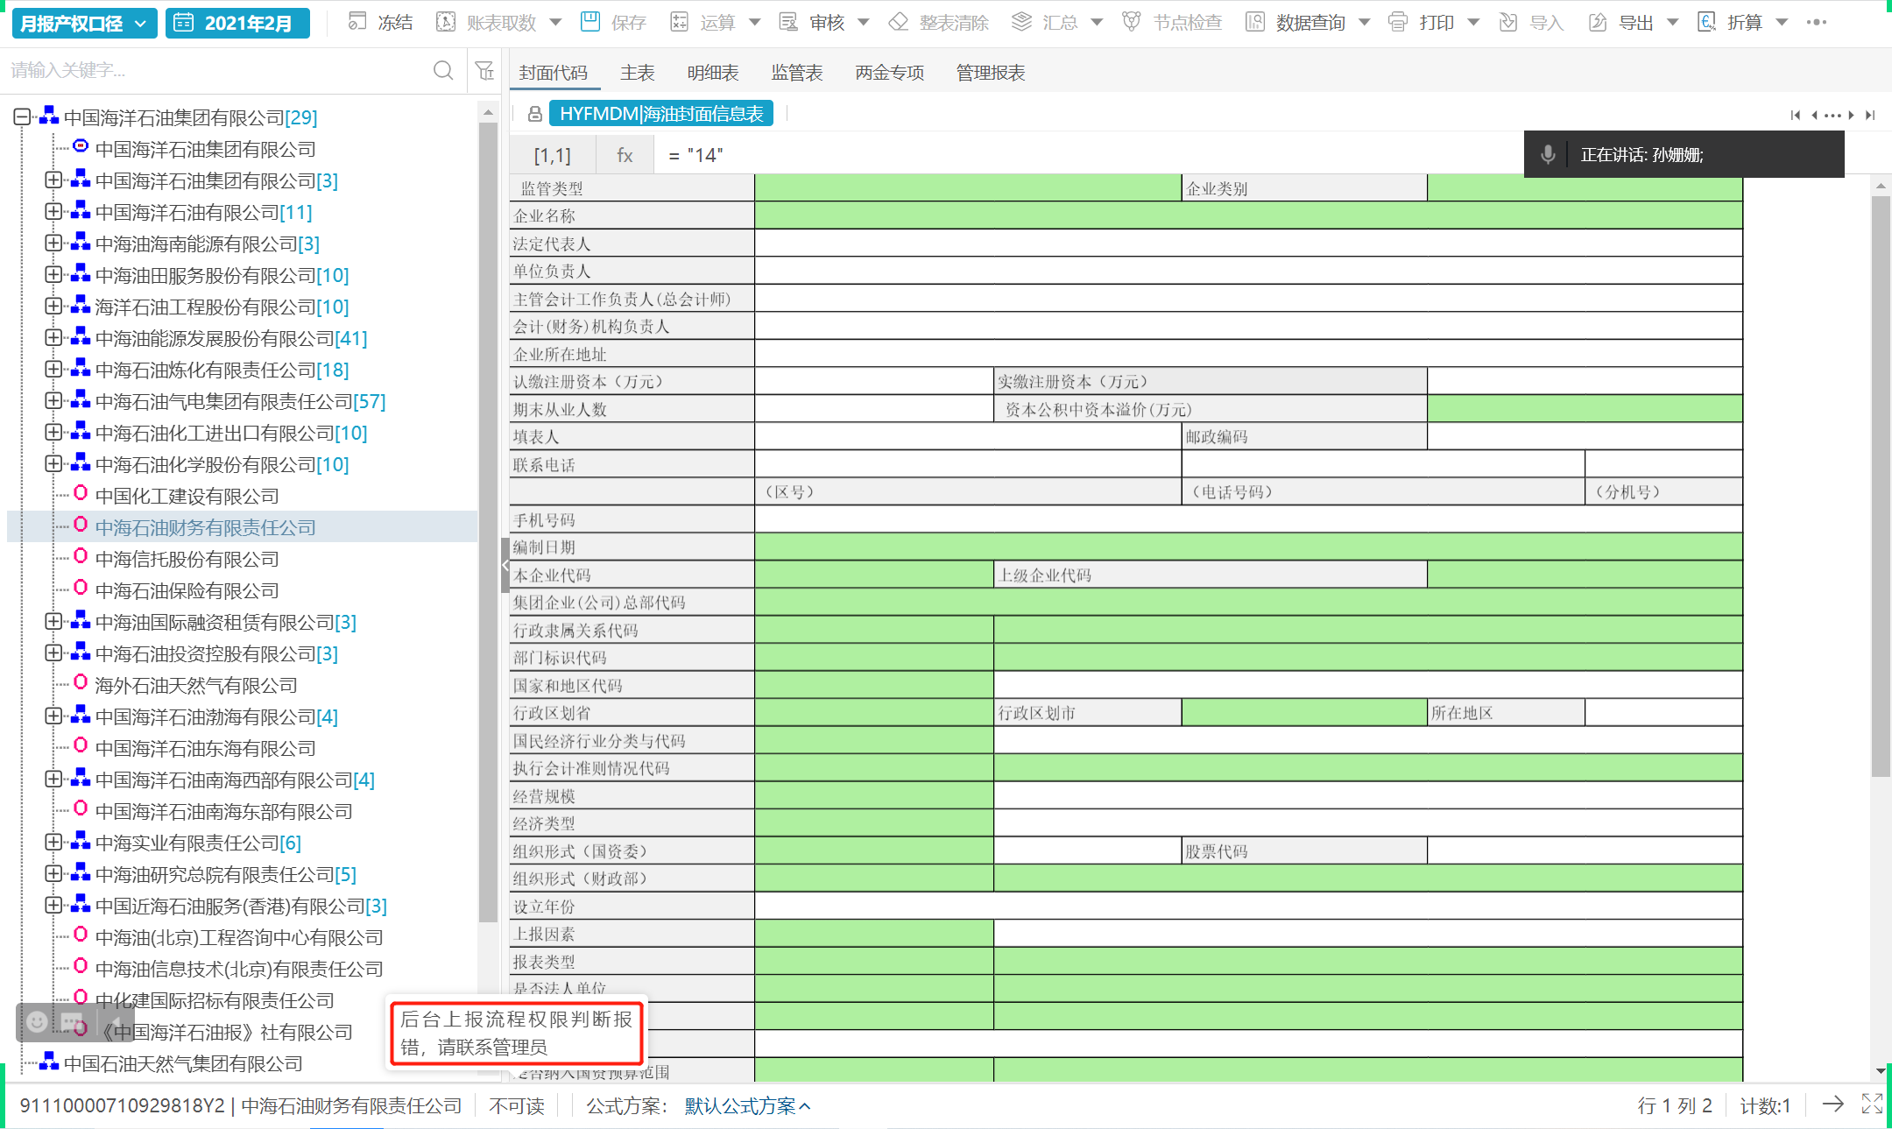

**处理方式：**

（1）修改流程对象后，需要在数据库中清一下状态表，否则会报错（复制粘贴以下sql语句可能会执行失败，可以手工输入以下语句，不要直接复制粘贴）：

delete from sys_up_st_报表方案CODE (报表方案CODE处替换成需要任务的报表方案code再执行)

delete from sys_up_hi_报表方案CODE (报表方案CODE处替换成需要任务的报表方案code再执行)

注：上述语句中的报表方案code获取方法：

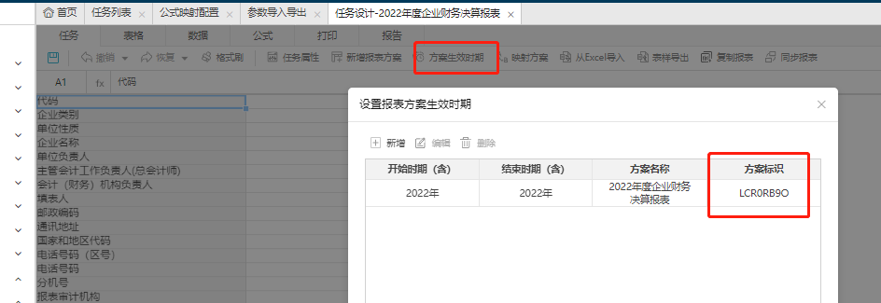

（2）执行完语句以后重新发布任务

### 问题：任务生效期调整

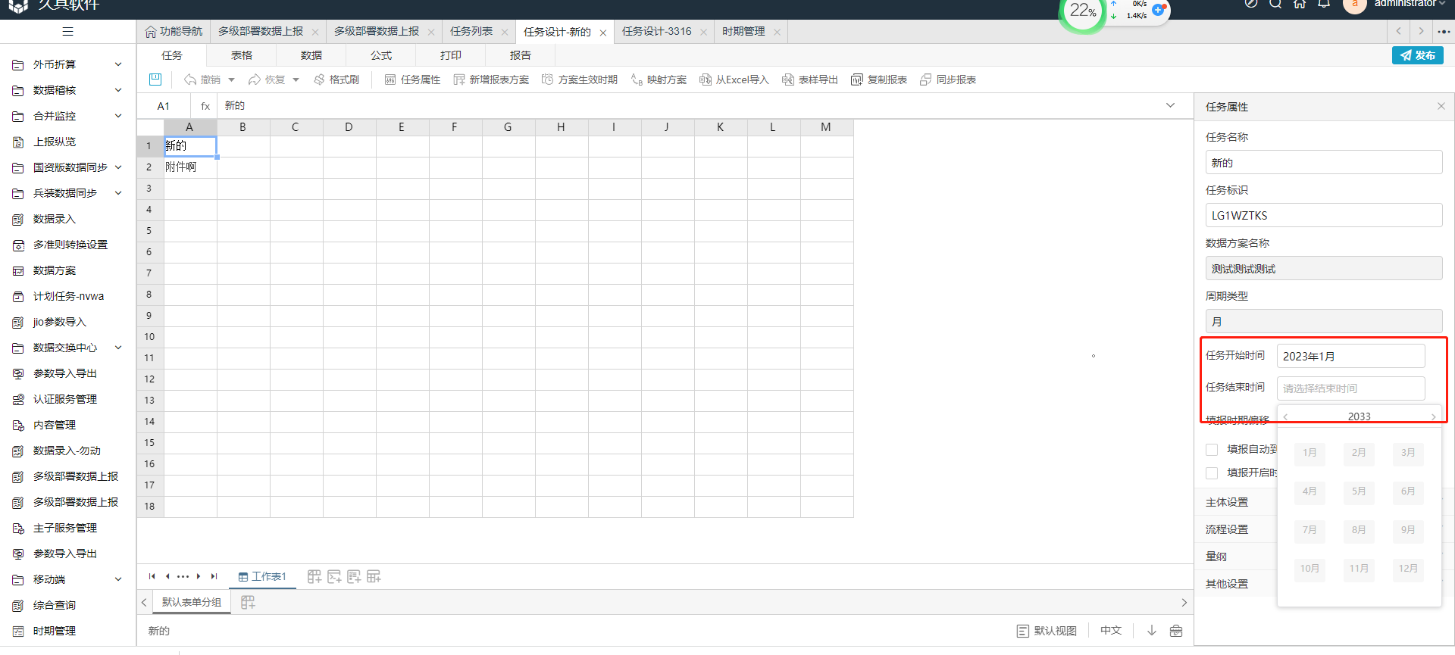

**调整方式：**

在时期管理中找到任务对应的时期类型，扩展对应的时期类型生效期即可

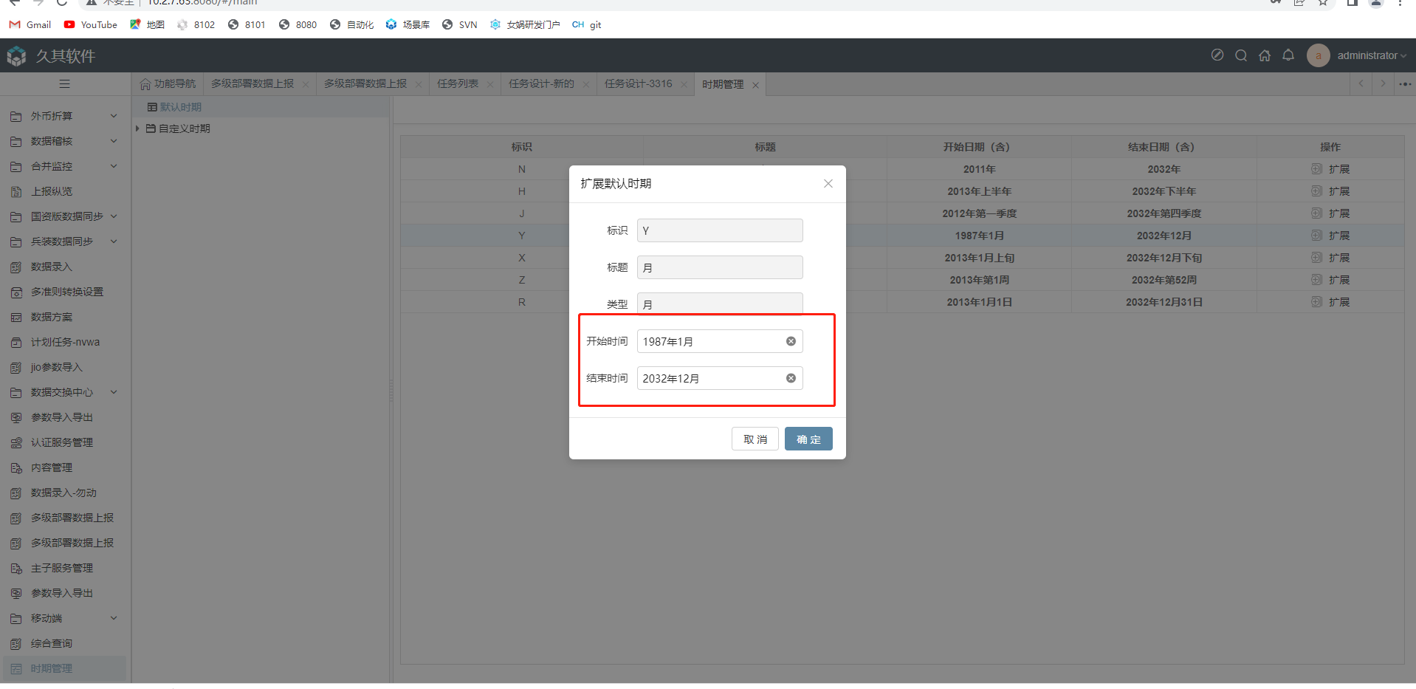

### 问题：JIO导出不能导出附件

解决方案：映射里添加附件映射。

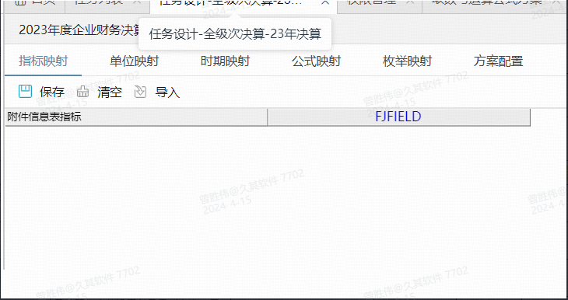

### 问题：指标选中后点数据查询，界面显示：about:blank#blocked

问题原因：浏览器的地址栏参数超长了，最大只能2K 约等于 4000个字符

解决方案：修改tomcat配置

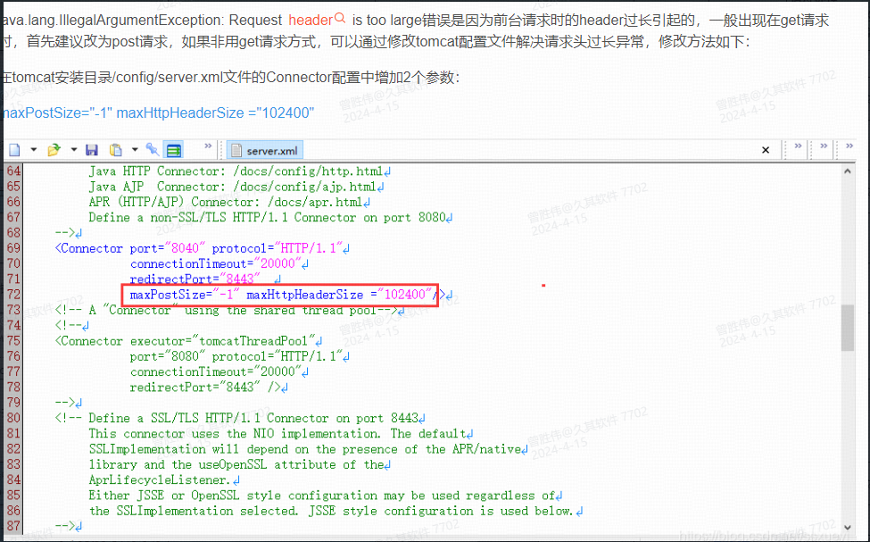

### 附件上传大小限制

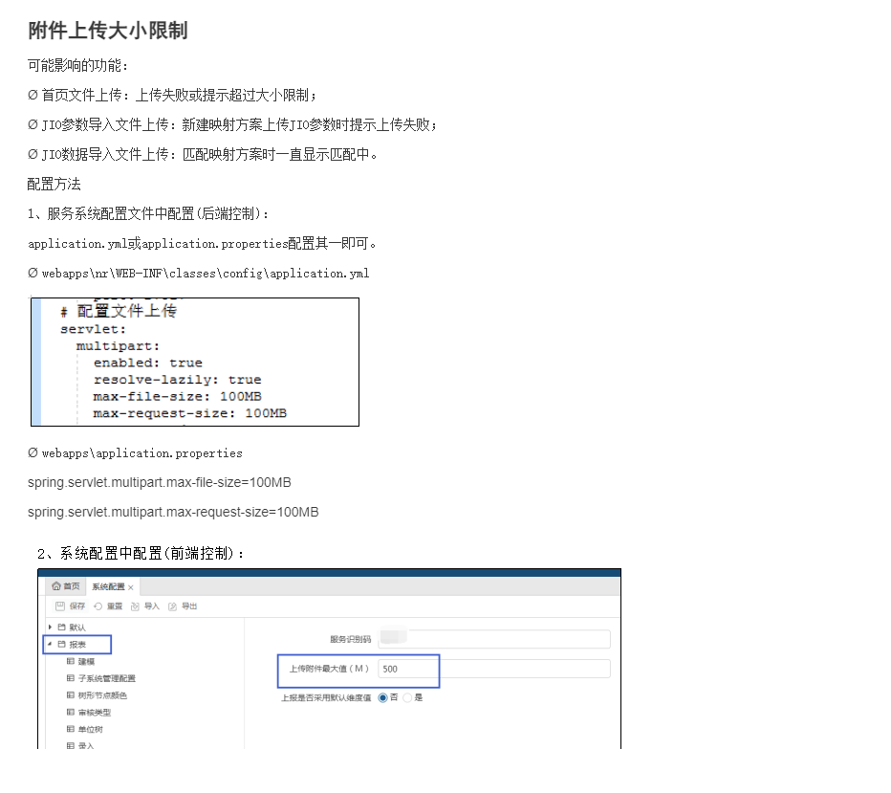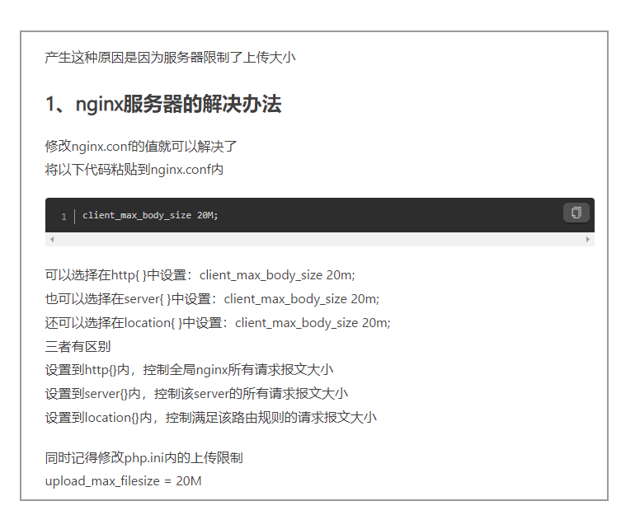

### 下拉列表中科目加载不出来

问题描述：浮动表，浮动列下拉列表中的科目加载不出来。

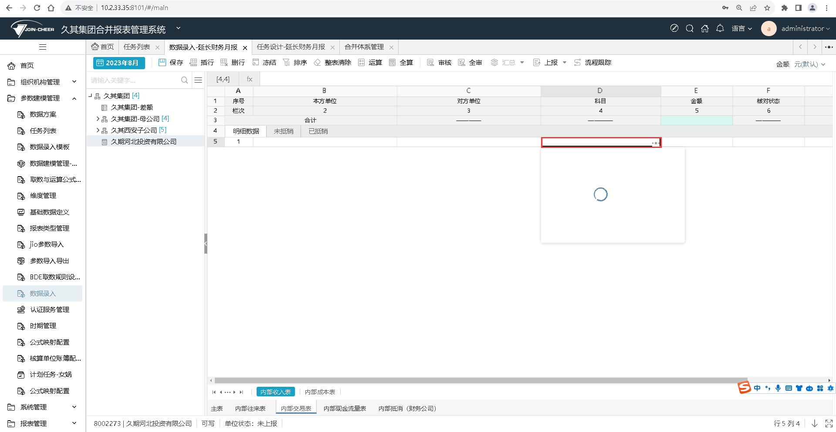

解决方式：合并体系中的时期范围需要<=任务中报表方案时间。

### 送审后待办信息发送

默认工作流：无需配置，发送给上报节点的参与者，即有上报权限的用户；

自定义工作流：

1.需要在工作流设置中节点转移线上配置待办信息的相关描述及通知方式，如下图所示。

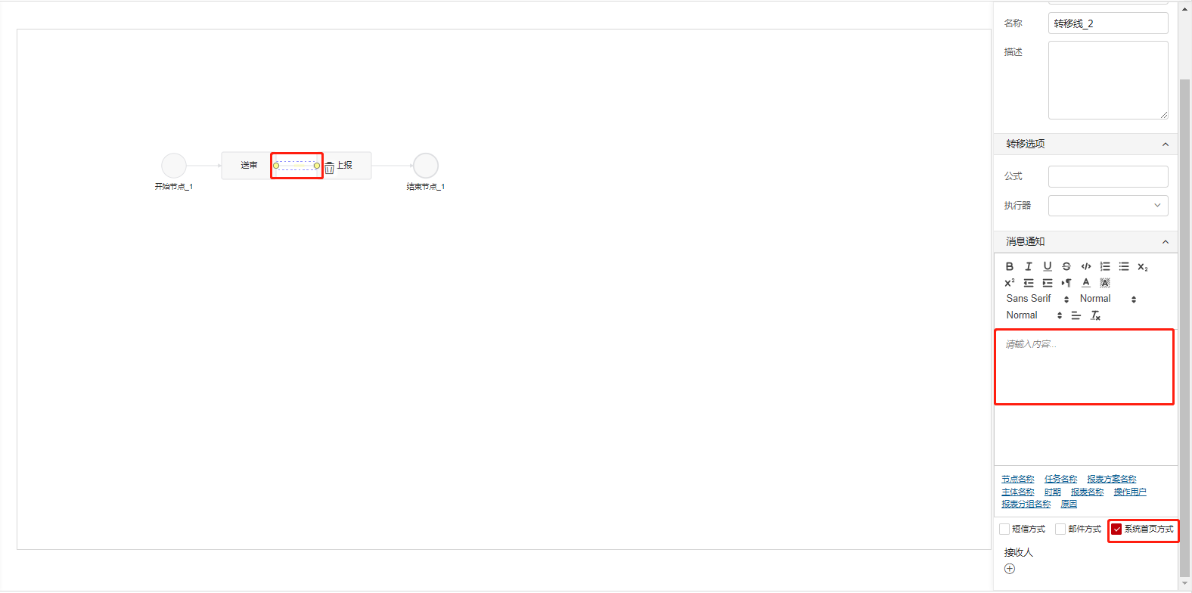

1. 配置好后会将设置好的待办信息发送给转移线指向的下个节点的参与者。

### admin用户打开报表显示可写，但是非admin用户打开报表显示不可读，提示：维度为空不可查看

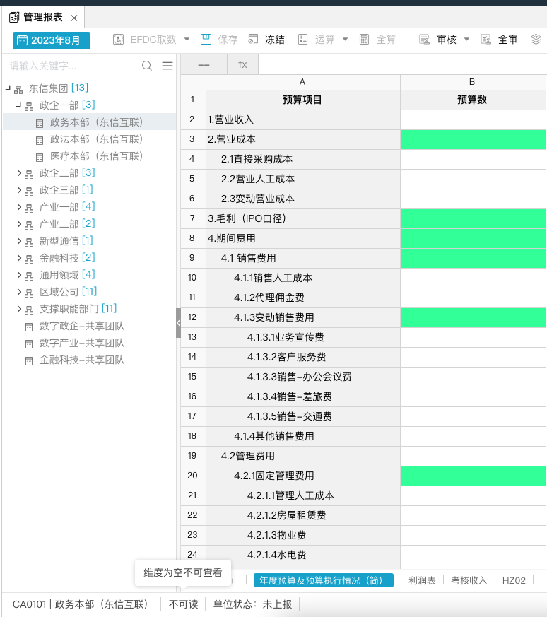

**现象**：admin用户打开报表显示可写，但是用户打开报表显示不可读，提示：维度为空不可查看

**排查步骤：**

检查数据方案中该任务设置的情景中存在并且标识正确：币种（MD_CURRENCY）、合并单位类型（MD_GCORGTYPE）

检查合并单位管理中该单位的币种、合并单位类型已配置值

检查基础数据中的币种和合并单位类型是否开启了权限设置

（可以F12打开开发模式，然后打开此任务，检查这两个标识是否正确，如截图所示）

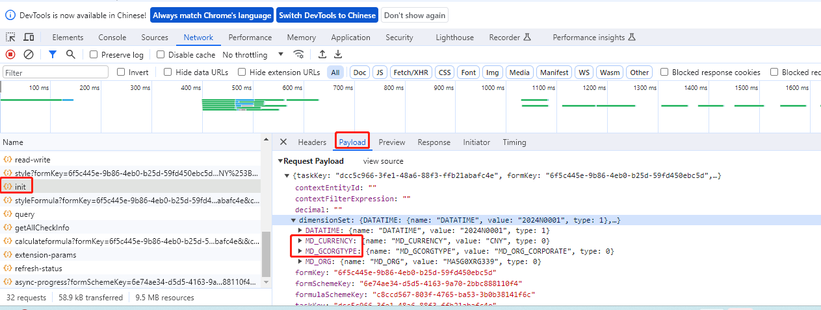

**解决方案：**

（1）如果基础数据中的币种和合并单位类型开启了权限，则需要对用户进行权限设置，在授权-基础数据项中对具体的基础数据进行授权，或将基础数据的数据权限进行关闭

（2）重新发布数据方案和任务

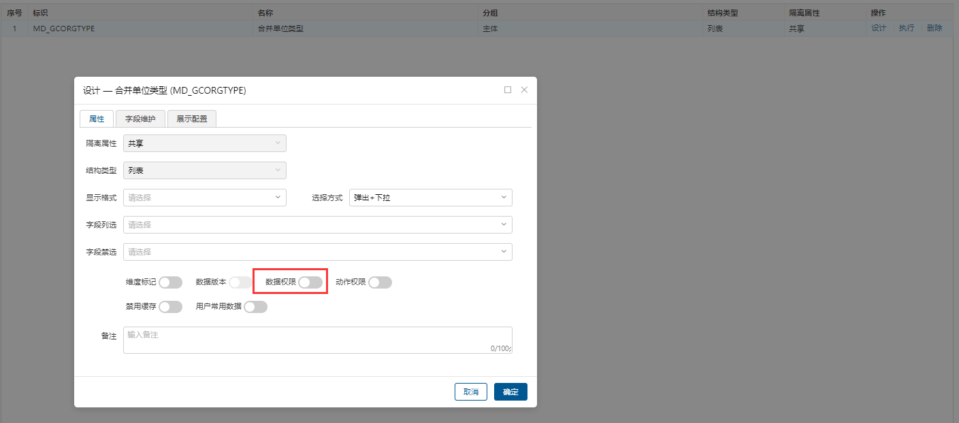

### 某些报表上报后数据仍发生了变化

**现象：**

任务设置的按报表上报，B表的数据是由A表计算得来，B表上报以后，A表改变数据以后运算/全算后B表数据就跟着发生了变化

**排查步骤：**

检查计算公式的书写位置，看是否写在了A表/表间

**解决方案：**

方法一：把公式写到目标表中，即B表中；

方法二：改变公式写法，用sql数据集方式获取目标表的单位状态：例如if GETFROMSQLDS("A",4,"","",DWDM,CUR_PERIODSTR,'LOFKPSRP') != 1 then LOFKPSRP[1,1]=LOFKPGX8[1,1]；其中LOFKPSRP为目标表标识。

### 进入历史数据查询界面，如何设置默认表样

问题描述：数据录入中点击历史数据查询按钮，进入历史数据查询界面，默认展示第一种表样

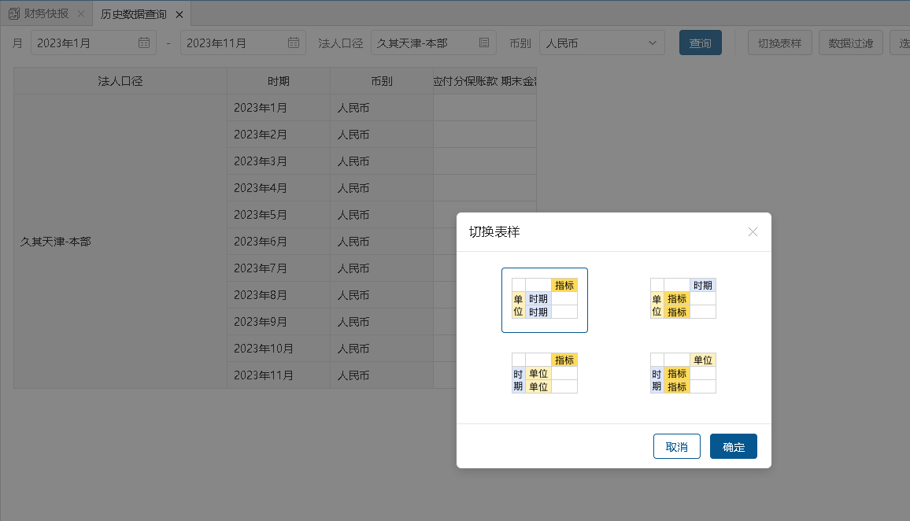

解决方式：数据录入模板中，增加-gridStyle:0

gridStyle值为0时：单位时期指标。

gridStyle值为1时：单位指标时期（有明细指标时不支持）默认表样

gridStyle值为2时：时期单位指标（有明细指标时默认表样）

gridStyle值为3时：（有明细指标时不支持）

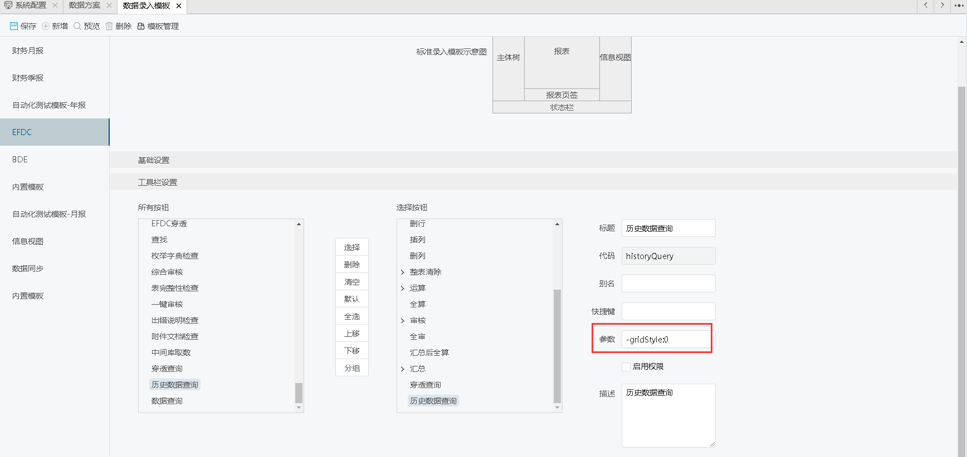

### 发布公式报错，正在刷新缓存，请稍后再试

【问题描述】：发布公式报错正在刷新缓存，请稍后再试（锁ID：nr_param_cache_service_8ca32f32-5413-9d85-43f3-b608cc930468）

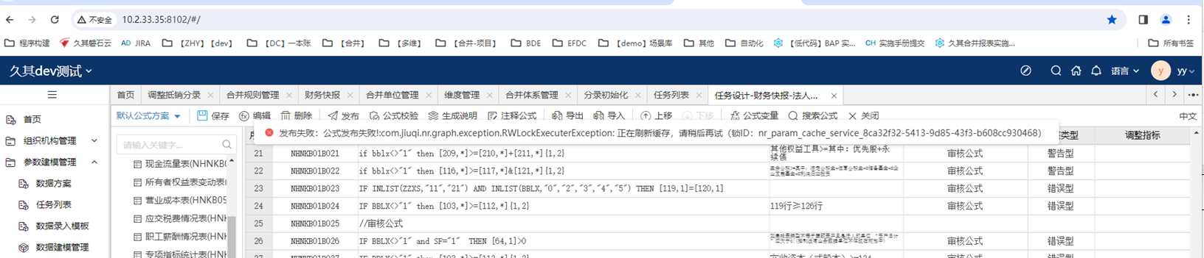

【解决方案】：参数检查-右上角选择系统修复-输入提示信息中的ID-确认即可。

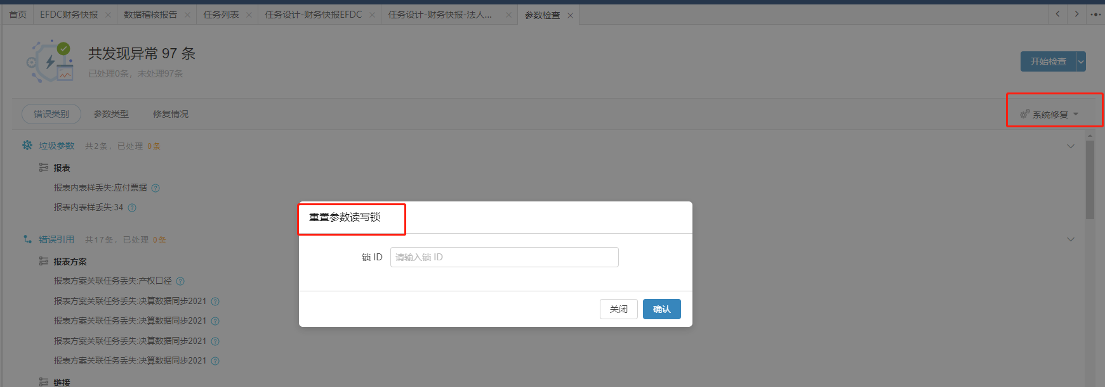

### 如何让某些公式方案在数据录入中不能切换

【问题描述】：希望实现某些公式在数据录入下方无法切换和选择。

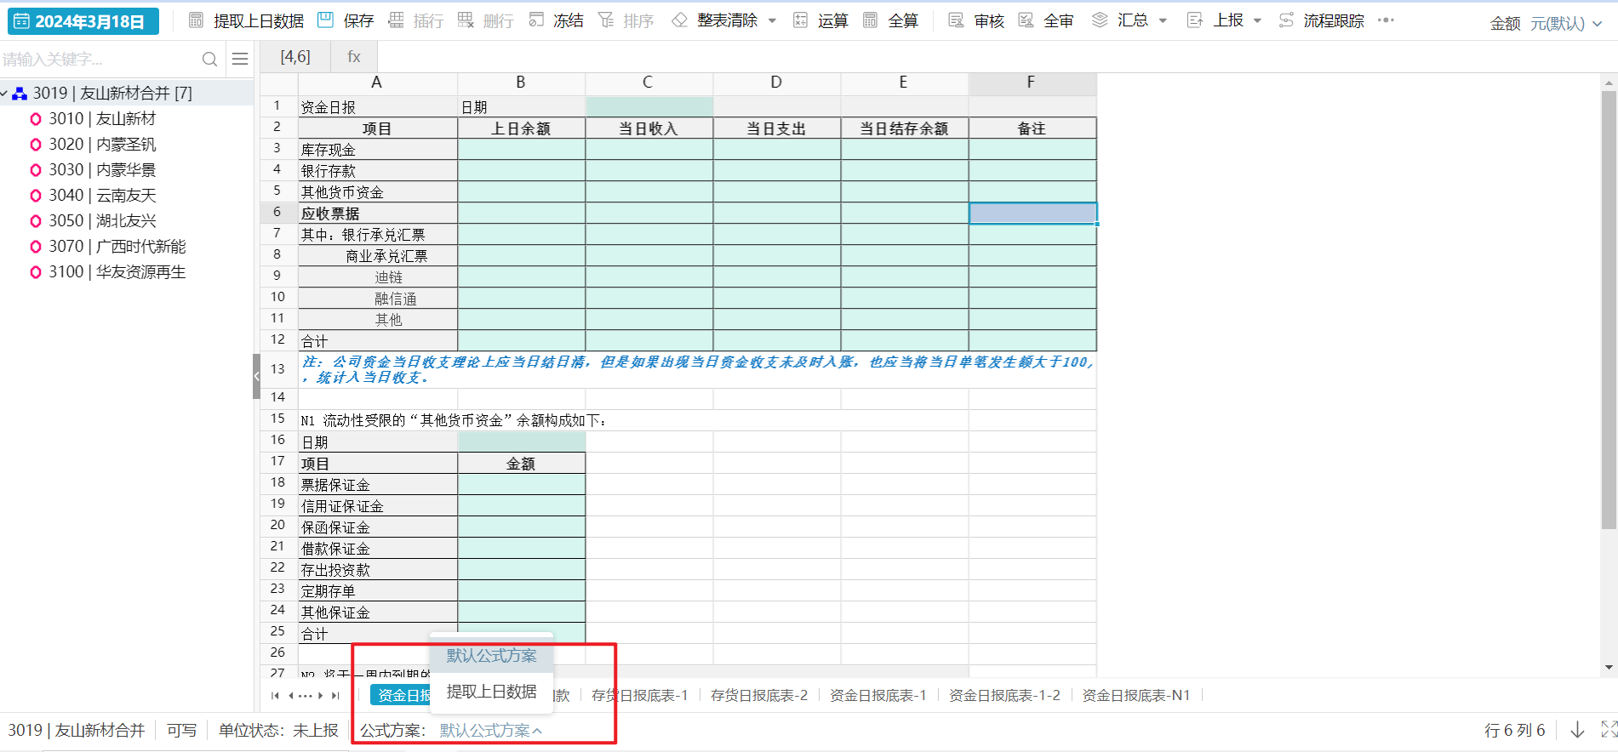

【解决方案】：去掉对应公式方案属性中的“用户可见“勾选状态，保存，发布任务。

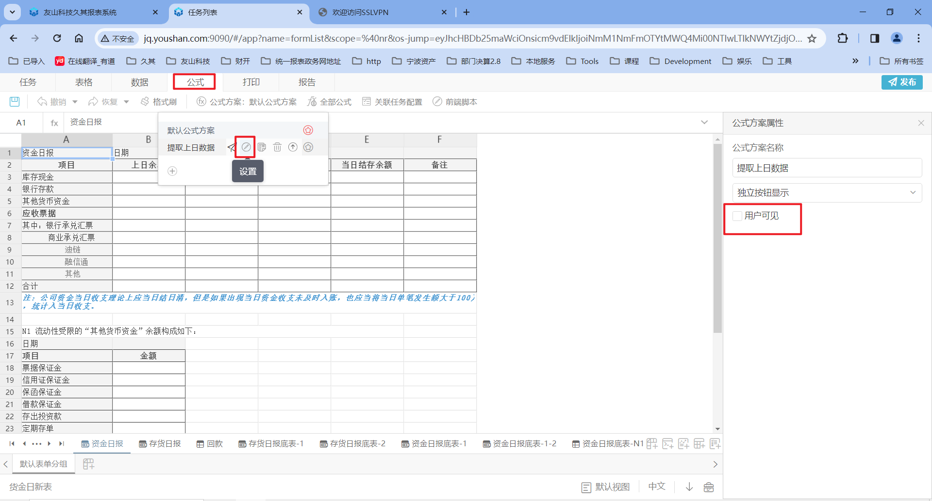

特别注意：开启该项以后，只会影响数据录入中的展示，不会影响取数与运算方案、批量运算的设置与选择，且该项对于admin同样有效。

### 进入数据录入报错，查看日志提示“未开放填报”

【问题描述】：进入数据录入报错，查看日志提示“未开放填报”。

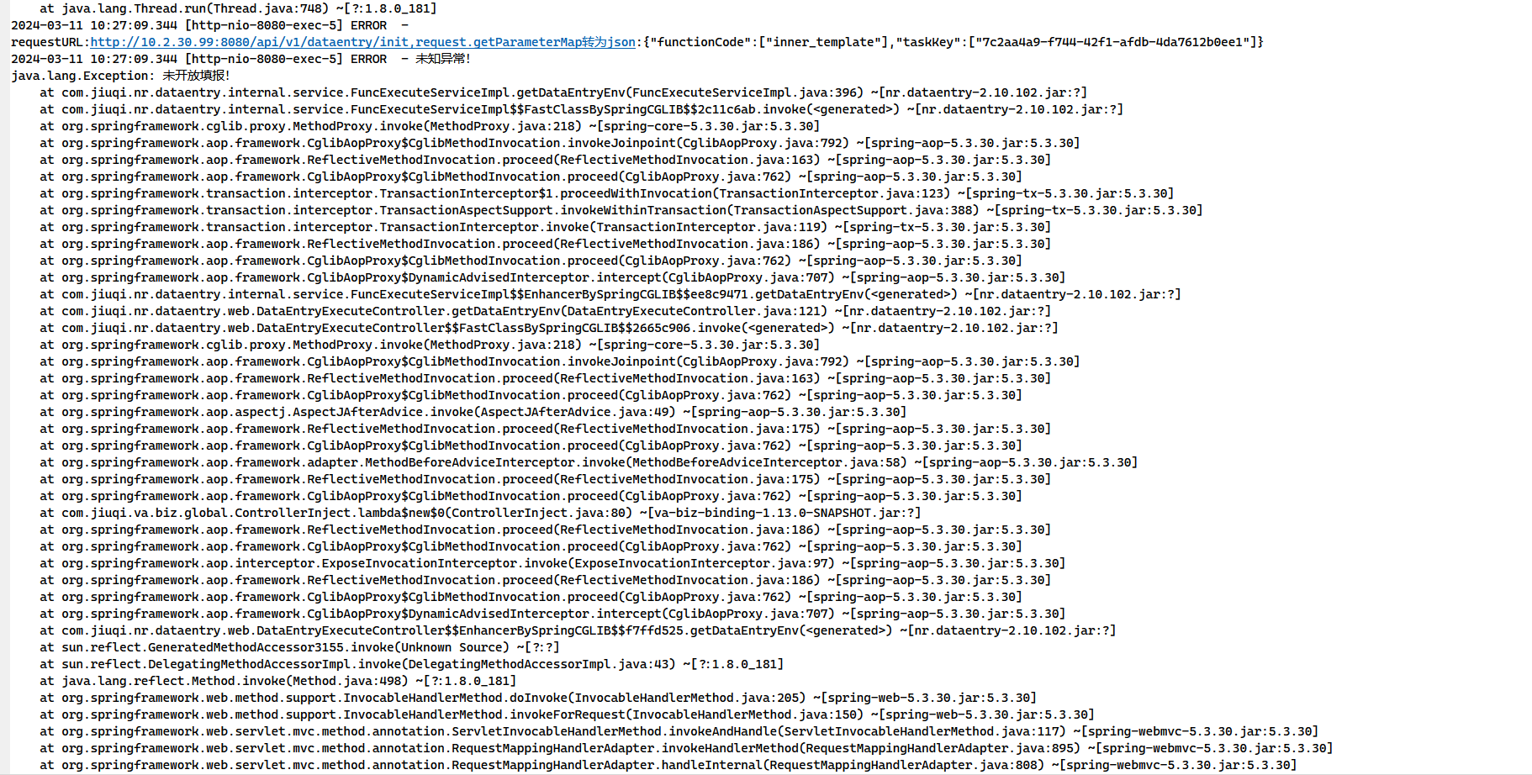

【解决方案】：1.排查任务属性中任务的生效期；

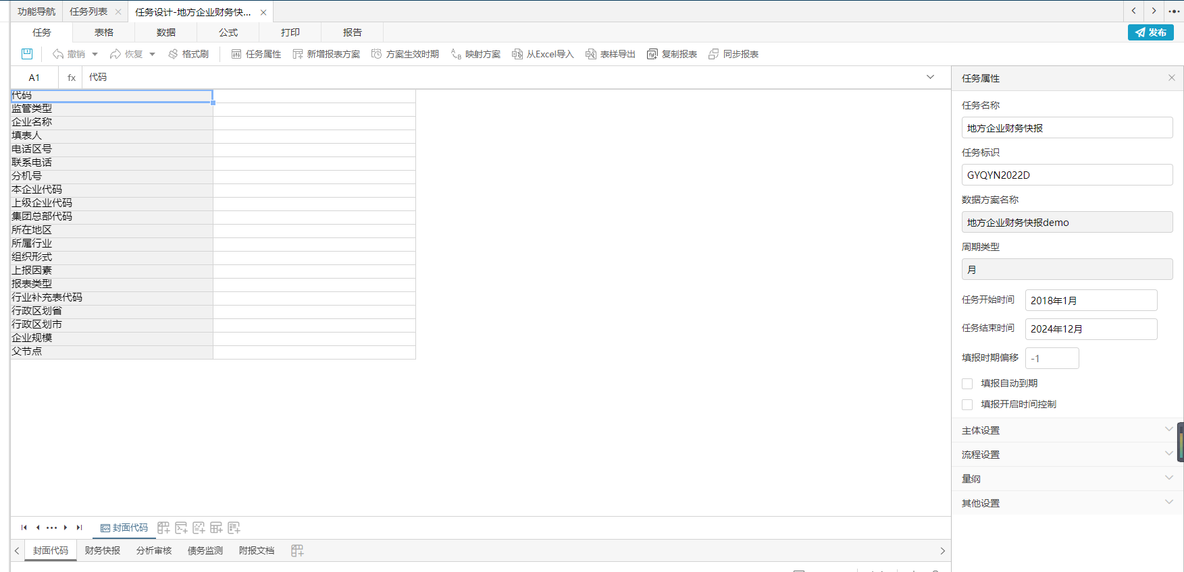

2.排查报表方案生效期中的设置；

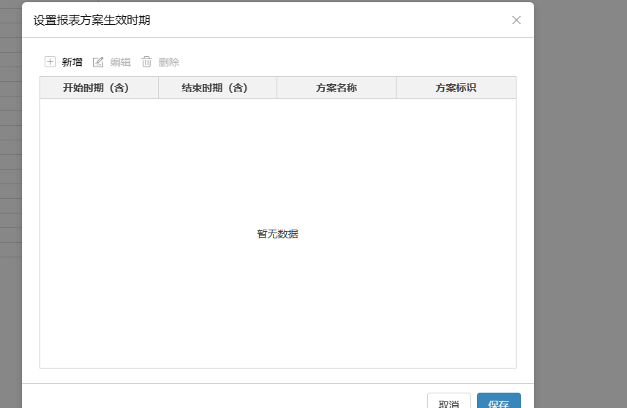

### **打印设置界面表头字段部分被遮挡，表样设置了自适应，重新读取表样，也不行。**

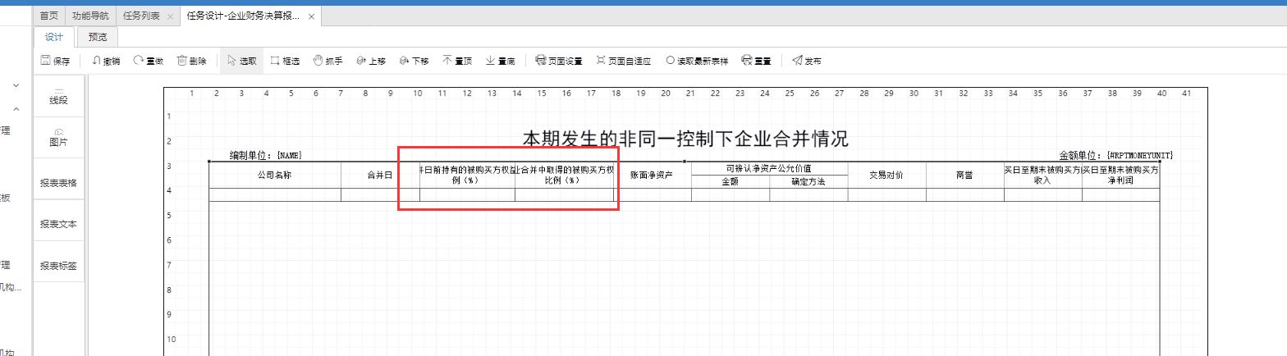

问题原因：服务器未安装字体,这个字体一本需要客户安装，我们不负责。

解决办法：下载一个字体包安装到服务器上后，重启即可正常。

安装步骤可参考：

放到这个目录里/usr/share/fonts/

然后依次执行这仨命令

mkfontscale

mkfontdir

fc-cache -fv

### **历史数据查询设置默认前五年的查询条件。**

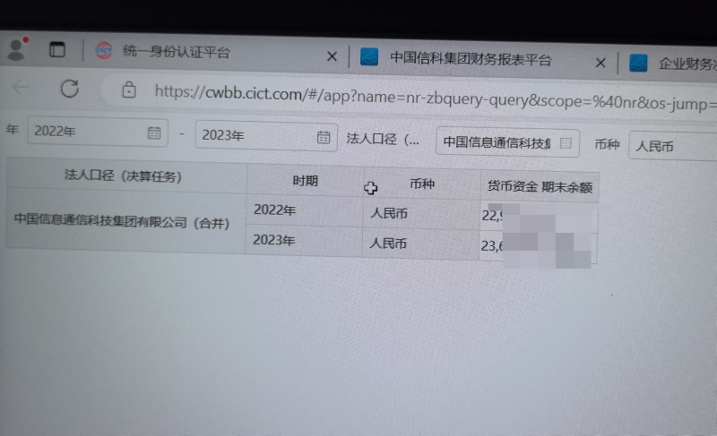

解决办法：在数据录入模版中配置“历史数据查询”的按钮参数，-defaultQueryPeriods:5

## 封面代码

### 问题：修改封面代码导致单位数据重复

解决方案：

1、删除重复单位

2、禁用或隐藏固化的封面代码报表

3、画一个普通的报表用于封面代码使用。

### 问题：jio导入数据时封面代码数据导入失败

原因：由于合并报表程序的单位是在【合并单位管理】中进行维护，将映射方案中的“单位更新方式”勾选去掉后，使用jio导入数据时封面代码数据不能导入成功。

解决方案：

1、 在网报系统中的【数据方案】功能中新建“新封面代码”指标表，参照单机版的封面代码中的指标在网报系统中的“新封面代码”指标表中新增封面代码指标。如下图

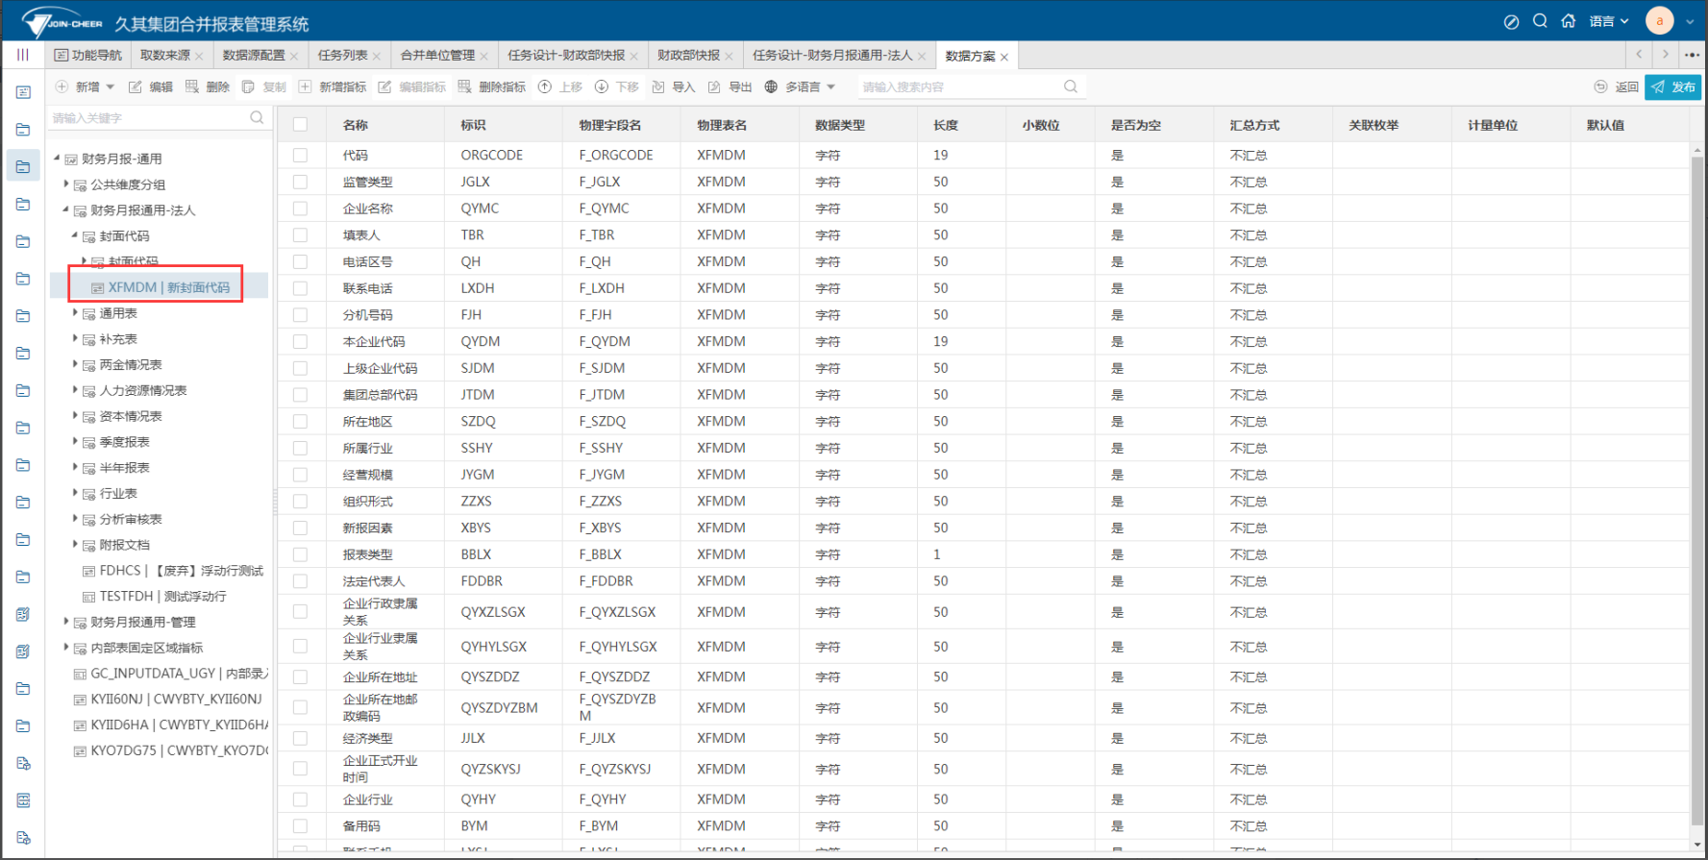

2、 在任务设计中新建“封面代码-新”报表，映射前一步中新建的“新封面代码”指标表中的指标，如下图。

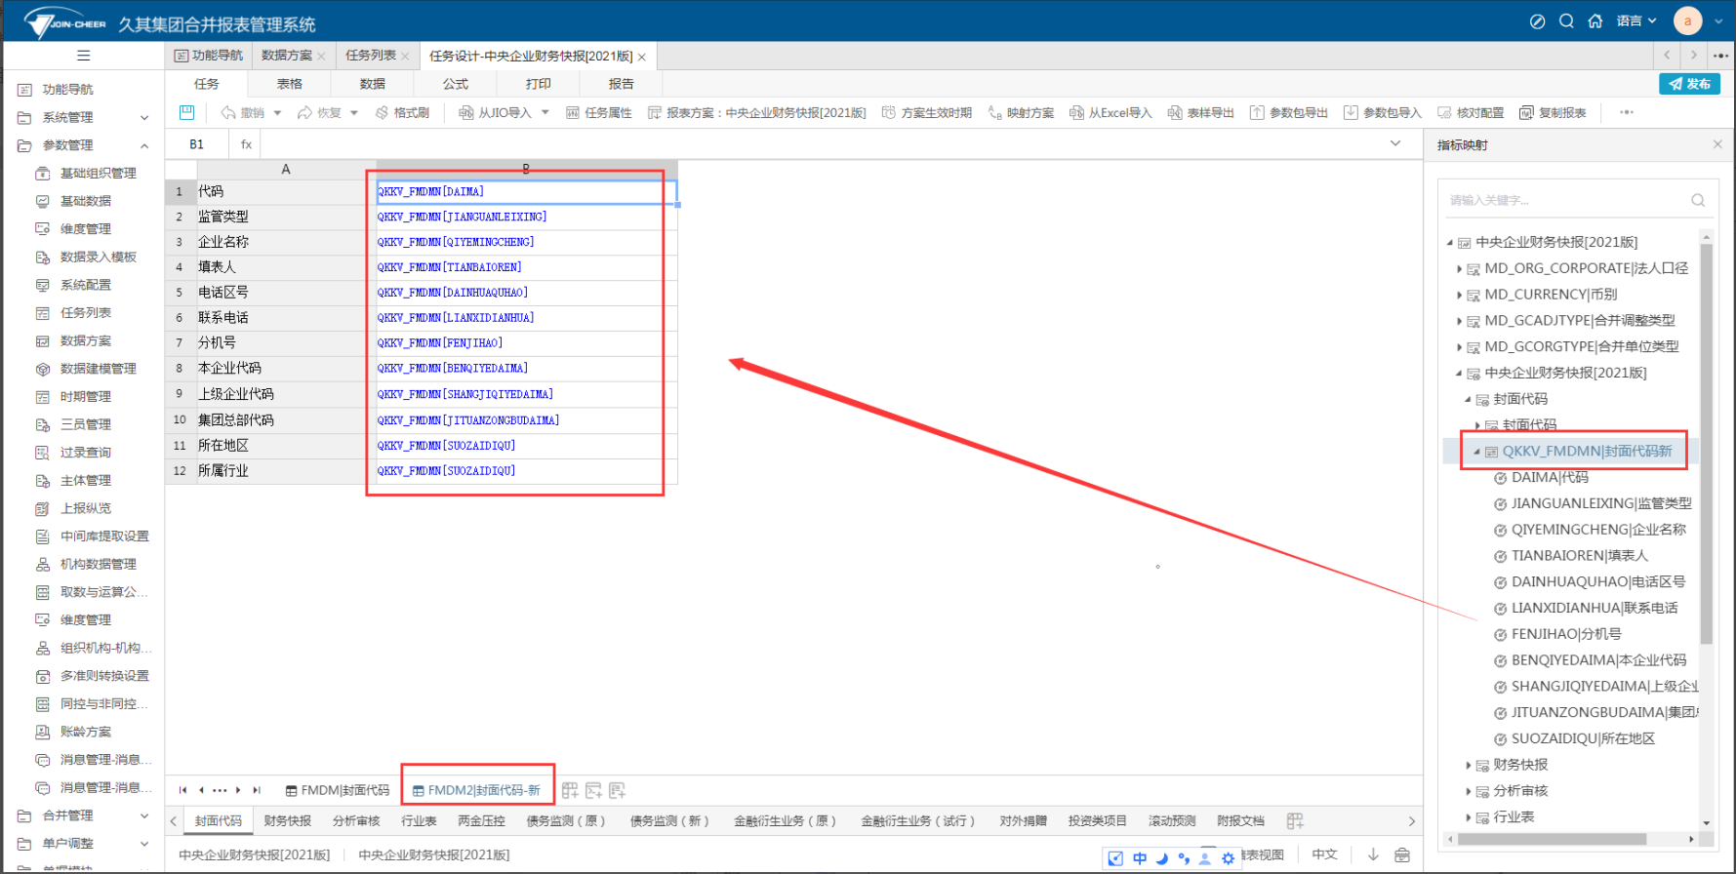

3、 在映射方案中修改“封面代码-新”报表的指标映射，注意要加上单机版封面代码的表标识如：FMDM[DWMC]，如下图。

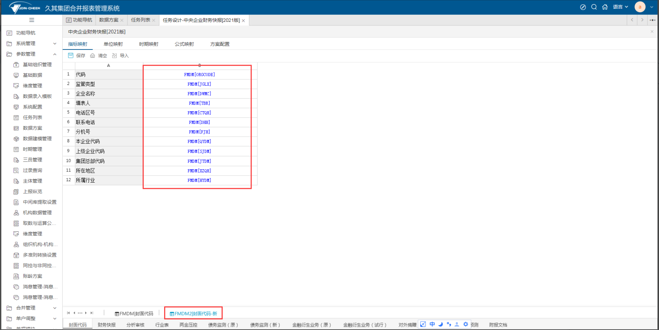

4、 将jio参数到入的封面代码隐藏。

5、 将单机版jio数据导入网报系统。

### 问题：JIO导入封面代码导入不了数据

原因：封面用的组织机构指标，映射不允许更新的话就不会导入

解决方案：

映射方案中：

【单位更新方式 】√更新

【更新单位信息时，选中字段不更新】 √代码 √唯一标识 √父级 √GC父级 √ORGCODE

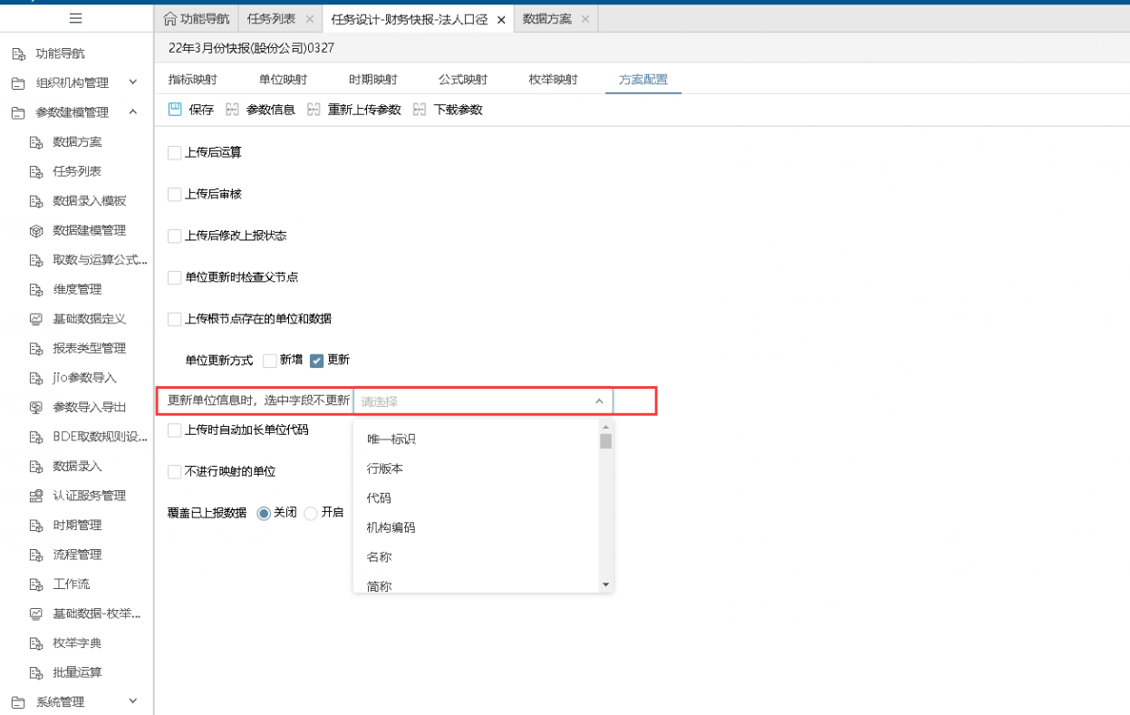

## 单元格样式

### 问题：设置显示颜色

普通表脚本：

|  |
| --- |
| const r1 = region('7d779b3d-4cfa-4263-ac16-6ffea950e04a', (c) => {      return c.getEditText()<0;  })  r1.setEditable(true);  //背景色  r1.setBackgroundColor('red');  //字体色  r1.setFontColor('red'); |

浮动内部表：

|  |
| --- |
| const r1 = row('[4,8]', (c) => {      return c.value() != '1';  })  //未抵销显示的颜色  r1.setFontColor('#000000');  const r2 = row('[4,8]', (c) => {      return c.value() == '1';  })  //已抵销显示的颜色  r2.setFontColor('#87CEFA'); |

普通表脚本设置如下：

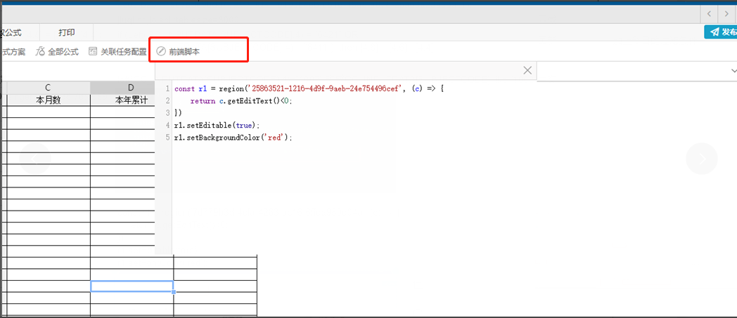

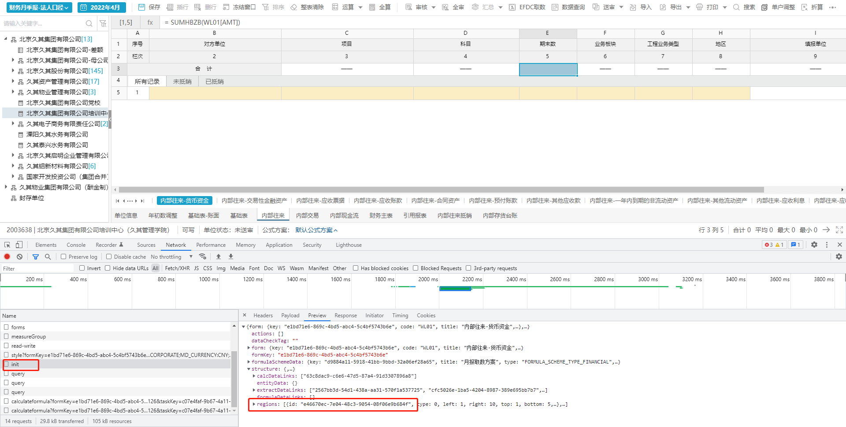

浮动内部表设置如下

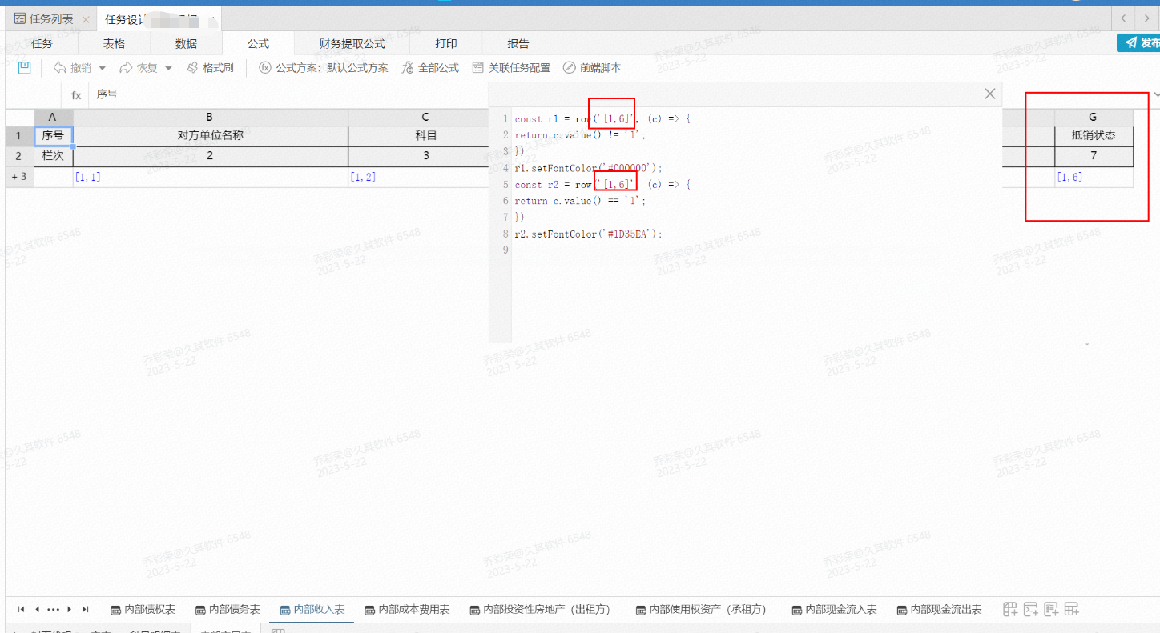

## 查询

### 问题：穿透查询（code:query），历史查询(historyquery)如何配置按钮

解决方式：参照以下截图配置

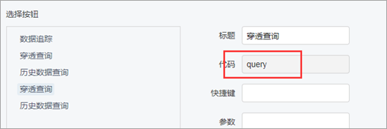

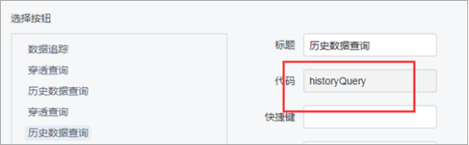

## 合并功能菜单

### 问题：点折算、数据查询等功能没反应

解决方案：需要引用GC下的数据录入-EXT的菜单，如下图：（适用于1.19）

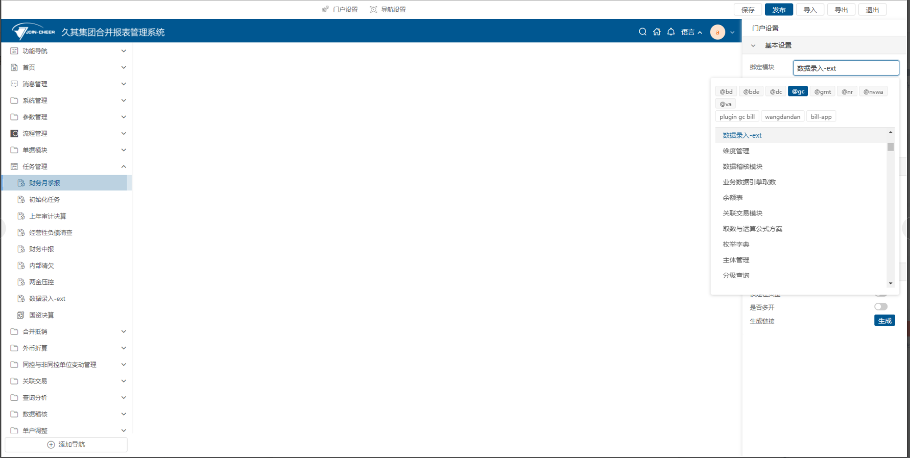

## EFDC取数

### 问题：EFDC取数显示置灰

解决方案：

1、检查系统配置的EFDC地址正确性。

2、检查【取数与运算公式】里配置的EFDC取数方案维度正确性。

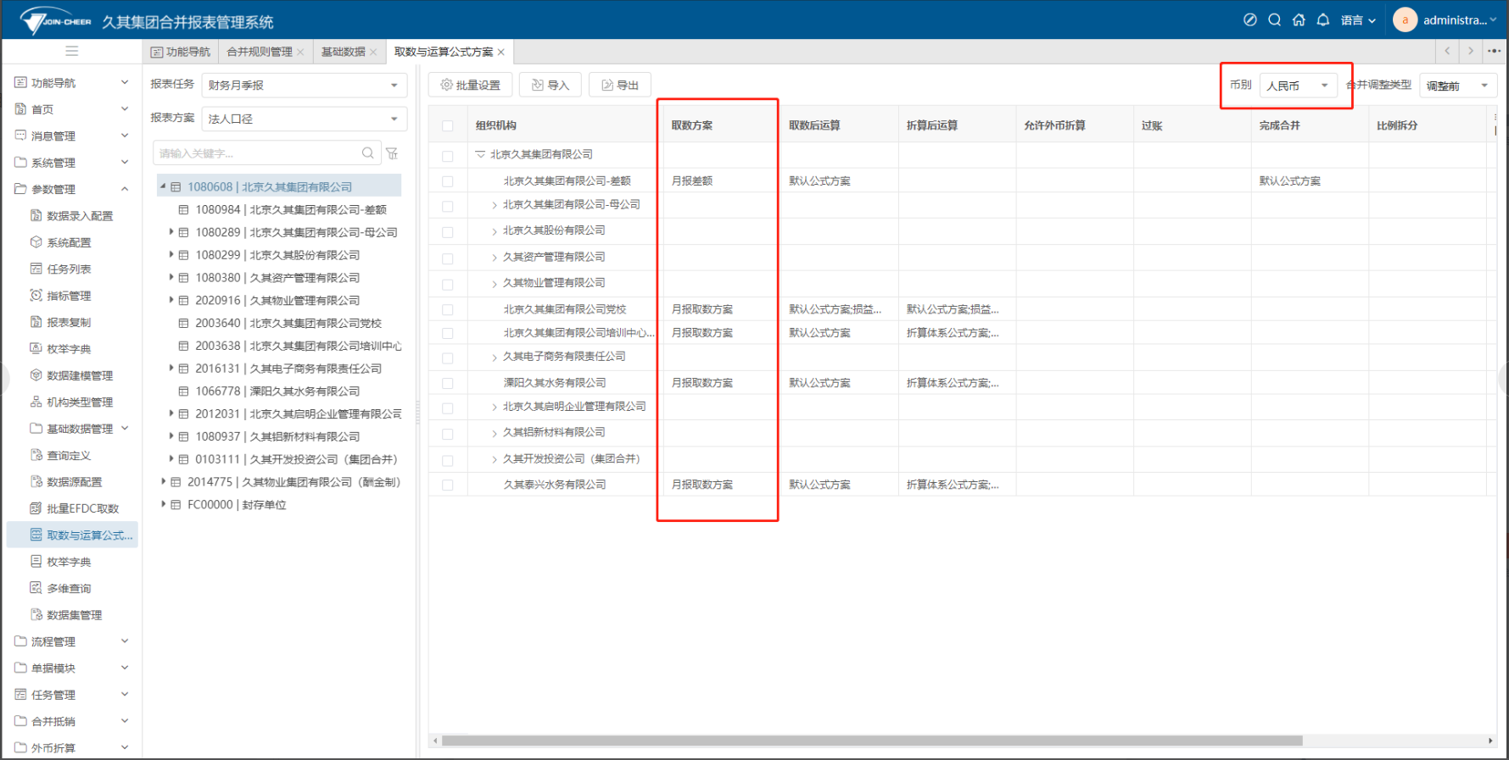

3、检查注册功能时，模块参数中关联的任务是否正确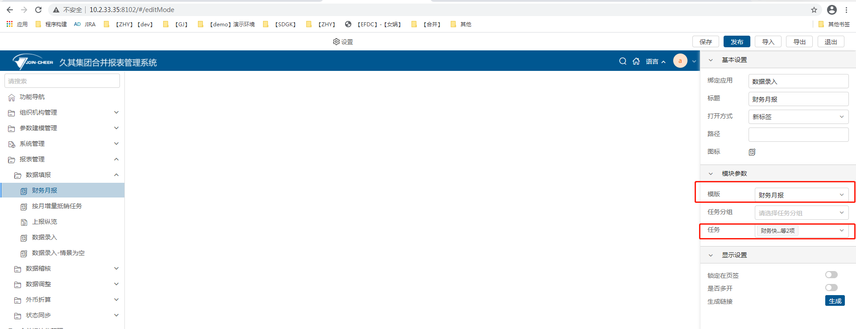

### 问题：EFDC数据源辅助项初始化报错“Could not contract ResultSet SQL....”

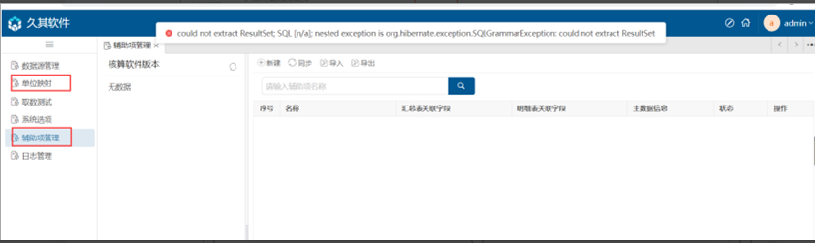

原因：EFDC服务的配置文档里未配置数据库方言。

解决方式：application文件配上数据库方言。

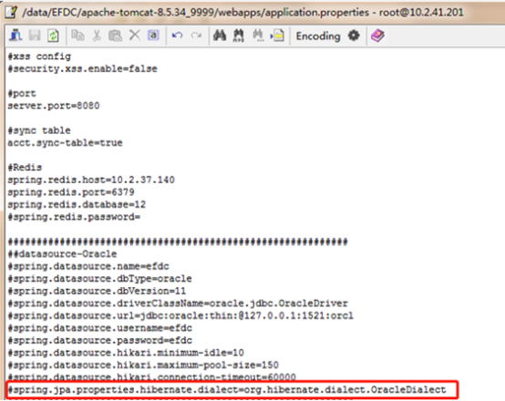

ORACLE:spring.jpa.properties.hibernate.dialect=org.hibernate.dialect.OracleDialect

HANA:spring.jpa.properties.hibernate.dialect=org.hibernate.dialect.SAPDBDialect

ORACLE10G:spring.jpa.properties.hibernate.dialect=org.hibernate.dialect.Oracle10gDialect

## 导出

### 问题：导出报错：No space left on device

如下图

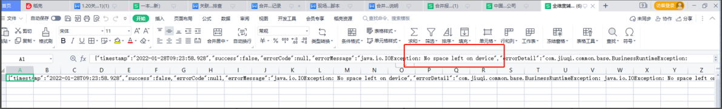

解决方案：清理磁盘空间。

### 问题：批量导出文件层级太深。

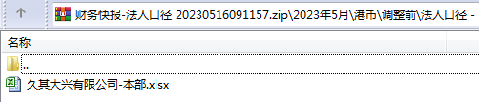

启用系统配置中的“精简导出文件层级”配置项。

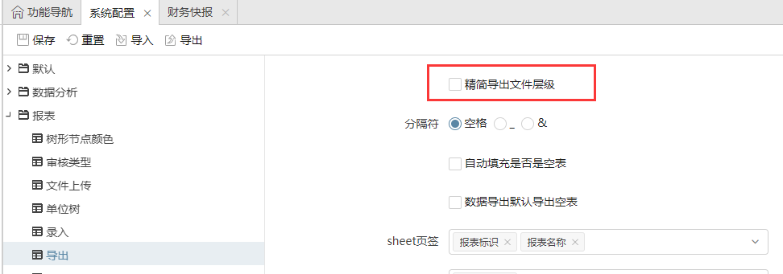

精简后，将维度合并为一个层级。

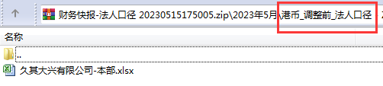

### 问题：导出无反应：java.lang.NoClassDefFoundError: Could not initialize class sun.awt.X11FontManager

【问题描述】：数据录入导出无反应，error.log日志报错如截图所示：

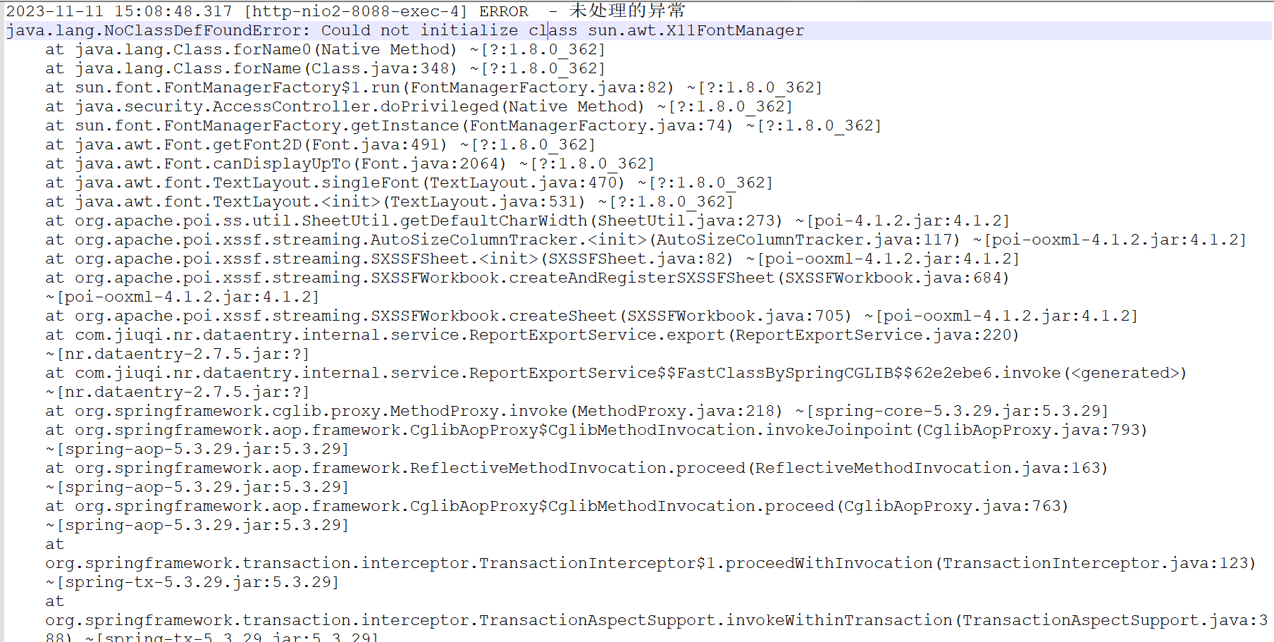

【排查思路】：

思路一：jvm参数中添加-Djava.awt.headless=true

参数添加位置  
 tomcat：bin目录下setclasspath.sh（linux系统）或setclasspath.bat（windows系统）；

东方通：bin目录下external.vmoptions文件；注：此文件中已包含-Djava.awt.headless参数，需检查参数值；

金蝶：startapusic文件。

思路二：若jvm中已添加参数，导出仍报错，则在服务所在的系统中安装字体：yum install dejavu-sans-fonts fontconfig -y

注：缺少字体一般为精简版的系统

## 导入

### 问题：基础报表导出表样，填写数据后重新导入，导入报错

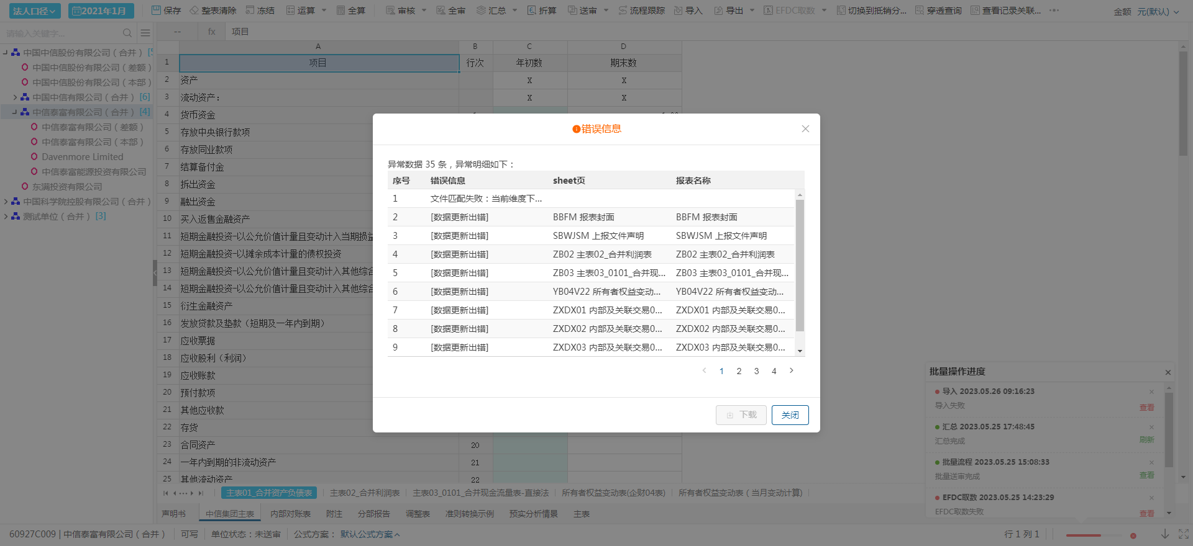

解决方案：系统选项中勾选“精简导出文件层级”后，导出的文件不可直接导入，选项只对导出使用，导入没有适配这个选项，所以导入时需要按照精简前的格式导入。

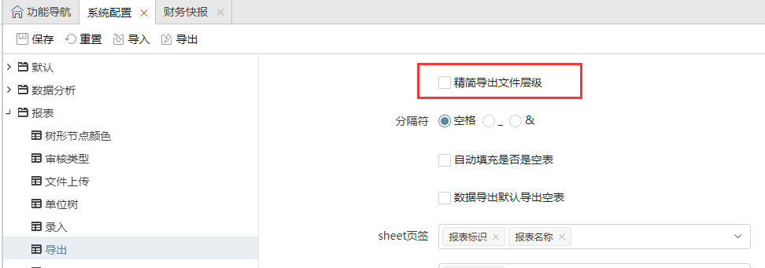

精简后示例路径：

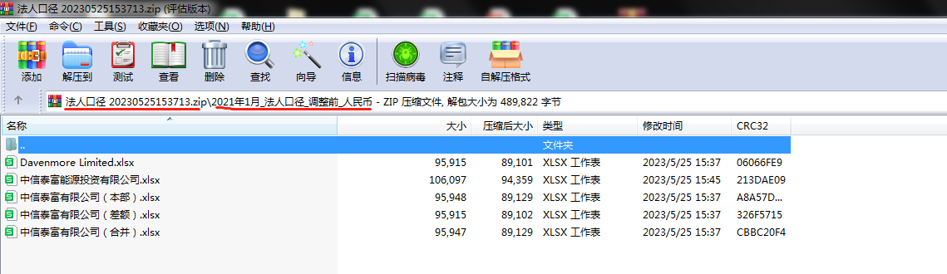

精简前示例路径：

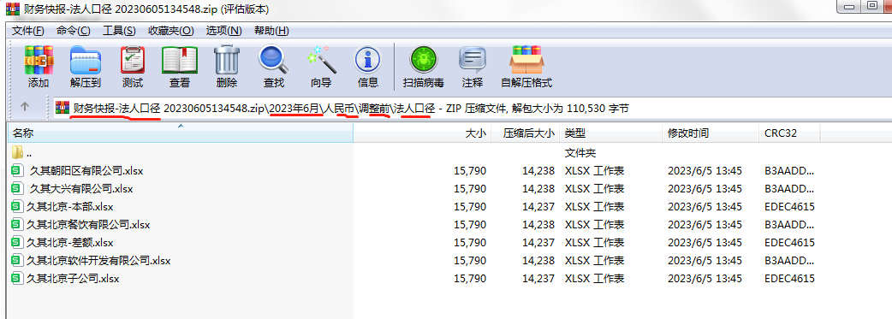

## 发布

### 发布卡在参数发布

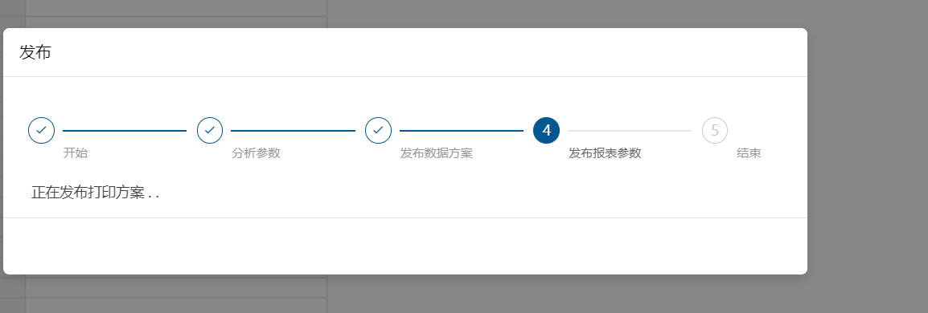

**检查配置文件的数据库连接，是否添加了**rewriteBatchedStatements=true

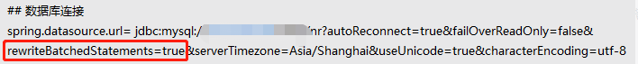

然后重启服务。

### 发布报错，如下图（仅使用MYSQL）

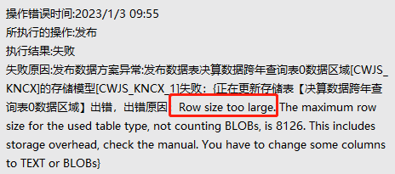

**检查配置文件（**application.properties**），是否添加了**

jiuqi.nr.jio.splittablesize=65000

重启服务。

原因：字段太多了，需要进行拆表。

## 数据方案

### 问题：数据方案打不开，删除了基础数据导致

解决方案：重新创建基础数据，先删除数据方案中的关联，再删除。

--查询数据表标识关联的基础数据

SELECT f.DF_REF_ENTITY_ID FROM NR_DATASCHEME_FIELD_DES f, NR_DATASCHEME_TABLE_DES t

WHERE f.DF_DT_KEY = t.DT_KEY AND f.DF_REF_ENTITY_ID IS NOT NULL AND t.DT_CODE = '这里数据表标识'

GROUP BY f.DF_REF_ENTITY_ID;

## 数据录入配置

### 问题：数据录入页面只展示单个单位单个报表

【问题描述】：合并单位管理已设置多个单位，任务关联的主体正确，但是admin用户（或其他有多个单位权限的用户）进入数据录入只展示单个单位单个报表

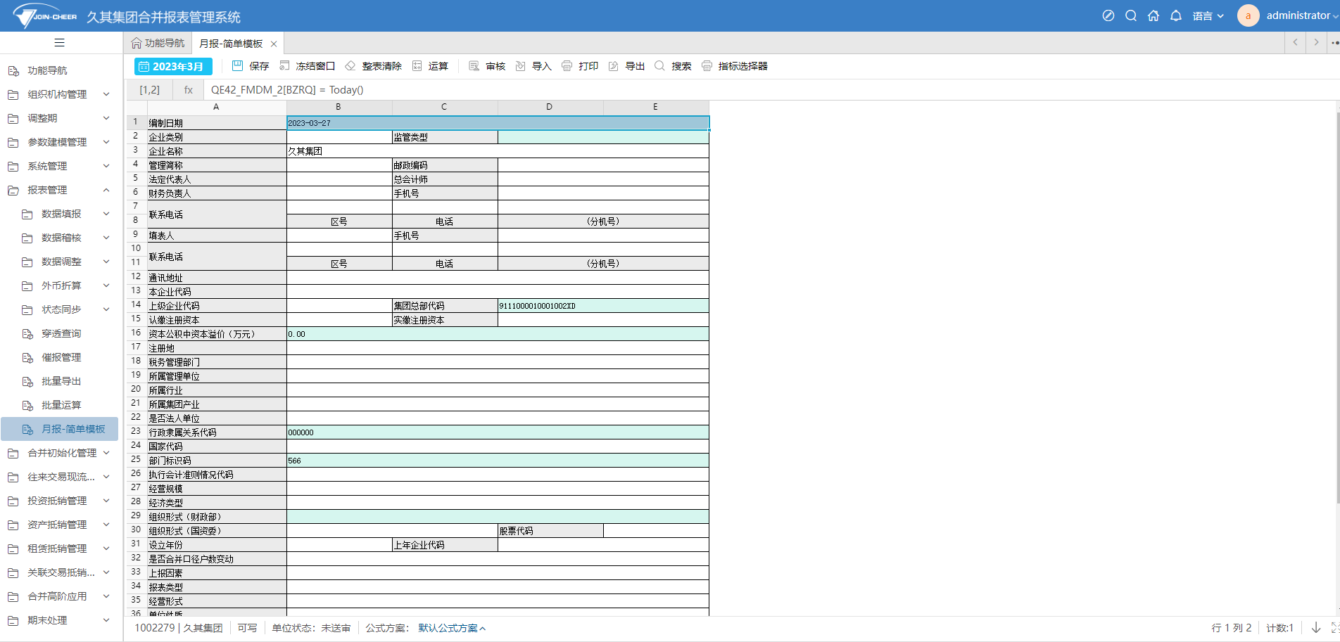

【解决方案】：检查数据录入模板，一般选择标准录入模板。使用简单模板时只展示单个单位、单个报表。

### 过滤条件只过滤使得基础数据按照条件显示

1.解决方案：任务设计---右键浮动区域属性---显示设置--按枚举填充

2.公式示例：

过滤科目代码左截6位为"100101"的科目：Left(MD_GCSUBJECT[CODE],6) = "100101"

公式概述：MD_GCSUBJECT[CODE]代表所选指标关联的基础数据，100101指科目代码，6指包含科目代码左截6位的科目

### 浮动表数据太多加载不出来，导致系统崩溃

解决方案：任务设计---右键浮动区域属性--分页设置

### 将数据录入下方的公式方案用户不可见，防止用户误操作

解决方案：可以在公式方案设置中配”独立按钮显示+不勾选用户可见“ ，这样下方的公式方案所有用户都看不到，同时管理员可以通过独立按钮进行运算

### 强制要显示出错说明

解决方案：可以在系统配置--报表--审核中配置“出错说明强制显示”

### 同一任务下表A和表B公用指标，是否可以做到控制B表如果清除数据，A表数据不会变化。再次打开B表数据又会自动根据配置同步A表数据

解决方案：右键 单位格属性 表达式框写指标如：[a0001]

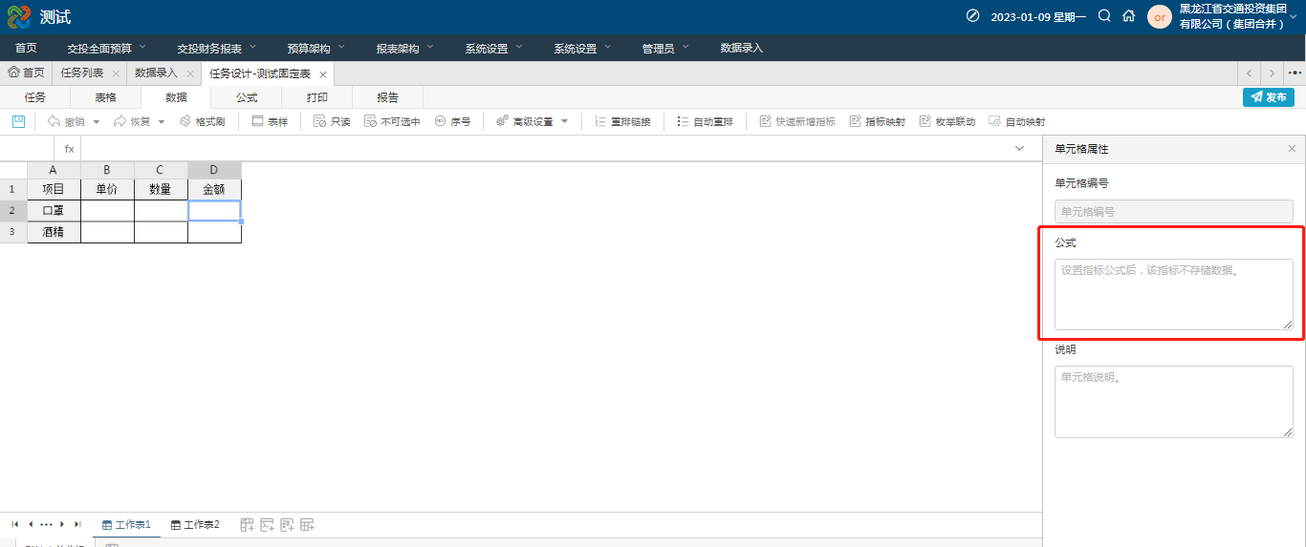

### 报表汇总：不勾选差额汇总与勾选了差额汇总的区别

1.勾选了就是合并-直接下级。倒挤到差单位，修改的是差额单位的数据。

2.不勾选，是所有直接下级汇总（包含差额单位）到合并单位，修改的是合并单位的数据。

### 导入数据：是否进行四舍五入

系统配置中，可以控制数据录入中导入EXCEL文件中数据是多位小数位时，是否进行四舍五入后导入。

不勾选：则精准导入，数据小数位不一致时，不允许导入，提示超出小数位；

勾选：则四舍五入后导入。

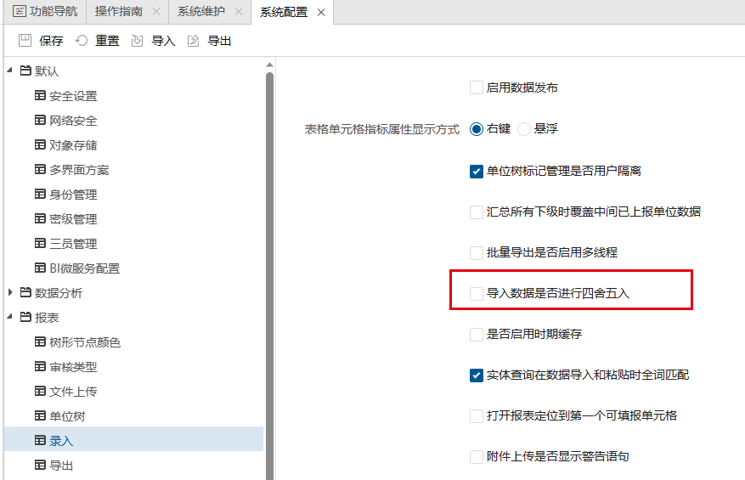

### 进入数据录入出现白板

**问题描述：**部分任务进入数据录入出现白板。

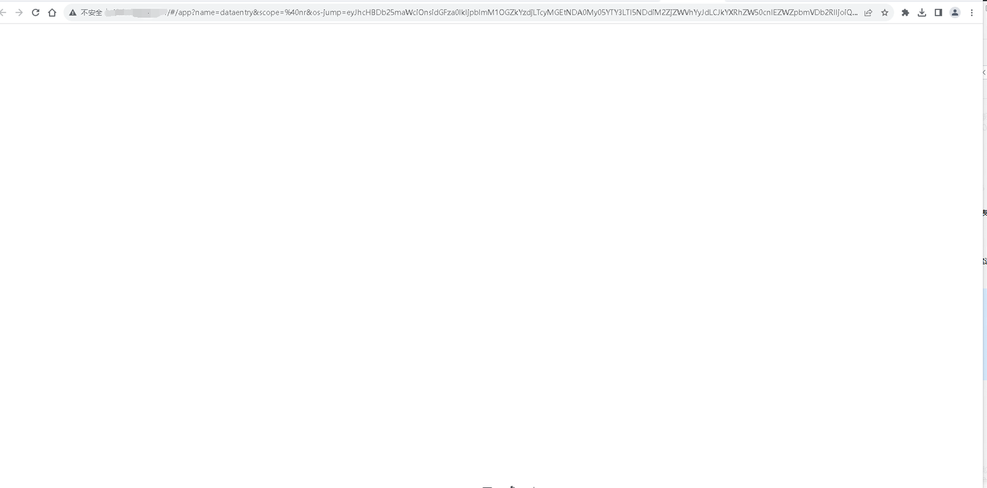

**原因：**任务所属数据方案的主维度组织和行政组织类型中，无对应的情景字段。

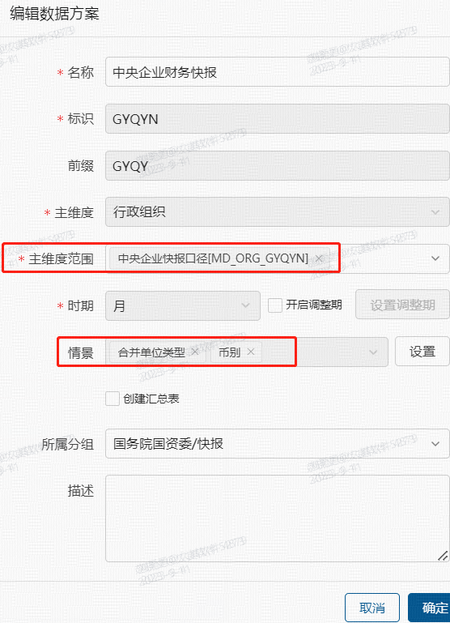

**解决方式：**在对应组织类型中增加情景字段。

# **合并报表公式汇总**

## ClearEmptyRow()配置后，再数据录入中填写数据后保存，点击运算按钮后，数据全部清空

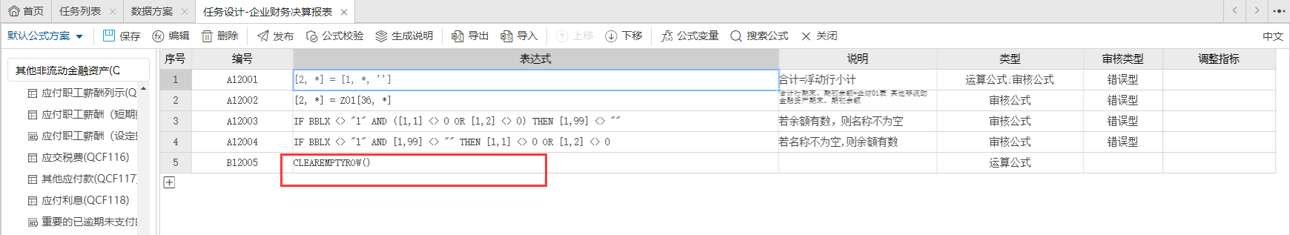

解决方案：检查数据方案浮动指标设置是否为不汇总，当为汇总时运算，数据不会消失

# **上报纵览**

## 问题：只显示一家单位，适用于1.X

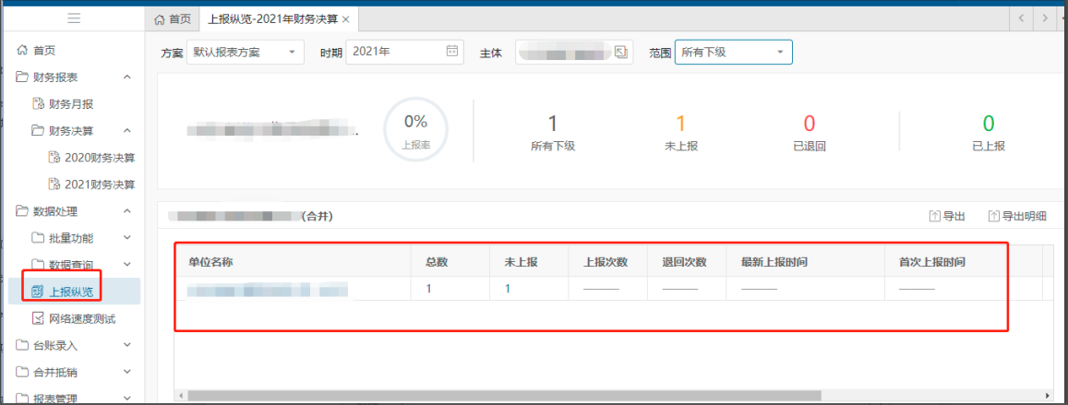

解决方案：关联上级主体，选择不关联，如下图：

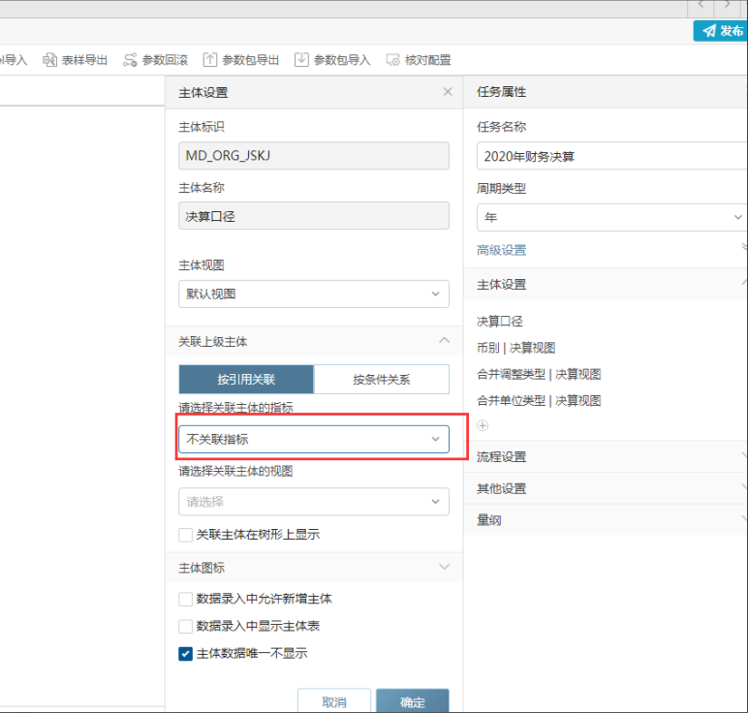

# **台账管理**

## 投资台账

### 投资台账新建提示初始化失败

排查：单据设计中，投资台账的“投资单位”字段，“选择控制”要配置“**选择所有项**”，不能像下图这样配置“限定明细项”。

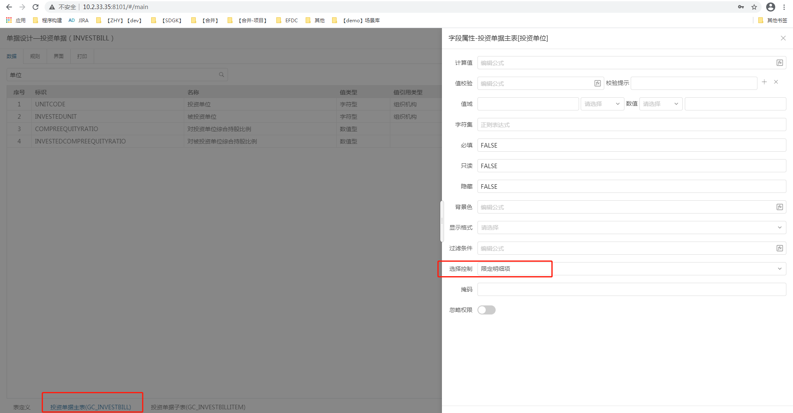

## 资产台账

### 权限问题

1.双方是否可看到双方的资产台账是通过组织机构权限控制

2.销售方不希望采购方看到其销售毛利，可通过单据设计--字段属性--掩码--自定义公式实现

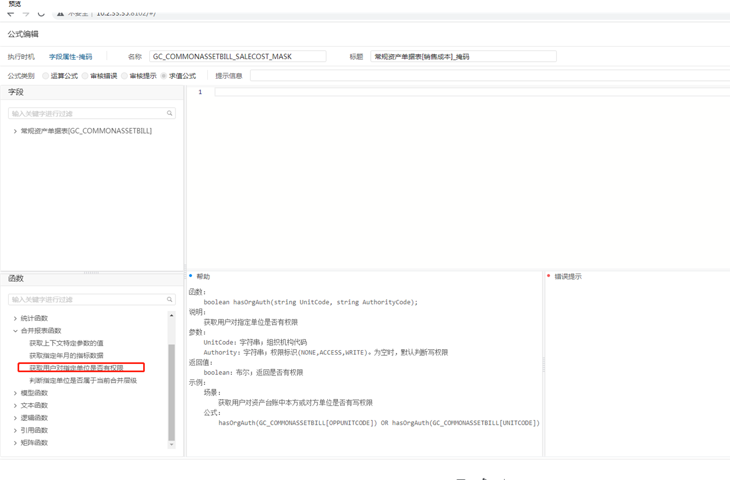

3.销售方可以看到采购方台账信息无影响

# **合并规则**

## 灵活规则

抵销顺序说明：

|  |  |
| --- | --- |
| 场景 |  |
| 场景1：规则中不包含汇总公式且过滤条件里不包含公式 | （1）1对1抵销  （2）多对多抵销（3对3之内，包括1对2，1对3，2对1，2对2 ，2对3，3对3）  （3）从（2）到（3）执行10万次的数据对比后，不再执行自动抵销  （4）汇总抵销 |
| 场景2：规则中包含汇总公式或过滤条件里包含公式） | （1）汇总抵销  （2）1对1  （3）注：规则中含有  过滤条件+公式  过滤条件+汇总  汇总+非平衡数公式  汇总+含SUM、AVG公式 。以上几种情况不支持多对多抵销。 |
| 场景3：规则启用容差 | * 数据相等：1-1、多对多、总和对总和； * 数据不相等：总和对总和、1-1、多对多；若未勾选一对一抵销则仅判断总和对总和。 |

### 问题：修改规则后，数据不能再进行抵销

解决方案：1、修改规则后，需要做【取消分录】的操作。左侧选择一条规则，取消该规则下指定时期的所有抵销分录，同时将内部全并表原始未抵销数据的所属规则清空。并重新匹配上新的规则。

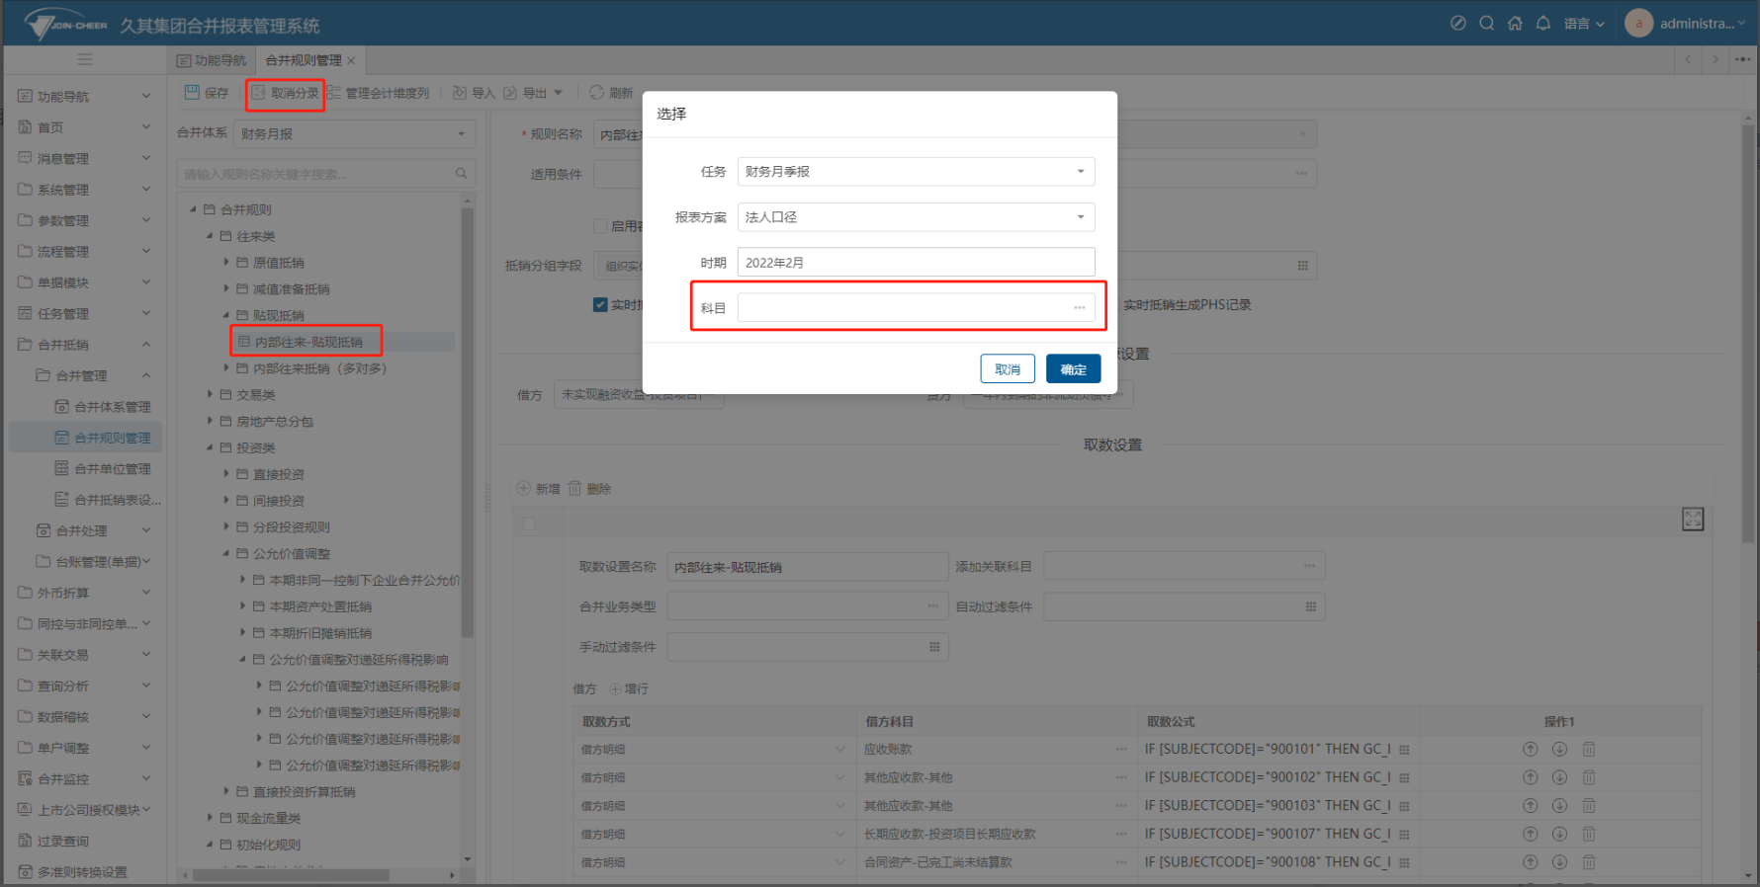

2、再次合并计算或修改数据都会按新规则进行抵销。

### 问题：内部表数据未抵销

解决方案：

1、进入【调整抵销分录】-》未抵销，勾选分录，点击【抵销检查】。

2、手动检查，检查是否已匹配上合并规则（未匹配规则检查：数据源中是否已勾选当前科目；取数方式与数据源设置的借贷方向是否一致）；

3、检查借贷方金额是否相等；

4、如果启用实时抵销，并且有平衡数，检查是否勾选【实时抵销生成PHS记录】；

1. 如果启用了容差，检查借贷方差额是否满足容差范围。
2. 如果有过滤条件，则可通过去掉过滤条件判断是否因为过滤条件不正确导致未抵销

### 10.1.3问题：灵活规则中配置后，生成的抵销分录中借方存在多条一模一样科目金额的数据

**现象**：在数据录入中录入的数据如下：

使用权限资产_原值_车辆 100

使用权限资产_原值_房屋及构建物 100

权限资产_原值_机器设备 100

生成的抵销分录如下：

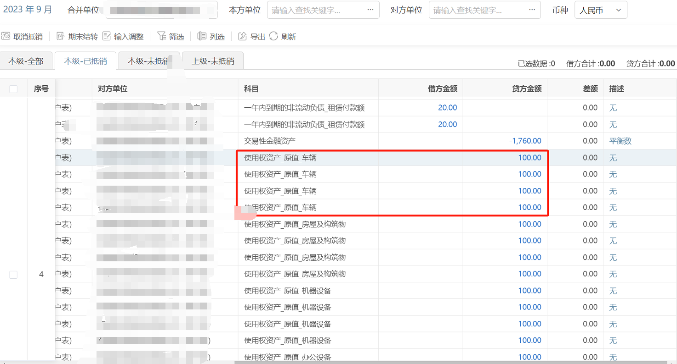

**排查步骤：**

1、检查合并规则配置

原公式写法：IF (GC_INPUTDATA_SHY[AMT,'[SUBJECTCODE]="17050101"',COUNT]>=1) THEN GC_INPUTDATA_SHY[XQR_SYQ]

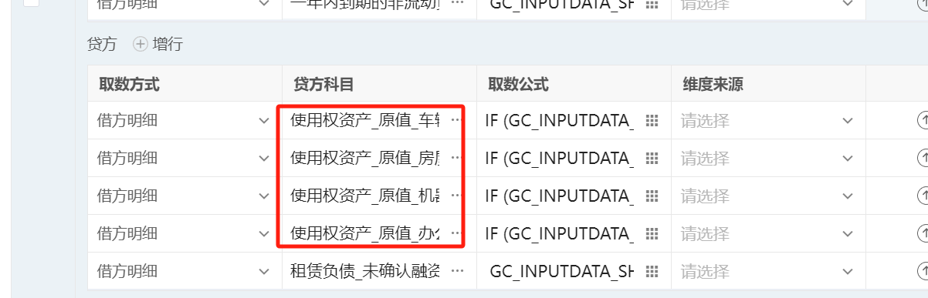

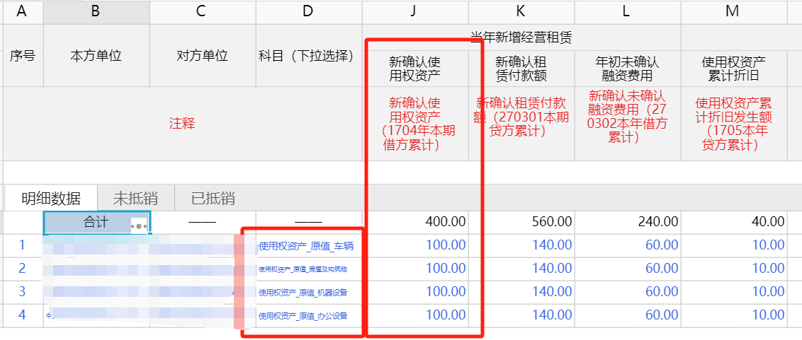

2、在调整抵分录的未抵销页签中勾选这4条数据，点击手动抵销按钮，可以发现生成的借方金额存在4组科目和金额一样的数据

**解决方案：**

调整合并规则中的取数公式：IF (GC_INPUTDATA_SHY[[SUBJECTCODE]="17050101") THEN GC_INPUTDATA_SHY[XQR_SYQ]

在调整抵分录的未抵销页签中勾选这4条数据，点击手动抵销按钮，可以发现生成的借方金额不存在4组科目和金额一样的数据

**第二种情况：**

检查合并规则中是否存在如下配置

借方明细：使用权资产_原值

借方明细：使用资产_原值_车辆

即：使用权资产_原值是使用资产_原值_车辆的上级科目

**解决方案：**

合并规则中不能存在上级科目

## 投资规则

### 问题：投资抵销未生成抵销分录

优先在投资台账中，点击【查看抵销分录】按钮，进行抵销检查。如果程序版本未包含该功能，可详见6.2.2步骤排查。

### 问题：常规按年投资抵销场景

|  |  |  |  |
| --- | --- | --- | --- |
| **序号** | **检查内容** | **操作方式** | **检查结果** |
| 1 | 合并单位版本时期确认 | 【合并单位版本】功能中，定位与【合并计算】**一致的单位类型和时期**；且确定合并计算合并单位是投资和被投资单位的共同上级单位； |  |
| 2 | 检查合并单位版本的本部设置 | 【合并单位版本】功能中，定位投资单位的合并单位（**多个上级合并单位时，所有上级必须检查**），检查本部单位设置是否正确； | Ø 已设置：继续检查3；  Ø 未设置：则设置本部后，继续检查3； |
| 3 | 确认投资类型是直接还是间接 | 【合并单位版本】功能中，确认投资与被投资单位是不是直接上下级关系，即树形上是不是本部对同级单位的投资关系； | Ø 是：则为**直接**投资，继续检查4；  Ø 否：则为**间接**投资，继续检查4； |
| 4 | 检查合并规则类型 | 【合并规则设置】中，根据步骤3的投资类型，查找对应投资类型的合并规则； | **Ø 直接**投资数据，只生成**直接**投资规则，继续检查5；  **Ø 间接**投资数据，只生成**间接**投资规则，继续检查5； |
| 5 | 检查合并规则取数正确性 | 投资规则中，检查借方和贷方取数；  取数公式中的**报表指标**，查找数据录入中**被投资单位**的指标值（如果被投资单位是本部单位时，获取其最上一级合并单位的报表指标值）；  取数公式中的**台账字段**，查找投资台账中**投资单位**的字段值； | Ø 取数正确：则继续检查6；  Ø 取数不正确：联系测试人员确认； |
| 6 | 检查合并规则借方和贷方取数相等 | 投资规则中，检查借方和贷方取数是否相等； | Ø 相等：则继续检查7；  Ø 不相等：则规则中增加一行PHS(),重新合并计算，生成平衡数则检查规则取数公式；未生成则继续检查7； |
| 7 | 验证合并规则 | 带有PHS()的投资规则中，任一一个取数公式加上固定金额（如+100），然后重新合并计算，是否生成分录； | Ø 生成：则再次检查4-6正确后，联系测试人员确认；  Ø 未生成：则再次检查2和3正确后，联系测试人员确认； |
| 8 | 检查处置状态和处置时间 | 【投资台账】检查处置状态为“已处置”时，合并计算月份是否小于等于处置月份； | Ø 小于等于：则应该生成抵销分录，可联系测试人员确认；  Ø 大于：则不再生成当期抵销分录； |
| 9 | 检查合并计算 | 【合并计算】中，选择全部投资规则执行合并计算，检查当前投资和被投资单位之间有投资规则生成抵销分录； | Ø 部分未生成：则再次检查4-7正确后，联系测试人员确认；  Ø 全部未生成：则再次检查1-7和6正确后，联系测试人员确认； |

### 问题：按月增量投资抵销场景

启用按月增量抵销，先执行[常规按年投资场景](http://#_问题：常规按年投资抵销场景)的排查，无问题后继续执行以下排查步骤：

|  |  |  |  |
| --- | --- | --- | --- |
| **序号** | **检查内容** | **操作方式** | **检查结果** |
| 1 | 检查启用按月增量抵销 | 【合并体系设置】选项中，检查是否启用投资按月增量抵销，以及是否配置月结规则； | Ø 已配置：继续检查2；  Ø 未配置：配置正确后，继续检查2； |
| 2 | 检查投资数据是否符合**初次**场景 | 检查是否符合以下两个场景；  场景1：投资台账子表初次场景、变动月（3月）；合并计算月（3月）等于变动月；  场景2：投资台账子表初次场景、变动月（3月）；合并计算月（6月）大于变动月，且合并计算月上一月（5月）没有当前投资与被投资单位的任一投资抵销分录 | Ø 符合：则生成初次场景的投资规则和无变动场景的规则的抵销分录；  Ø 不符合：则不生成初次场景的抵销分录，继续检查3； |
| 3 | 检查投资数据是否符合**持续**场景 | 检查是否符合以下场景；  场景1：投资台账子表持续场景、变动月（4月）；合并计算月（4月）等于变动月，且合并计算月的上一个月（3月）存在当前投资与被投资单位的投资抵销分录；  场景2：投资台账子表无变动，且合并计算月（5月）的上一个月（4月）存在当前投资与被投资单位的任一投资抵销分录； | Ø 符合：则场景1生成持续场景的投资规则和无变动场景的规则的抵销分录；场景2生成无变动场景的规则的抵销分录；  **注：每个月均需要合并计算生成投资和被投资单位的抵销分录，否则中间月不连续，则判断为初次场景。**  Ø 不符合：则不生成持续和无变动场景投资规则的抵销分录，继续检查4； |
| 4 | 检查投资函数  Getchangedata() | 检查是否符合以下场景；  数据场景1：投资台账子表：3月变动初次场景；4月变动持续场景；5月无变动数据；6月变动持续场景；  场景A：   各个场景规则中函数Getchangedata()取数月  合并计算月    初次规则    持续规则     无场景规则  3月(初次)      3月-2月       ×              3月-2月  4月               ×             4月-3月       4月-3月  5月               ×               ×                5月-4月  6月               ×             6月-5月       6月-5月  场景B：  合并计算月    初次规则    持续规则     无场景规则7月(初次)     7月-2月      **4月-3月、** 7月-2月  **6月-5月**  数据场景2：投资台账有主表数据，无子表数据。  场景A：分录初始化中，录入初始分录；  合并计算月    初次规则    持续规则     无场景规则  1月                 ×              ×              1月  场景B：分录初始化中，无初始分录；  合并计算月    初次规则    持续规则     无场景规则  1月                1月            ×               1月 | Ø 符合场景取数月份，则生成抵销分录；  Ø 不符合场景取数月份，则不生成抵销分录，可联系测试人员确认； |
| 5 | 检查投资数据是否符合**处置**场景 | 检查是否符合以下场景；  场景1：投资台账点击处置按钮，处置月8月，且合并计算月的上一个月（7月）存在当前投资与被投资单位的投资抵销分录；  场景2：投资台账子表处置场景、变动月（8月）；合并计算月（8月）等于变动月，且合并计算月的上一个月（7月）存在当前投资与被投资单位的投资抵销分录； | Ø 符合：则生成处置场景投资规则的抵销分录；  Ø 不符合：不生成处置场景投资规则的抵销分录，则联系测试人员确认； |
| 6 | 抵销分录没有月结 | 检查合并体系的选项设置，是否设置投资增量抵销的月结规则；（注：不设置默认全部规则月结） | Ø 已设置：依旧未月结到下一期，则联系测试人员确认；  Ø 未设置：勾选即可。 |

# **合并管理**

## 合并计算

### 合并计算卡住

原因：内部表锁了

解决方案：查看数据锁，将数据锁导出后进行删除。（导出发给负责测试人进行分析原因）

DBA权限脚本：

|  |
| --- |
| SELECT  locks.sql_id,  b.sid oracleID,         b.username 登录Oracle用户名,         b.serial#,         spid 操作系统ID,         paddr,         c.SQL_FULLTEXT 正在执行的SQL,         b.machine 计算机名,         b.PROGRAM,         b.blocking_session ,--王云鹏  阻塞源，当前的SQL阻塞了这个会话         b.blocking_session_status,         b.SECONDS_IN_WAIT,         'ALTER SYSTEM KILL SESSION ''' || B.sid || ',' || B.serial# || ''';' 解锁语句    FROM v$process a,         v$session b,         v$sqlarea c,         (select sess.sid, sess.serial#,sess.SQL_ID            from v$locked_object lo, dba_objects ao, v$session sess           where ao.object_id = lo.object_id             and lo.session_id = sess.sid) locks   WHERE a.addr = b.paddr     AND b.sql_hash_value = c.hash_value     and b.serial# = locks.serial#     and b.sid = locks.sid     order by b.SECONDS_IN_WAIT desc |

无DBA权限脚本：

|  |
| --- |
| select 'blocker('||lb.sid||':'||sb.username||')-sql:'|| qb.sql_text blockers,  'waiter ('||lw.sid||':'||sw.username||')-sql:'|| qw.sql_text waiters  from v$lock lb,  v$lock lw,  v$session sb,  v$session sw,  v$sql qb,  v$sql qw  where lb.sid=sb.sid  and lw.sid=sw.sid  and sb.prev_sql_addr=qb.address  and sw.sql_address=qw.address  and lb.id1=lw.id1  and sw.lockwait is not null  and sb.lockwait is null  and lb.block=1 ; |

## 上报状态同步

### 产权口径的任务已经运行，存在报表上报状态，后续给此任务对应新增了管理口径，产权管理的报表上报状态需要同步到管理口径

解决方案：2023年发布的1215修正版程序适用，按照文档中在测试环境中使用postman操作，验证没问题后在生产环境操作。[解决：工作流状态不一致.docx](https://drive.weixin.qq.com/s?k=AOQAtgfLAA81OzD1Ys)

（产权口径下的单位退回，重新上报也可以重新同步状态，需要和客户确认是否可以进行此操作）

## **合并抵销**

### 抵销相关操作例如合并计算、手动抵销、批量手动抵销、取消抵销均会出现数据被占用提示

解决方案：如果是操作合并计算的同时，操作手动抵销等功能，此提示为正常提示；如果仅单用户仅操作单个功能出现提示，检查内部表是否缺少下表字段，如果缺少，导入即可。

[内部录入表(GC_INPUTDATA_CIY).xlsx](https://drive.weixin.qq.com/s?k=AOQAtgfLAA8xFUgwMOAAgAqwYbAK4)

# **日志项说明**

|  |  |  |
| --- | --- | --- |
| **功能** | **所在日志文件** | **备注** |
| 单位日志 | basedata-org.log |  |
| 折算日志、合并计算 | gcreport_error.log、error.log |  |
| 内部表日志和关联交易 | gcinputdata.log |  |
| 数据录入 | error.log、app.log |  |
| 合并计算，完成合并 | 详细日志表：GC_CALC_LOG | 数据库表 |
| 中间库日志 | gcreport.log |  |

# **常用脚本**

|  |  |
| --- | --- |
| sql脚本 | 使用场景 |
| select *  from md_org_corporate b  where b.CODE in (select a.code  from md_org_corporate a  where date_format(a.VALIDTIME, '%Y%m%d') <= '20210201'  and '20210201' < date_format(a.INVALIDTIME, '%Y%m%d')  group by a.code  having count(a.code) > 1)  and date_format(b.VALIDTIME, '%Y%m%d') <= '20210201'  and '20210201' < date_format(b.INVALIDTIME, '%Y%m%d')  order by b.CODE; | 单位查重（MYSQL） |
| select code,NAME,VALIDTIME,INVALIDTIME  from MD_ORG_CORPORATE T where T.code in (  select b.CODE from MD_ORG_CORPORATE b where to_char(b.VALIDTIME, 'yyyymmdd') <= '20200601' and '20200601' < to_char(b.INVALIDTIME, 'yyyymmdd') group by b.CODE having count(b.CODE) > 1 ) and to_char(T.VALIDTIME, 'yyyymmdd') <= '20200601' and '20200601' < to_char(T.INVALIDTIME, 'yyyymmdd') order by CODE desc; | 单位查重（oracle） |
| select * from nr_task_planpublish a order by a.tpp_updatetime desc; | 解除发布失败（删除UNDO的最新的一行就行） |
| delete from np_password where userid='sys_user_admin' | 清除admin密码 |

# **常用表**

|  |  |
| --- | --- |
| 功能名称 | 表名 |
| 查询单位上报状态表 | SYS_UP_ST_报表方案标识 |
| 查询报表上报状态表 | SYS_UP_FM_报表方案CODE |
| 报表FORM表 | NR_PARAM_FORM |
| 合并规则表 | gc_unionrule |
| 任务表 | SYS_TASKDEFINE（1.x） |
| 报表方案 | SYS_FORMSCHEMEDEFINE（1.x） |
| 表单 | SYS_FORMDEFINE（1.x） |
| 任务发布表 | nr_task_planpublish |
| 数据方案表 | nr_datascheme_scheme |
| 数据方案发布表 | NR_DATASCHEME_DEPLOY_STATUS |
| 数据建模的运行期和设计期 | sys_fielddefine des_sys_fielddefine |
| 左侧菜单 | SYS_FORMDEFINE |
| 用户所属主体表 | np_authz_entity_identity |
| 角色和分组 | np_authz_role  角色  np_authz_rolegroup 分组 |
| 模块版本表 | SF_VERSION |
| 流程状态表 | sys_up_st_报表方案code |
| 流程状态历史表 | sys_up_hi_报表方案code |
| 锁定状态表 | SYS_FMLK_报表方案CODE |
| 批量审核的记录表 | nr_param_review_info |

# **外币折算**

## 折算后运算公式不生效

原因：折算后运算是折算后币种的要执行的运算，所以需要在【取数与运算公式方案】中配置折算后币种的折算后运算公式方案。

排查步骤：

1. 在【合并单位管理】中，检查未执行折算后运算的单位的“币种”和“报表币种”。其中“币种”为单位的本位币，由于系统控制“不允许从其他币种折算到本位币”，故系统中“币种”只能作为折算前币种；
2. 在【取数与运算公式方案】中，点击“导出”按钮，可将系统已经配置的策略和单位信息全部导出。在导出的excel中检查未生效的单位是有配置相应折算后运算公式方案。先检查单位页签，再检查策略页签。

# **计划任务**

## 配置“EFDC取数”计划任务后无法取数

EFDC取数配置多个计划任务可并行提高

排查步骤：

1. “EFDC取数”的计划任务必须配置执行用户，否则获取不到权限，无法执行
2. 检查执行期间有报表方案，任务开始期在计划任务中设置的时期范围内

# **多级部署**

## 数据上传成功，但是审核出错说明没有上传上去

**排查思路：**

1. 在国资委端数据库中按照单位、时期、审核出错说明关键字等执行查询，判断审核出错说明是否入库。
2. 如果未入库，需要检查双方参数是否一致
3. 如果已入库，需要检查数据维度与数据录入界面的查询维度是否一致。

## 关于数据上传时附件不能上传的问题。

NR-2.5.10 以上可以互相兼容；

NR-2.5.0~NR-2.5.9 需要在国资委端（数据的接收方）替换增量。

## 企业数据上传之后单位状态改变了，报表数据没有上去？

原因：检查数据维度是否一致（含任务的主维度、时期、情景、指标）

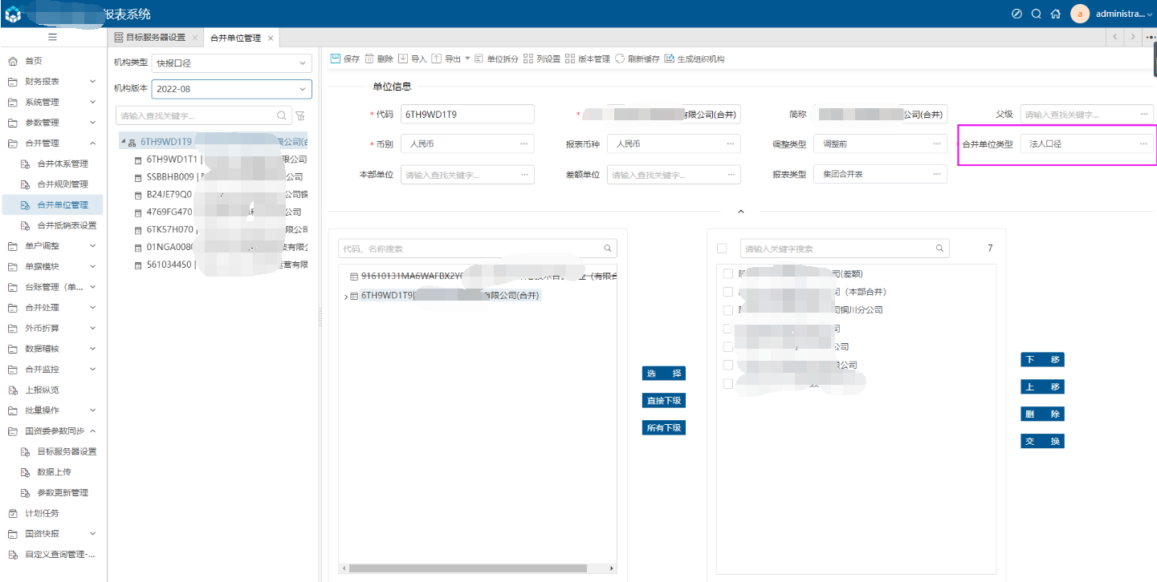

## 17.4参数更新管理功能提示参数更新完成，但是没有更新成功

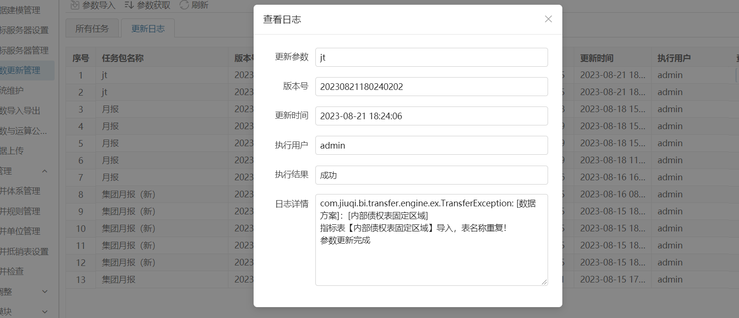

排查步骤：

1、打开参数更新管理功能，点击更新按钮

1. 更新完毕后，查看更新日志页签，检查更新时间，点击查看日志，可看明细的日志，如只提示：参数更新完成，则更新完毕；如存在名称重复等别的提示语，则更新失败，更新失败是全量失败

提示：指标表【】导入，表名称重复！

操作步骤：在上级单位的任务设计中将该表的表名称重新修改，然后生成参数包重新更新

## 17.5参数同步功能中点击生成参数，提示：导出失败！

操作步骤:

1、通过参数包导入导出功能进行验证（生成参数包底层逻辑是报表的参数导入导出）

2、打开参数导入导出功能，选择勾选任务后，点击添加关联资源，点击导出数据，点击导出按钮，看是否存在导出失败的问题，如果存在导出失败的问题，则拿日志咨询报表测试

## 17.6参数同步功能中点击生成参数，第一次生成成功，第二次提示：导出失败！

检查Redis被哪些服务使用

[Redis被哪些系统调用？如何查询？_查找redis被哪些服务器使用_姜秀丽的博客-CSDN博客](https://blog.csdn.net/jiangxiulilinux/article/details/106669928)

保证Redis只有集群部署的节点链接，验证是否存在该问题

## 17.7进行参数更新提示“数据方案***指标表***导入，标识重复”

**问题现象：**

参数更新后，点击日志详情，显示如下图报错。

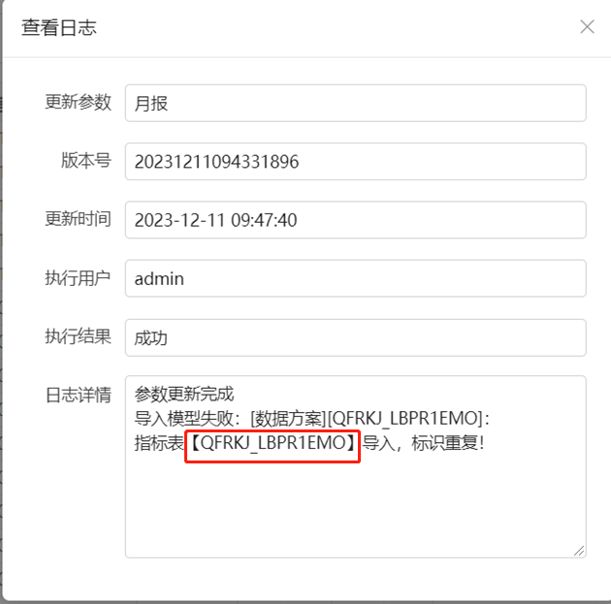

**问题原因：**

提示表中的指标标识在下级的其他数据表中已经存在，造成重复，无法正常进行更新操作。

**排查步骤：**

1. 在上下级数据库中分别执行select * from NR_DATASCHEME_FIELD_DES where DF_CODE = '提示重复表中指标在上级的标识'and DF_DS_KEY = '数据方案id';

数据方案id的获取：

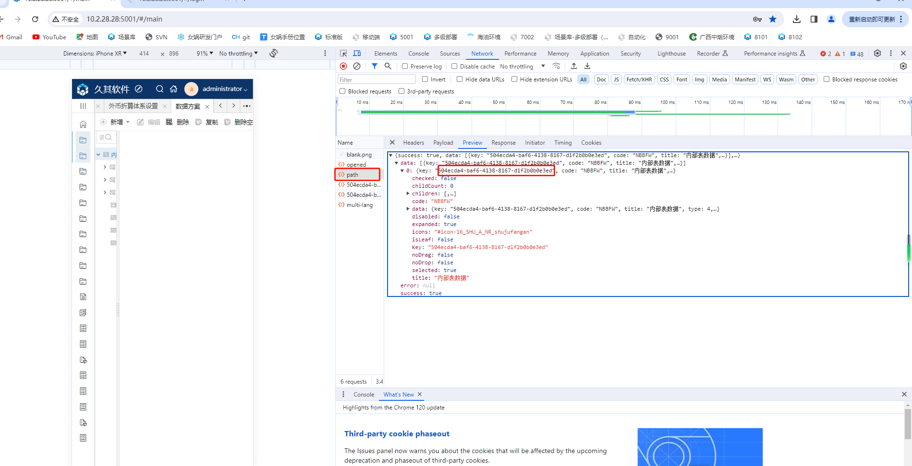

1. 找到指标信息进行对比，如果一致，说明是同一个指标，可以忽略；
2. 如果不一致，说明是不同指标，使用了同一标识，需要把下级对应的指标标识进行改变。

# **授权说明**

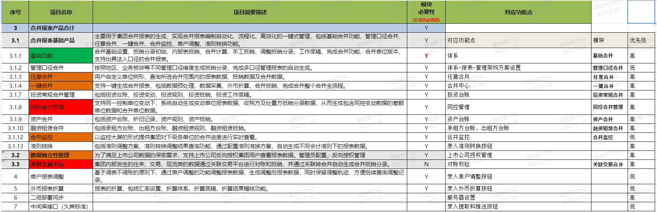

# **女娲低代码**

## 单据

### 单据子表导入报错

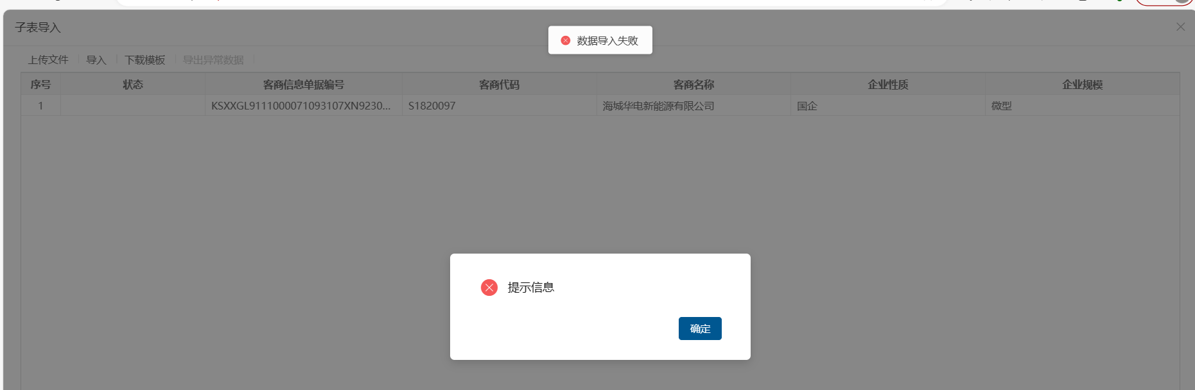

解决办法：子表导入模板中，基础数据类型字段需要设置导入格式对应的“关联字段”，例如导入格式为代码时，设置CODE，导入格式为名称时，设置NAME

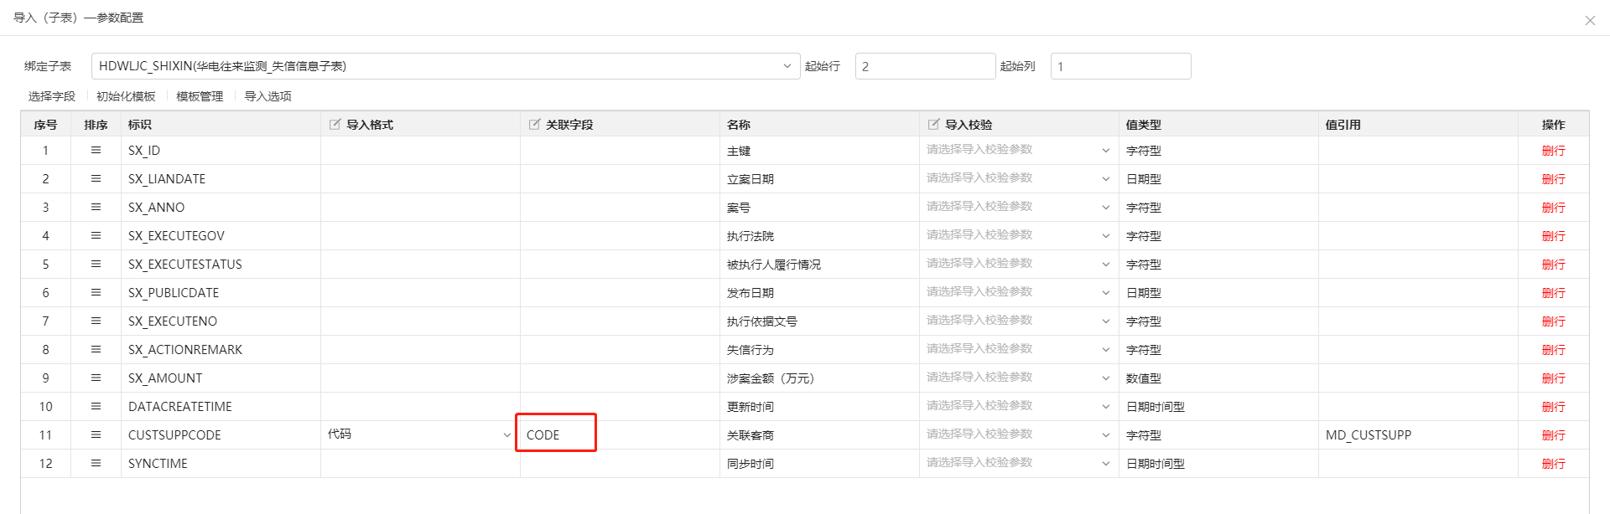

解决办法：[女娲多数据源使用文档.pdf](https://drive.weixin.qq.com/s?k=AOQAtgfLAA8x7YfKpGAEQAJgZiALI)

# **单机版问题**

## 数据集

### 数据集的数据源怎么自定义配置

问题描述：数据集中的数据源如何自定义配置？

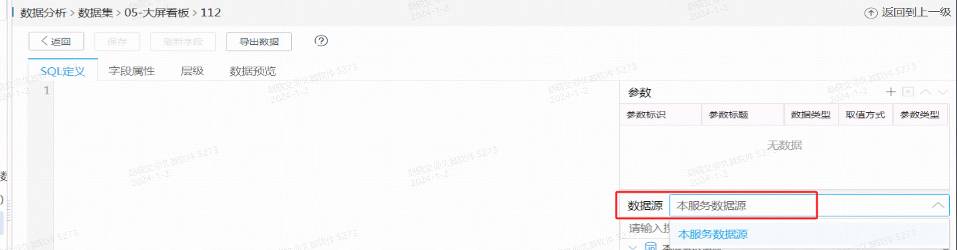

解决办法：[女娲多数据源使用文档.pdf](https://drive.weixin.qq.com/s?k=AOQAtgfLAA8x7YfKpGAEQAJgZiALI)

# **数据分析**

## 分析报告中插入快速分析表，如何在分析报告切换单位时分析表的数据跟随单位变化？

解决办法：修改分析表设置，参考截图如下。

